МЕТОДИЧЕСКИЕ УКАЗАНИЯ ПО ВЫПОЛНЕНИЮ
ЛАБОРАТОРНЫХ ЗАНЯТИЙ
Лабораторное занятие № 1.
Тема: «Эпителиальные ткани».
Цель занятия: 1) ознакомиться с устройством микроскопа и правилами работы с ним; 2) ознакомиться с классификацией однослойных эпителиев; 3) изучить строение однослойного однорядного и призматического, а также однослойного многорядного мерцательного эпителиев; 4) ознакомиться с железистым эпителием и классификацией желез; 5) ознакомиться с классификацией многослойных эпителиев, их происхождением, местоположением в организме и выполняемой функцией; 6) изучить строение многослойного плоского и переходного эпителиев.
Материалы и оборудование: микроскоп, гистологические препараты (высокий призматический эпителий, мерцательный эпителий), гистологические препараты (многослойный плоский неороговевающий эпителий роговицы глаза, многослойный плоский ороговевающий эпителий кожи пальца и многослойный переходный эпителий мочевого пузыря), схемы, рисунки.
Правила работы с микроскопом.
- Поставить микроскоп на свое постоянное рабочее место в удобное для наблюдателя положение.
- При слабом увеличении объектива на расстоянии около 1 см от предметного столика положить изучаемый препарат на предметный столик покровным стеклом кверху таким образом, чтобы объект находился в центре под объективом над отверстием столика.
- Вращением микровинта (по часовой и против часовой стрелки) установить фокус слабого увеличения.
- Передвижением препарата в разных направлениях отыскать нужный участок и поставить его в центр поля зрения.
- При малом увеличении изучить необходимые структуры.
6. После изучения препарата при малом увеличении, не меняя фокусного расстояния, перевести револьвер на объектив большого увеличения.
7. Осторожным вращением микровинта сфокусировать микроскоп на четкость изображения.
8. Изучая препарат при большом увеличении, необходимо вращать микровинт (на себя и от себя), тем самым добиваясь резкости и четкости изображения.
После просмотра и зарисовки препарата необходимо вращением микровинта поднять тубус. Перевести револьвер на малое увеличение и только после этого снять препарат со столика микроскопа.
Однослойные эпителии различаются по происхождению, строению, функциям и месту нахождения. Их подразделяют на однорядные и многорядные. В однорядном эпителии все клетки и их ядра расположены на одном уровне, у многорядных они лежат на разных уровнях. При этом все клетки соединены с базальной мембраной. По форме клеток различают следующие виды однослойного эпителия: однослойный плоский, однослойный кубический, однослойный призматический, или цилиндрический, и однослойный многорядный мерцательный.
Однослойный плоский эпителий - мезотелий - прокрывает серозные оболочки внутренних органов и выстилает полости. Происходит он из париетального и висцерального листков спланхнотомов мезодермы и выполняет защитную, выделительную и всасывающую функции. Клетки этого эпителия имеют вид тонких пластин, высота которых меньше ширины.
Однослойный кубический эпителий располагается в канальцах почек, выводных протоков желез, фолликулах щитовидной железы. Развивается из всех трех зародышевых листков (эктодермы, энтодермы и мезодермы) в зависимости от места нахождения. Функция его тесно связана с функцией органа, в состав которого он входит. Клетки имеют форму куба и располагаются на базальной мембране.
Однослойный призматический, или цилиндрический эпителий, образует паренхиму многих желез, выстилает выводные протоки, входит в состав слизистой оболочки желудочно-кишечного тракта. Разновидностью этого эпителия является каемчатый эпителий кишечника. На апикальном полюсе его клеток имеется щеточная каемка, состоящая из множества микроворсинок, представляющих собой выросты цитоплазмы. Однослойный призматический эпителий в основном энтодермального происхождения и выполняет функции, присущие тому органу, в состав которого он входит (секреторную, всасывающую, защитную и др.). Клетки этого эпителия имеют форму цилиндра, высота которых, значительно больше ширины.
Однослойный многорядный мерцательный эпителий выстилает дыхательные пути и некоторые органы системы размножения (яйцеводы и семявыносящие пути), в связи с этим имеет разное происхождение. Он выполняет защитную, двигательную, секреторную и разграничительную функции. В нем различают два вида клеток: высокие цилиндрические и бокаловидные. На апикальном полюсе цилиндрических клеток имеются 200 - 270 ресничек - специальных органелл движения. Бокаловидные клетки почти полностью заполнены слизистым секретом. Между цилиндрическими и бокаловидными клетками располагаются вставочные, или комбиальные, которые не доходят до верхнего края эпителиального пласта. Ядра всех этих клеток расположены на разной высоте от базальной мембраны, в связи с чем, этот эпителий называется многорядным.
Одной из функций эпителия является секреторная, т.е. способность клеток вырабатывать и выделять вещества, называемые секретами и инкретами. Секреторную функцию выполняет железистый эпителий, входящий в состав эпителиальных тканей и специализированных органов - желез.
В зависимости от того, куда поступает секрет, различают экзокринные и эндокринные железы. Экзокринные железы состоят из двух отделов: секреторного, или концевого, и выводных протоков, по которым секрет поступает в полость внутренних органов или на поверхность организма. Эндокринные железы не имеют выводных протоков и выводят свой секрет (инкрет) непосредственно в кровь через стенки обильно пронизывающих их кровеносных сосудов (капилляров).
По количеству клеток железы бывают одноклеточные и многоклеточные. К одноклеточным железам относятся бокаловидные клетки, входящие в состав слизистой оболочки внутренних трубчатых органов (воздухоносные пути, стенка кишечника и др.).
Многоклеточные экзокринные железы по форме концевых отделов бывают альвеолярными, трубчатыми и трубчато-альвеолярными, или смешанными, а по характеру ветвления выводных протоков - простыми и сложными. У простых - выводной проток неветвящийся, а у сложных - ветвящийся.
По способу выделения секрета из железистых клеток различают три типа секреции: мерокриновый, апокриновый и голокриновый. Мерокриновый тип секреции происходит без разрушения целостности клетки, апокриновый - с разрушением апикальной части клетки, а голокриновый - с разрушением всей клетки.
Высокий призматический эпителий (препарат 1). Рассмотреть поперечный разрез почки кролика (окраска - гематоксилин-эозин).
При малом увеличении видны многочисленные канальцы, разрезанные поперек и продольно. Между канальцами располагается соединительная ткань почки. Стенка канальца образована однослойным призматическим эпителием, в котором можно различить один ряд ядер, расположенных ближе к базальной мембране. Выбрать каналец с хорошо выраженными границами клеток (лучше поперечный срез).
Зарисовать при большом увеличении 2-3 поперечных среза почечных канальцев, приняв следующие обозначения: 1 - канальцы почки; 2 — призматический эпителий; 3 — ядра эпителиальных клеток; 4 — цитоплазма; 5 - базальная мембрана.

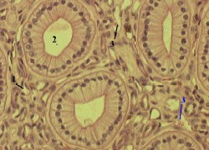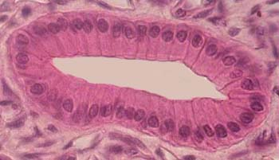

Препарат 1. Высокий призматический эпителий почки кролика: 1 – канальцы почки;
2 – призматический эпителий; 3 – ядра эпителиальных клеток; 4 – цитоплазма;
5 – базальная мембрана.

Мерцательный эпителий (препарат 2). Рассмотреть гистологический срез мерцательного эпителия трахеи собаки (окраска – гематоксилин-эозин).
При малом увеличении выбрать участок вертикального среза с бокаловидными клетками. При большом увеличении видны клетки многорядного эпителия, которые располагаются на базальной мембране и имеют разную высоту, поэтому ядра их лежат несколькими рядами. Призматические клетки, достигшие свободной поверхности эпителия, несут на апикальном конце мерцательные реснички. Между обычными эпителиальными клетками видны светлые бокаловидные клетки овальной формы, ядра которых имеют треугольную форму и прижаты к основанию клетки, имеющему форму узкой ножки.
Зарисовать препарат и сделать следующие обозначения: 1.1 - реснитчатый эпителиоцит; 1.1.1 – мерцательные реснички; 1.2 - бокаловидная клетка; 1.3 - базальная клетка; 1.4 - вставочная; 2 - базальная мембрана; 3 - рыхлая волокнистая соединительная ткань
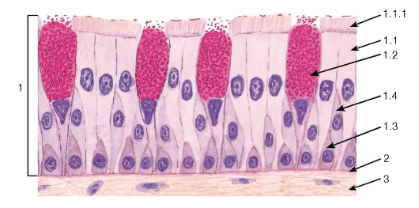
Препарат 2. Мерцательный эпителий: 1.1 - реснитчатый эпителиоцит;
1.1.1 – мерцательные реснички; 1.2 - бокаловидная клетка;
1.3 - базальная клетка; 1.4 - вставочная; 2 - базальная мембрана;
3 - рыхлая волокнистая соединительная ткань

Многослойные эпителии делятся на плоский и переходный. Многослойный плоский эпителий бывает ороговевающий и неороговевающий.
Многослойный плоский неороговевающий эпителий происходит из эктодермы и выполняет защитную функцию. Он покрывает поверхность роговицы глаза, ротовую полость, пищевод, влагалище. Эпителиальный пласт этого эпителия состоит из трех слоев клеток: базального, шиповатого и плоского. Базальный слой располагается на базальной мембране и состоит из призматических клеток. Шиповатый слой образован несколькими рядами клеток неправильной многоугольной формы. Плоский слой является поверхностным и состоит из 2-3 рядов плоских клеток, утративших способность к делению.
Многослойный плоский ороговевающий эпителий развивается из энтодермы, выполняет защитную функцию и покрывает кожу снаружи, ротовую полость и конечный участок прямой кишки. В нем различают пять слоев: базальный, шиповатый, зернистый, блестящий и роговой. Базальный и шиповатый слои имеют такое же строение, как и у неороговевающего эпителия. Зернистый слой имеет толщину 2 — 3 клетки. В их цитоплазме содержатся зерна рогового вещества - кератогиалина. Блестящий слой состоит из 1 - 2 рядов мертвых клеток, лишенных ядер и органелл. Роговой слой состоит из нескольких рядов мертвых клеток - роговых чешуек, заполненных роговым веществом - кератином.
Переходный эпителий развивается из мезодермы и выстилает моче- отводящие пути (почечную лоханку, мочеточники, мочевой пузырь и мочеиспускательный канал). Он выполняет защитную и выделительную функции и состоит из трех слоев: базального, промежуточного и покровного.
Многослойный плоский неороговевающий эпителий (препарат 3). Рассмотреть срез роговицы глаза (окраска - гематоксилин-эозин).
При малом увеличении видна светло-розовая соединительная ткань. На ее поверхности имеется сиреневая полоска, которая представляет собой покрывающий роговицу многослойный плоский эпителий. Расположить препарат надо так, чтобы эпителий был вверху.
При большом увеличении найти участок с вертикальным разрезом эпителия, где лучше выражены границы клеток. Зарисовку многослойного эпителия всегда надо начинать с глубоких слоев, в соответствии с процессом трансформации его клеток. От соединительной ткани эпителий отделяется базальной мембраной, но она не всегда видна на препарате.
На базальной мембране виден слой призматических клеток, имеющих закругленную форму и располагающихся перпендикулярно к поверхности эпителия. Вышележащий слой, получивший название слоя шиповатых клеток, образован клетками неправильной формы, расположенными несколькими рядами. Ядра шиповатого слоя имеют округлые очертания. Отодвигаясь от соединительной ткани, эпителиальные клетки начинают постепенно ороговевать. Образуется поверхностный слой ороговевающих клеток, которые имеют плоскую форму с вытянутыми в горизонтальном направлении ядрами. Границ между клетками не видно.
Зарисовать препарат при большом увеличении, изобразив различные формы клеток и приняв следующие обозначения: 1.1 – призматические клетки, 1.2 – шиповатые клетки, 1.3 - плоские; 2 - базальная мембрана;
3 - рыхлая волокнистая соединительная ткань.

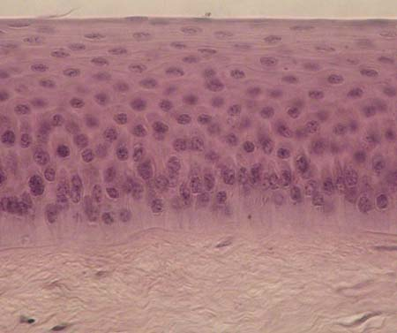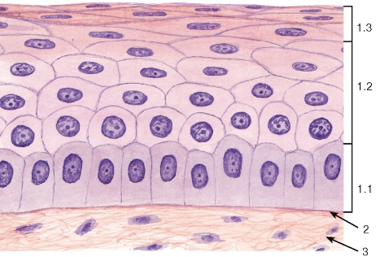
Препарат 3. Многослойный плоский неороговевающий эпителий (роговица глаза):
1.1 – призматические клетки, 1.2 – шиповатые клетки, 1.3 - плоские; 2 - базальная мембрана; 3 - рыхлая волокнистая соединительная ткань

Многослойный переходный эпителий (препарат 4). Окраска - гематокснлин-эозин. При малом увеличении найти эпителиальный пласт и нижележащую соединительную ткань. Строение этого пласта будет зависеть от того состояния, в котором находился орган, т.е. в растянутом или в спавшемся. При рассмотрении под большим увеличением микроскопа в препарате растянутого органа различаются два слоя клеток: базальный и покровный. Базальный слой состоит из мелких комбиальных клеток различной формы. Покровный слой состоит из крупных, чаще многоядерных клеток.
При рассмотрении препаратов спавшегося органа видно, что эпителиальный пласт - больших размеров и состоит из трех слоев клеток: базального, промежуточного и покровного. Базальный слой в растянутом органе состоит из мелких кубических и крупных, грушевидной формы клеток. Промежуточный слой хорошо развит и состоит из нескольких рядов тесно расположенных клеток грушевидной формы. Покровный слой состоит из многоядерных крупных клеток, напоминающих пирамиды, повернутые основаниями вверх.
После изучения строения и формы клеток различных слоев зарисовать препарат со следующими обозначениями: 1.1 - базальный слой, 1.2 - промежуточный слой, 1.3 - поверхностный слой; 2 - базальная мембрана; 3 - рыхлая волокнистая соединительная ткань.

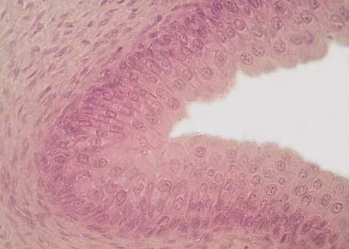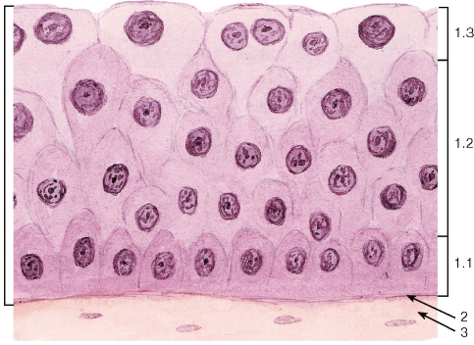
Препарат 4. Переходный эпителий - уротелий (мочевой пузырь, мочеточник):
1.1 - базальный слой, 1.2 - промежуточный слой, 1.3 - поверхностный слой; 2 - базальная мембрана; 3 - рыхлая волокнистая соединительная ткань

Лабораторное занятие № 2.
Тема: «Опорно-трофические ткани (кровь, плотная и рыхлая соединительные ткани».
Цель занятия: 1) ознакомиться со схемой классификации опорно- трофических тканей (строение рыхлой и плотной соединительной ткани); 2) ознакомиться с происхождением, функциями и местоположением в организме различных видов хрящевой и костной ткани; изучить строение хрящевой и костной тканей; 3) изучить морфологический состав крови.
Материалы и оборудование: микроскоп, гистологические препараты (кровь птицы и млекопитающего (человека), рыхлая и плотная соединительные ткани), гистологические препараты (гиалиновый хрящ, поперечный разрез берцовой кости), схемы, рисунки.
Кровь, как и все ткани опорно-трофической группы, у зародыша образуется из мезенхимы, а у взрослых животных - из ретикулярной ткани, кроветворных органов. Кровь циркулирует по замкнутой системе кровеносных сосудов и выполняет следующие функции: транспортную, трофическую, регуляторную, защитную, выделительную и др.
Кровь состоит из клеток (форменных элементов крови) и межклеточного вещества (плазмы).
Плазма - жидкая часть крови, содержит 90 - 92% воды и 8 - 10% сухих веществ, в составе которых около 9% органических и 1% минеральных веществ. Основные органические вещества крови - белки (альбумины, глобулины и фибриноген).
К форменным элементам крови относятся эритроциты, лейкоциты и тромбоциты.
Эритроциты, или красные кровяные клетки, млекопитающих не имеют ядер и представляют собой двояковогнутые диски со средним диаметром 5-7 мкм. Эритроциты других позвоночных (птиц, рептилий, рыб) - овальной формы и имеют ядро. Основным содержанием эритроцитов является гемоглобин, способный соединяться с кислородом, в результате чего образуется оксигемоглобин, переносящий кислород к тканям. Количество эритроцитов крови у большинства сельскохозяйственных животных колеблется от 5 до 10 млн/мкл. Образуются они в красном костном мозге и живут 100 - 120 дней, а затем погибают в селезенке и печени. За одну секунду образуется и разрушается до 10 млн. эритроцитов.
Лейкоциты, или белые кровяные клетки, в отличие от эритроцитов имеют ядра и способны к передвижению. В организме животных они выполняют защитную функцию (фагоцитоз и иммунитет). Количество лейкоцитов в крови животных измеряется тысячами в 1 мкл и их в 600 - 800 раз меньше, чем эритроцитов. Так, в 1 мкл крови у крупного рогатого скота их насчитывается 4,5 - 12,0, у свиней - 8,0 - 16,0, а у лошадей - 7,0 - 12,0 тыс. Лейкоциты делятся на две большие группы: зернистые, или гранулоциты, и незернистые, или агранулоциты. Зернистые лейкоциты содержат специфическую зернистость и сегментированные ядра и подразделяются на нейтрофилы, эозинофилы и базофилы. Незернистые лейкоциты характеризуются отсутствием зернистости и наличием несегментированных ядер. К ним относятся лимфоциты и моноциты.
Тромбоциты, или кровяные пластинки, представляют собой цито- плазматические фрагменты гигантских клеток - мегакариоцитов красного костного мозга. В 1 мкл крови содержится 250 - 300 тыс. кровяных пластинок, которые участвуют в свертывании крови.
Лимфа - своеобразный вид соединительной ткани. Она состоит из лимфоплазмы и форменных элементов - лимфоцитов. Лимфоплазма в отличие от плазмы крови содержит меньше белков. Образуется лимфа из плазмы крови после выхода последней через капилляры в межтканевое пространство. Здесь она называется тканевой жидкостью. После того как тканевая жидкость попадет в лимфатические сосуды и пройдет лимфатические узлы, где обогатится лимфоцитами, она становится лимфой.
Рыхлая соединительная ткань, как и все ткани опорно-трофической группы, происходит из мезенхимы. Это наиболее распространенная ткань организма. Она входит в состав всех органов, сопровождает кровеносные сосуды и нервы и выполняет опорную, трофическую и защитную функции, состоит из клеток и межклеточного вещества. Основными ее клетками являются фибробласты и гистиоциты. Фибробласты - многоотростчатые слабоокрашиваемые клетки, участвующие в образовании межклеточного вещества. Их называют клетки-ткачи. Гистиоциты, или блуждающие клетки, имеют резко очерченные контуры с хорошо окрашенной цитоплазмой. Они выполняют защитную функцию.
К клеткам рыхлой соединительной ткани также относятся адвенти- циальные, плазматические, тучные, жировые, пигментные и др. Межклеточное вещество рыхлой соединительной ткани состоит из аморфного вещества и волокнистых структур.
Аморфное, или основное вещество, представляет собой бесструктурную гелеобразную массу различной консистенции, состоящую из воды, неорганических и высокомолекулярных органических соединений.
К волокнистым структурам рыхлой соединительной ткани относятся коллагеновые и эластические волокна. Коллагеновые волокна собраны в пучки разной толщины и придают ткани прочность. При варке из них образуется клей. Эластические волокна в противоположность коллагеновым обладают прочностью, но зато упруги, легко растягиваются и обладают свойством резины. На препарате они выявляются в виде тонких прямых нитей.
Плотная соединительная ткань происходит из мезенхимы, выполняет опорную функцию и характеризуется преобладанием в ней волокнистых структур над клетками и аморфным веществом. В зависимости от расположения волокнистых структур различают плотную неоформленную и оформленную соединительную ткани.
Плотная неоформленная соединительная ткань составляет сетчатый слой основы кожи и входит в состав стенки суставных капсул. Характерной особенностью ее строения является преобладание пучков коллагеновых волокон, идущих в разных направлениях.
Плотная оформленная соединительная ткань характеризуется упорядоченным расположением волокон. В зависимости от их преобладания различают плотную оформленную коллагеновую и эластическую ткани. Плотная оформленная коллагеновая ткань составляет основу сухожилий и состоит из плотно лежащих, параллельно ориентированных пучков коллагеновых волокон, между которыми располагается незначительное количество аморфного вещества и фиброцитов. Плотная оформленная эластическая ткань входит в состав связок и состоит из тонких продольно вытянутых эластических волокон, между которыми находятся фиброциты.
Кровь млекопитающего (препарат 5). Рассмотреть мазок крови человека (окраска - гематоксилин-эозин).
При малом увеличении видно множество безъядерных эритроцитов, окрашенных в бледно-розовый цвет. Необходимо выбрать такой участок, где они располагаются не особенно густо. Рассматривая этот участок при большом увеличении, можно увидеть круглые, приблизительно одинаковой величины эритроциты. Поворачивая винт микроскопа, можно убедиться, что эритроциты в центральной части несколько тоньше, чем по краям, поэтому имеют форму двояковогнутого диска.
На рисунке в первую очередь должны быть изображены эритроциты. После этого найти несколько лейкоцитов, принадлежащих к различным типам (их больше всего в тех местах, где мазок толще). Лейкоциты зарисовать, расположив их на рисунке между эритроцитами. Из лейкоцитов на препарате больше всего нейтрофилов, главным образом палочкоядерных и сегментоядерных, затем малых лимфоцитов. Лейкоцитов остальных типов меньше. Найти лейкоциты в одном поле зрения нельзя, поэтому препарат необходимо передвинуть и сделать комбинированный рисунок.
Рисовать следует при большом увеличении. На рисунке изобразить эритроциты и все найденные типы лейкоцитов, приняв следующие обозначения: 1 - эритроциты; 2 - лимфоциты; 3 - моноциты; 4 - ней- трофилы; 5 - базофилы; 6 - эозинофилы.

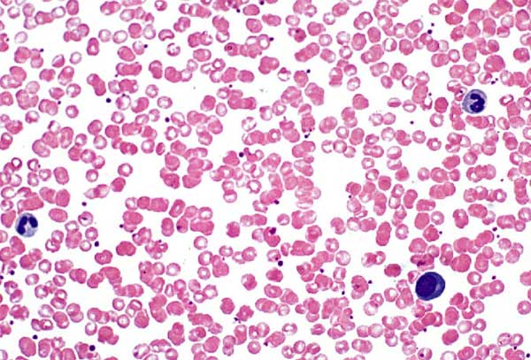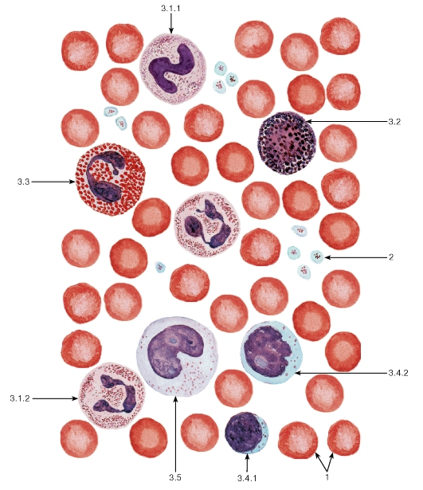

Препарат 5. Мазок крови человека. 1 - эритроциты; 2 - тромбоциты; 3 - лейкоциты: 3.1 - нейтрофильные гранулоциты (3.1.1 - палочкоядерный, 3.1.2 - сегментоядерный), 3.2 - базофильный гранулоцит, 3.3 - эозинофильный гранулоцит, 3.4 - лимфоциты (3.4.1 - малый лимфоцит, 3.4.2 - средний лимфоцит), 3.5 - моноцит

Кровь птицы (препарат 6). Рассмотреть под микроскопом мазок крови (окраска по Романовскому - Гимза). При малом увеличении видны ядерные эритроциты, зернистые и незернистые лейкоциты и настоящие клетки - тромбоциты.
При большом увеличении следует изучить отдельные виды клеток крови. Эритроциты птицы имеют продолговато-овальную форму. Цитоплазма их розового цвета и в ней располагается овальной формы ядро. Лейкоциты, как и у млекопитающих, делятся на зернистые и незернистые. Незернистые лейкоциты - лимфоциты и моноциты - сходны с таковыми у млекопитающих. Зернистые лейкоциты - нейтрофилы - у птиц по сравнению с млекопитающими имеют своеобразное строение. В их цитоплазме вместо гранул выявляются палочковидные включения, окрашенные в красный цвет. В связи с этим их называют псевдоэозинофилами. Обычные эозинофилы сходны с таковыми у млекопитающих. В крови птиц встречаются особые ядросодержащие овальной формы клетки - тромбоциты.
Зарисовать различные форменные элементы крови и сделать следующие обозначения: 1 - эритроциты; 2 - псевдоэозинофилы; 3 - лимфоциты; 4 - моноциты; 5 — эозинофилы; 6 - тромбоциты.

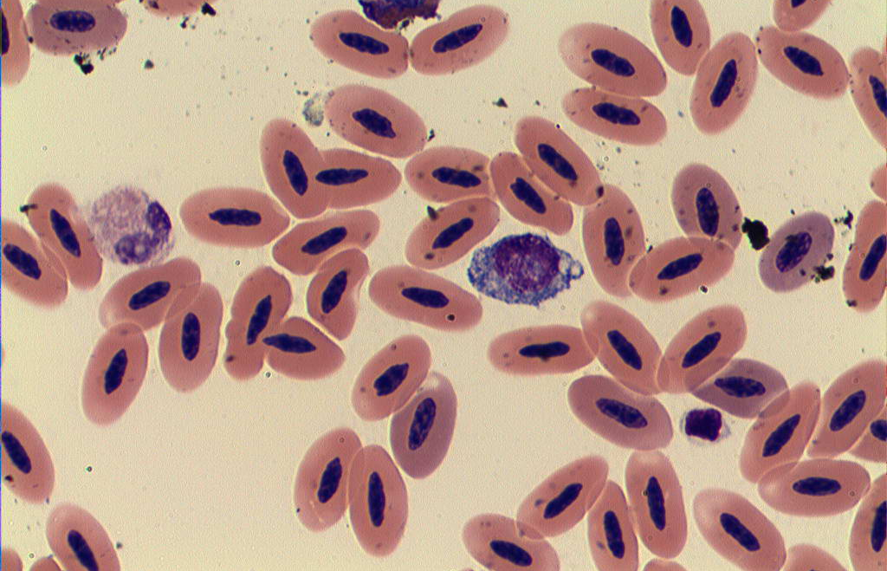

Препарат 6. Кровь птицы.

Рыхлая соединительная ткань (препарат 7). Рассмотреть под микроскопом срез подкожной клетчатки (окраска - железный гематоксилин).
При малом увеличении выбрать светлоокрашенный участок препарата, на котором видны волокна (нити), идущие в разных направлениях. Между волокнами находится промежуточное вещество и клетки. Изучить препарат при большом увеличении. Находим коллагеновые волокна, окрашенные в светло-голубой цвет, имеющие чаще всего вид широких лент, нередко с продольной исчерченностью. Эластические волокна ткани характеризуются более сильным преломлением света, на препаратах кажутся интенсивно окрашенными. Из клеточных форм изучаем и зарисовываем фибробласты и гистиоциты. Фибробласты отличаются отсутствием четких контуров и крупным овальным ядром, имеют неопределенные очертания, прилегают к волокнам и вместе с ними вытягиваются в длину. Гистиоциты не связаны с волокнами, по величине меньше фибробластов, имеют четкие контуры и ядро, более мелкое, округлое, реже овальное, интенсивно окрашенное. Цитоплазма окрашена сильнее, чем у фибробластов.
Зарисовать участок препарата, приняв следующие обозначения: 1 — коллагеновые волокна; 2 — эластические волокна; 3 — гистиоциты; 4 — фибробласты; 5 – аморфное вещество.

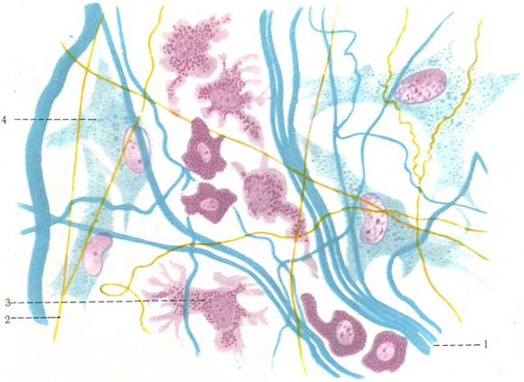

Препарат 7. Рыхлая соединительная ткань: 1 — коллагеновые волокна; 2 — эластические волокна; 3 — гистиоциты; 4 — фибробласты; 5 – аморфное вещество.

Плотная оформленная волокнистая соединительная ткань (препарат 8). Рассмотреть срез сухожилия (окраска – гематоксилин - эозин).
При малом увеличении найти участок с продольно разрезанными сухожильными волокнами, окрашенными в розовый цвет. Часто сухожильные волокна имеют волнистый вид. Это объясняется их сжатием при фиксации. Между волокнами зажаты сухожильные клетки. Их ядра палочковидной формы, фиолетового цвета. Цитоплазму этих клеток на обычных препаратах рассмотреть трудно. Сухожильные волокна соединяются в пучки, между которыми находятся прослойки рыхлой соединительной ткани. Эти прослойки выделяются своей темно- фиолетовой окраской.
Зарисовать препарат при большом увеличении, приняв следующие обозначения: 1 - первичный сухожильный пучок; 2 - сухожильные клетки (фиброциты); 3 – прослойки рыхлой соединительной ткани; 4 - вторичный сухожильный пучок.

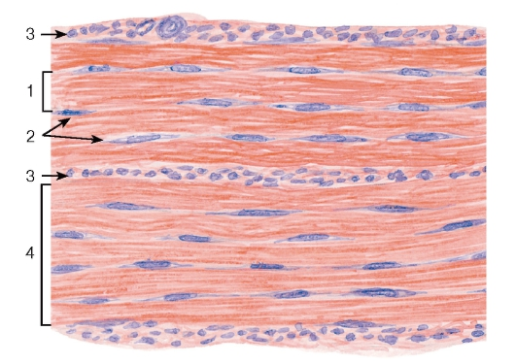

Препарат 8. Плотная волокнистая оформленная соединительная ткань (сухожилие):
1 - первичный сухожильный пучок; 2 - сухожильные клетки (фиброциты); 3 – прослойки рыхлой соединительной ткани; 4 - вторичный сухожильный пучок
Хрящевая ткань происходит из мезенхимы, выполняет опорную (механическую) функцию и участвует в углеводном обмене веществ. Она состоит из клеток - хондроцитов и межклеточного вещества, в состав которых входят волокна (коллагеновые и эластические) и аморфное вещество - хондромукоид. В зависимости от строения межклеточного вещества различают три вида хряща: гиалиновый, эластичный и волокнистый.
Гиалиновый (стекловидный) хрящ во взрослом организме входит в состав ребер, грудной кости, гортани, трахеи, бронхов и покрывает суставные поверхности костей. По периферии, за исключением суставных поверхностей, он покрыт надхрящницей, под которой находятся незрелые хрящевые клетки - хондробласты. В более глубоких зонах выявляются зрелые хрящевые клетки - хондроциты. При этом они располагаются группами по 2 - 5 клеток, образуют «изогенные группы». Межклеточное вещество гиалинового хряща содержит коллагеновые волокна.
Эластический хрящ входит в состав некоторых хрящей гортани (надгортанник, черпаловидные хрящи), ушных раковин. По строению он сходен с гиалиновым, однако наряду с коллагеновыми в его межклеточном веществе в большом количестве содержатся эластические волокна.
Волокнистый хрящ входит в состав межпозвоночных дисков, некоторых связок, а также располагается в местах прикрепления мышц к костям. Для него характерно наличие хорошо развитых пучков колла- геновых волокон. Этот вид хряща представляет собой переходную форму между гиалиновым хрящом и плотной соединительной тканью.
Костная ткань, как и другие ткани опорно-трофической группы, развивается из мезенхимы, выполняет опорную функцию и участвует в минеральном обмене веществ. Из нее образуются части скелета, в губчатом веществе которых располагается красный костный мозг. Она состоит из клеток и межклеточного вещества.
Клетками костной ткани являются остеобласты, остеоциты и остеокласты. Остеобласты - молодые крупные клетки кубической или призматической формы, расположенные по поверхности формирующихся костных балок. Они образуют межклеточное вещество и по мере созревания превращаются в остеоциты. Остеоциты - зрелые много- отростчатые клетки неправильно-овальной или многоугольной формы с крупным темно-окрашенным ядром. Остеокласты (клетки- костеразрушители) - крупные многоядерные клетки, располагающиеся на поверхности костной ткани в местах ее резорбции и содержащие большое количество гидролитических ферментов, участвующих в процессах разрушения кости.
Межклеточное вещество костной ткани состоит из оссеиновых волокон и оссеомукода, пропитанных минеральными веществами, в основном солями фосфорнокислого и углекислого кальция. В зависимости от характера расположения межклеточного вещества различают два типа костной ткани: грубоволокнистую и пластинчатую.
Грубоволокнистая костная ткань состоит из беспорядочно расположенных оссеиновых (коллагеновых) волокон. Из этой ткани состоит скелет зародышей, а у взрослых животных она встречается на месте зарастания черепных швов и прикрепления сухожилий к костям.
Пластинчатая костная ткань характеризуется упорядоченным расположением пучков оссеиновых волокон вместе с оссеомукоидом и образованных из них костных пластинок, между которыми закономерно располагаются остеоциты. Костные пластинки образуют упорядоченные структуры: остеоны, вставочные и генеральные пластинки.
Остеоны являются основной структурной единицей пластинчатой костной ткани. Остеон состоит из канала остеона или гаверсового канала, в котором проходит кровеносный сосуд. Канал остеона окружен системой костных пластинок, имеющих вид тонкостенных цилиндров разных диаметров как бы вложенных один в другой. В одном остеоне содержится от 4 до 20 костных пластинок. Промежутки, остающиеся между остеонами, заполнены вставочными пластинками, являющимися участками разрушенных остеонов.
С наружной поверхности кости располагается система генеральных или наружных костных пластинок, представляющих собой упорядоченные параллельные ряды, идущие по периметру всей кости.
Гиалиновый хрящ (препарат 9). Рассмотреть срез гиалинового хряща ребра кролика (окраска - гематоксилин-эозин). При малом увеличении найти надхрящницу (розового цвета), поверхностную (рядом с надхрящницей) и глубокую зоны хряща.
При большом увеличении видны хрящевые клетки (хондроциты) и промежуточное вещество, окрашенное в сиреневый цвет, в котором не видно никаких структур. Хрящевые клетки поверхностных слоев располагаются поодиночке и отличаются уплотненной формой. Размеры клеток увеличиваются по направлению к глубокой зоне хряща. В клетках видны протоплазма и ядра. Иногда в клетке встречаются два ядра - свидетельство одной из стадий амитоза. В результате амитотического деления клеток возникают изогенные группы. Наружная граница каждой группы представляет собой уплотненное промежуточное вещества и называется капсулой.
Зарисовать при большом увеличении сначала хрящевые клетки с их капсулами, а потом затушевать расположенное между ними промежуточное вещество, приняв следующие обозначения: 1 - хондроциты; 2 - промежуточное вещество; 3 - изогенная группа.
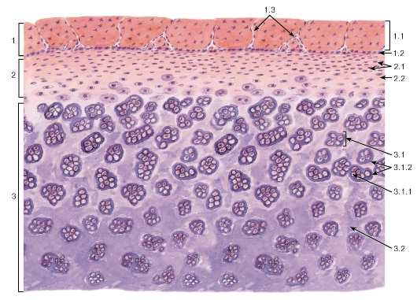

Препарат 9. Гиалиновый хрящ: 1 - надхрящница:
1.1 - наружный фиброзный слой,
1.2 - внутренний (хондрогенный) клеточный слой,
1.3 - кровеносные сосуды; 2 - зона молодого хряща:
2.1 - хондроциты, 2.2 - межклеточное вещество (хрящевой матрикс);
3 - зона зрелого хряща: 3.1 - клеточная территория, 3.1.1 - изогенная группа хондроцитов,
3.1.2 - территориальный матрикс,
3.2 - интертерриториальный матрикс
Пластинчатая костная ткань (препарат 10). Рассмотреть поперечный срез берцовой кости человека (окраска - тионинпикриновая кислота).
При малом увеличении изучить основную структурную единицу пластинчатой кости - остеон. В середине остеона находится канал остеона. На препарате видны каналы остеона, разрезанные поперек и наискось. Просветы каналов часто заполнены краской, иногда в просвете видны остатки проходивших здесь сосудов. Вокруг каналов находятся костные пластинки цилиндрической формы, расположенные концентрически. Количество пластинок составляет 5 — 20. Они состоят из промежуточного вещества (зеленого цвета) и костных клеток - остеоцитов. Остеоциты имеют отростки, которыми они соединяются между собой, образуя синцитии. Пространство между остеонами заполнено вставочными костными пластинками, состоящими, как и остеоны, из промежуточного вещества и остеоцитов.
Рассмотреть препарат при большом увеличении, зарисовать при малом увеличении, принять следующие обозначения: 1 — остеон; 2 - канал остеона; 3 - пластинки остеона; 4 - вставочные пластинки; 5 - промежуточное вещество; 6 - остеоциты.

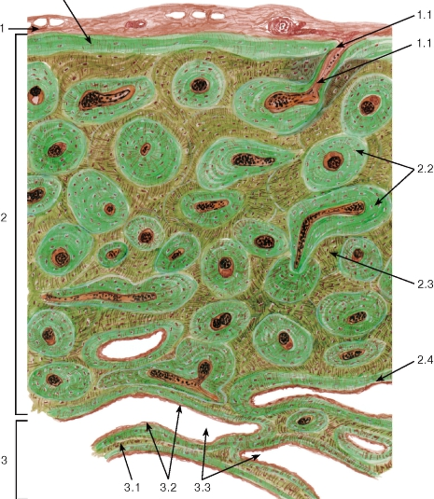
Препарат 10. Пластинчатая костная ткань:
1 - надкостница: 1.1 - перфорирующий (фолькмановский) канал,
1.1.1 - кровеносный сосуд; 2 - компактное вещество кости:
2.1 - наружные опоясывающие пластинки, 2.2 - остеоны,
2.3 - интерстициальные пластинки,
2.4 - внутренние опоясывающие пластинки;
3 - губчатое вещество кости:
3.1 - костные трабекулы, 3.2 - эндост,
3.3 - межтрабекулярные пространства

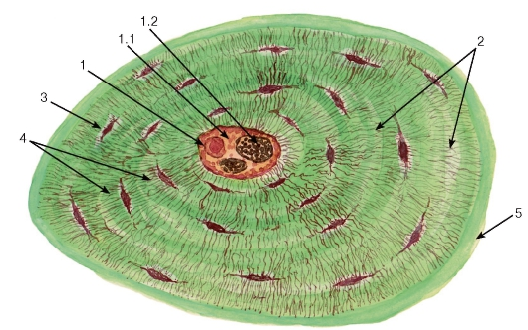
Препарат 10. Поперечный срез остеона: 1 - канал остеона: 1.1 - соединительная ткань,
  - - кровеносные сосуды; 2 - концентрические костные пластинки; 3 - лакуна остеоцита, содержащее его тело; 4 - костные канальцы с отростками остеоцитов; 5 - цементирующая линия

Лабораторное занятие № 3.
Тема: «Мышечные и нервная ткани».
Цель занятия: 1) ознакомиться с происхождением и местоположением мышечных тканей в организме; 2) изучить строение гладкой и поперечно-полосатой мышечной тканей; 3) ознакомиться с типами нейронов и нейроглией; 4) изучить строение нервной клетки и нервных волокон.
Материалы и оборудование: микроскоп, гистопрепараты (гладкая мышечная ткань, поперечнополосатая мышечная ткань), гистопрепараты (нервные клетки, нервные волокна, базофильное вещество в нервных клетках), рисунки, схемы, таблицы.
Гладкая мышечная ткань развивается из мезенхимы и входит в состав стенки трубкообразных внутренних органов и сосудов. Она состоит из гладкомышечных клеток - миоцитов, имеющих удлиненную веретеновидную форму. Особенностью строения мышечных клеток является наличие в их цитоплазме специальных органелл - гладких миофибрилл.
Поперечно-полосатая скелетная мышечная ткань происходит из миотомов сомитов мезодермы. Из нее состоит вся скелетная мускулатура, мышцы языка, гортани, глотки и других органов. Структурной единицей скелетной поперечно-полосатой мышечной ткани является мышечное волокно, построенное по типу симпласта. Оно имеет форму цилиндра шириной 15 - 150 мкм и длиной от 1 - 2 мм до 12 - 22 см. Каждое волокно состоит из оболочки - сарколеммы и содержимого - саркоплазмы.
Оболочка мышечного волокна имеет внутренний и наружный слои. Внутренний слой представлен плазмолеммой, подобной мембране любой клетки. Наружный слой представлен базальной мембраной, покрытой сверху сетью коллагеновых и эластических волокон.
Саркоплазма мышечного волокна содержит до ста и более ядер округлой, овальной и удлиненной формы. В ней же находятся органеллы общего значения: митохондрии (саркосомы), гладкая и гранулярная цитоплазматическая сеть и специальные органеллы - поперечнополосатые миофибриллы. Каждая миофибрилла состоит из последовательно чередующихся темных, более плотных дисков А и светлых, менее плотных дисков И. При этом эти диски у всех миофибрилл лежат на одном уровне, в результате чего в мышечном волокне появляются темные и светлые полосы, определяющие наличие поперечной исчерченности.
Гладкая мышечная ткань (препарат 11). Рассмотреть продольный и потеречный срезы гладкой мышечной ткани (окраска - гемотоксилин-эозин).
При малом увеличении находим группы мышечных клеток, которые нужно рассмотреть при большом увеличении. На продольном разрезе видна веретенообразная форма гладких мышечных клеток. Они имеют палочковидные ядра и заканчиваются острыми концами, которые заходят в промежутки между соседними клетками.
На рисунке изобразить несколько прилегающих друг к другу гладких мышечных клеток, приняв следующие обозначения: 1 - мышечные клетки; 2 - протоплазма; 3 - ядро.
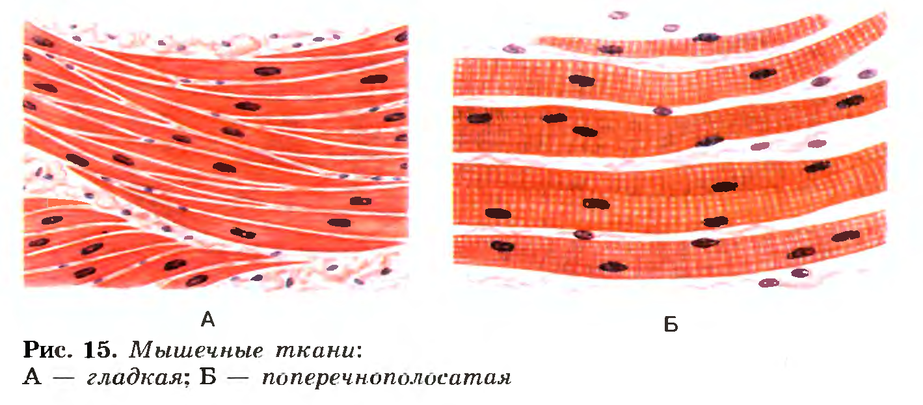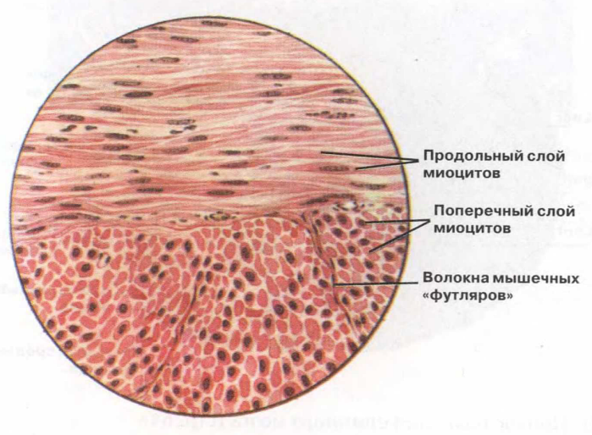
Препарат 11. Гладкая мышечная ткань: 1 – мышечные клетки (гладкие миоциты);
2 – протоплазма; 3 – ядро.

Поперечно-полосатая мышечная ткань (препарат 12). Рассмотреть вертикальный срез языка кролика, (окраска - железный гематоксилин). При малом увеличении найти группу разрезанных вдоль мышечных волокон. Для изучения нужно выбрать наиболее светлые места. При большом увеличении видно волокно симпластической структуры. На его периферии располагаются овальной формы ядра миосателлицитов. Видна поперечная и продольная исчерченность волокон. Между мышечными волокнами встречаются соединительно-тканные прослойки.
Сначала надо зарисовать контуры двух-трех волокон, потом их поперечную исчерченность. После этого показать ядро и соединительную ткань, приняв следующие обозначения: 1 - мышечные волокна; 2 - ядра миосателлицитов; 3 - поперечная исчерченность; 4 - соединительная ткань.
Препарат 12. Поперечно-полосатая мышечная ткань: 1 - мышечные волокна; 2 - ядра миосателлицитов; 3 - поперечная исчерченность; 4 - соединительная ткань
Нейрон - основная структурная единица нервной ткани, он состоит из тела - перикариона и отростков. Тело нервной клетки содержит округлое ядро с 1 - 2 ядрышками, общие органеллы (комплекс Гольджи, митохондрии, лизосомы и др.) и базофильное или тигроидное вещество (субстанция Ниссля). Основой этого вещества является гранулярная цитоплазматическая сеть, содержащая большое количество РНК и гликогена. В теле нервной клетки содержатся также специальные органеллы - нейрофибриллы.
В зависимости от количества отростков, отходящих от тела нервной клетки, различают: униполярные (один отросток), ложноуниполярные, биполярные (два отростка) и мультиполярные (3 - 20 отростков) нейроны. По функции отростки подразделяются на дендриты и нейриты.
Дендриты проводят нервные возбуждения к телу нервной клетки (центростремительно), а нейрит - от тела (центробежно). Количество дендритов может быть разное, а нейрит (аксон) - один.
Нейроглия - составная часть нервной ткани. Она делится на макро глию и микроглию.
Макроглия развивается из эктодермы и выполняет трофическую и опорную функции. Она состоит из клеток - астроцитов, эпиндимоцитов и олигодендроцитов.
Микроглия происходит из мезенхимы и выполняет защитную функцию. Она состоит из мелких макрофагов, или гистиоцитов мозга, способных к фагоцитозу.
Отростки нервных клеток, покрытые оболочкой, называются нервными волокнами. В зависимости от особенностей строения оболочки различают мякотные (миелиновые) и безмякотные (безмиелиновые) нервные волокна.
Мякотные нервные волокна имеют две оболочки. Одна из них внутренняя (миелиновая) непосредственно прилегает к осевому цилиндру, т.е. отростку и состоит из липоидного вещества - миелина. Другая - неврилемма, или шванновская оболочка, - представлена тонкой, прозрачной поверхностной оболочкой. Безмякотные нервные волокна имеют только одну прозрачную, шванновскую оболочку, в которой содержится до 7 - 12 осевых цилиндров.
Совокупность нервных волокон, объединенных соединительной тканью, образует нерв. При этом прослойки соединительной ткани, объединяющие нервные волокна в пучки, называются эндоневрием. Пучки нервных волокон объединяются периневрием, а снаружи нерв покрыт эпиневрием. В зависимости от типа нервных волокон, входящих в состав нерва, различают чувствительные, двигательные и смешанные нервы.
Нервные окончания представляют собой концевые нервные аппараты отростков нервных клеток, вступающих в связь с различными тканевыми и клеточными структурами. Различают чувствительные (афферентные) и двигательные (эфферентные) нервные окончания. По строению чувствительные нервные окончания делят на свободные и несвободные. Последние бывают инкапсулированными и неинкапсу- лированными. Двигательные нервные окончания построены по типу свободных нервных окончаний.
Синапсы. Взаимосвязь нервных клеток между собой происходит при помощи их отростков. Место соединения отростков между собой или с телом клетки называется синапсом. Синапс состоит из пресинаптического и постсинаптического полюсов, а также расположенной между ними синаптической щели.
Нервная клетка (препарат 13). Рассмотреть плоскостной препарат сетчатки глаза (окраска - метиленовый синий). На разрезе видны мультиполярные нейроны. Надо при слабом увеличении просмотреть весь препарат и, выбрав хорошо окрашенные клетки, рассмотреть их и изучить при сильном увеличении.
Тело клетки благодаря отросткам имеет звездчатую форму. Часто тело клетки закрашивается диффузно, но иногда в ней прокрашивается круглое ядро. От тела клетки отходит несколько дендритов. По мере отхождения дендриты истончаются и древовидно ветвятся. Труднее найти нейрит (аксон), он прокрашивается не во всех клетках. Аксон всегда отходит от тела клетки одним тонким ветвлением и не дает древовидного разветвления.
Зарисовать мультиполярный нейрон со следующими обозначениями: 1 - тело клетки; 2 - ядро; 3 - дендриты; 4 - нейрит. Одновременно зарисовать униполярный, биполярный и псевдоуниполярный нейроны.
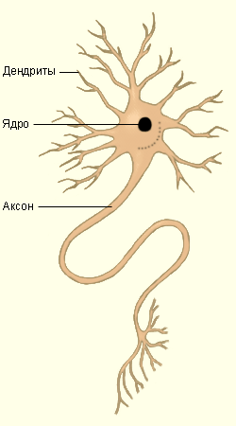а 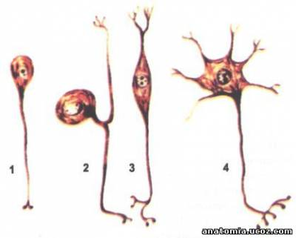б

Препарат 13.А – строение мультиполярного нейрона. Б - типы нейтронов:
1 - униполярный; 2 - псевдоуниполярный; 3 - биполярный; 4 - мультиполярный.
Базофильное вещество в нервных клетках (препарат 14). Рассмотреть поперечный срез спинного мозга (окраска - метиленовый синий по Нисслю). На срезе окрашены преимущественно тела нервных клеток, поэтому весь срез кажется бледноватым и слабо заметен на стекле.
При слабом увеличении найти на срезе нервные клетки, окрашенные в голубой цвет. Выбрать нейрон с хорошо прокрашенными базофильными глыбками, рассмотреть и зарисовать при сильном увеличении.
Тело клетки имеет угловатую форму, так как отросток, отходящий от тела клетки, не виден. Ядро выглядит светлым, ядрышко темным (синий цвет). В цитоплазме рассеяны базофильные глыбки, окрашенные в интенсивно синий цвет и придающие клетке характерный пятнистый вид (тигровая шкура). В разных клетках количество базофильного вещества не одинаково, это объясняется различным функциональным состоянием клеток.
Зарисовать при большом увеличении несколько нейронов, приняв следующие обозначения: 1 - нейрон; 2 - глыбки базофильного вещества; 3 - ядро; 4 - ядрышко.

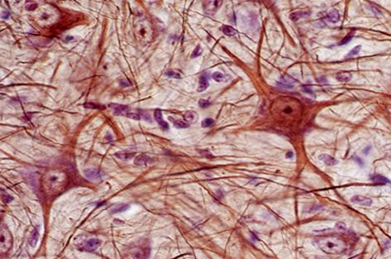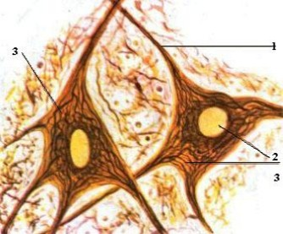

Препарат 14. Базофильное вещество в нервных клетках.

Миелиновые нервные волокна (препарат 15). Рассмотреть изолированные методом расщепления нервные волокна из седалищного нерва лягушки (окраска - осьмиева кислота). При малом увеличении находим отдельные нервные волокна, имеющие вид темных нитей. Их наружная поверхность окрашена более интенсивно. Это и есть слой миелина. При большом увеличении видно, что местами слой миелина прерывается. Это перехваты узла. Осевая часть волокна остается на препарате светлой, она соответствует осевому цилиндру. На миелиновой оболочке видны тонкие косоидущие просветы, называемые насечками миелина. В миелиновых (мякотных) волокнах непосредственно снаружи от осевого цилиндра расположена богатая липидами тонкая с гладкими контурами миелиновая оболочка, которая отсутствует только при выходе аксона из тела нейрона. Толщина мякотной оболочки составляет 18-20 мкм. Она импрегнируется осьмием в светло- коричневый цвет. Миелин представляет собой сложную структуру, состоящую из 60 - 70% воды и 80% липидов (от сухого вещества).
В каждом мякотном волокне находится только один осевой цилиндр, вокруг которого цепочкой располагаются леммоциты. Осевой цилиндр не прямо погружен в цитоплазму леммоцита, а впячивается в него, увлекая за собой его поверхностную мембрану, т.е. как бы подвешен на мезаксоне. Мезаксон постепенно закручивается в очень плотную спираль, составляющую миелиновую оболочку. В дальнейшем происходит вращение леммоцита вокруг осевого цилиндра, благодаря чему мезаксон все больше удлиняется, образуя все новые витки миелиновой оболочки. Мякотная оболочка представляет собой спирально закрученный мезаксон, и слой миелина располагается вокруг аксона в виде спирали.
Зарисовать два - три миелиновых нервных волокна со следующими обозначениями: 1 – осевой цилиндр; 2 – миелиновая оболочка; 3 – леммоциты; 4 – перехваты Ранвье; 5 – глиальные клетки с ядрами; 6 – насечки нервного волокна; 7 – наружный слой оболочки миелинового волокна.
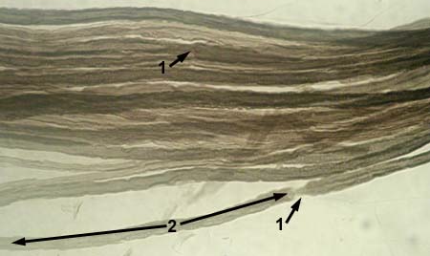
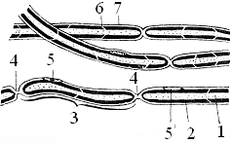
Препарат 15. Миелиновые нервные волокна: 1 – осевой цилиндр; 2 – миелиновая оболочка; 3 – леммоциты; 4 – перехваты Ранвье; 5 – глиальные клетки с ядрами; 6 – насечки нервного волокна; 7 – наружный слой оболочки миелинового волокна.
Контрольные вопросы.
- Понятие о ткани. Классификация тканей.
- Эпителиальная ткань. Функции и общие признаки строения эпителия.
- Классификация эпителия.
- Виды однослойного эпителия, топография в организме, строение.
- Многослойный эпителий, топография в организме, строение.
- Опорно-трофические ткани. Общие принципы строения и функции.
- Кровь. Классифкация клеток крови и их роль.
- Рыхлая неоформленная соединительная ткань: строение и топография.
- Плотная соединительная ткань: строение и топография.
- Хрящевая ткань. Виды хряща и их топография в организме.
- Костная ткань: строение, функции и виды костной ткани.
- Гладкая мышечная ткань: строение и топография в организме.
- Поперечно-полосатая мышечная ткань: строение, топография в организме, ее отличие от гладкой мышечной ткани.
- Строение нервной клетки.
- Классификация и функции нейронов.
- Нервные волокна и их виды.
- Нервные окончания, их типы и строение.
- Понятие о синапсах.

Лабораторное занятие № 4.
Тема: «Плоскости и анатомические термины. Строение грудного отдела скелета туловища».
Цель занятия: изучить на скелете плоскости и термины, указывающие топографию и направления в теле животного, закономерности строения тела животного, деление скелета на отделы; осмысленно усвоить анатомические термины; выписать латинские термины в словарь и запомнить слова. Изучить общий план строения позвонка на примере типичного грудного позвонка; изучить строение ребер, грудной кости; уяснить видовые особенности строения позвонков у крупного рогатого и мелкого рогатого скота, лошади, свиньи.
Материальное обеспечение: учебные таблицы, схемы, скелеты коровы, лошади, свиньи, грудные позвонки, ребра и грудины различных видов сельскохозяйственных животных, альбом по морфологии, учебник.
Плоскости и термины, указывающие топографию и направление в теле животного. Для точного описания топографии отдельных частей и органов тела животного его условно расчленяют в трех взаимно перпендикулярных направлениях.
Если рассматривать тело позвоночных животных, можно увидеть, что оно имеет две симметричные половины – правую и левую. В случае же разделения тела на составные части полной симметрии не достигнем (рис. 1).
1. Срединная (медианная) сагиттальная плоскость получается в случае, когда воображаемая плоскость проводится вертикально вдоль середины тела животного прямолинейно от рта до кончика хвоста и делит тело на две симметричные половины. Каждая сагиттальная плоскость имеет две поверхности. Направление в сторону срединной плоскости называется медиальным, а направление в боковую, наружную сторону – латеральным.
2. Сегментальные плоскости – это воображаемые плоскости поперек тела животного, которые делят его на ряд отрезков. Направление от сегментальной плоскости в сторону головы называется краниальным (краниум – череп), а направление в сторону хвоста – каудальным (кауда – хвост).
3. Фронтальная плоскость – это воображаемая линия, проведенная вдоль тела животного горизонтально, т.е. перпендикулярно срединной и сегментальной плоскостям. Направление от фронтальной плоскости в сторону спины называется дорсальным (дорсум – спина), а в сторону живота – вентральным (вентер – живот).
4. На голове направление, обращенное к носу, называется назальным, или ростральным (назус – нос), а противоположное – аборальным.
5. На конечностях направление, обращенное вверх, ближе к скелету, называется проксимальным, а направление, обращенное вниз (противоположное положение), – дистальным.
6. В области кисти и стопы передняя поверхность называ-
ется спинковой, или дорсальной, а задняя поверхность кисти
называется ладонной, или волярной, пальмарной (воля, пальма – ладонь), на стопе – подошвенной, или плантарной (планта – стопа).
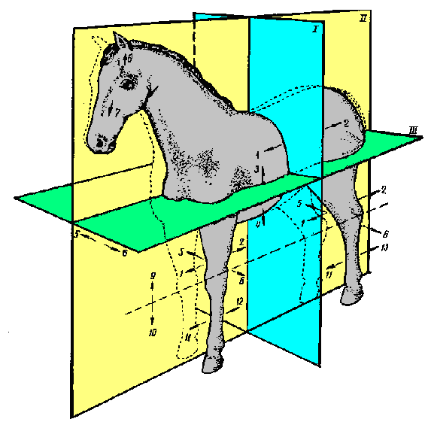
Рис. 1. Плоскости и направления в теле животного.
Плоскости: I – сегментальная, II – сагиттальная, III – фронтальная.
Направления: 1 – краниальное; 2 – каудальное; 3 – дорсальное; 4 – вентральное; 5 – медиальное; 6 – латеральное; 7 – ростральное (оральное); 8 – аборальное; 9 – проксимальное; 10 – дистальное; 11 – дорсальное (спинковое, тыльное); 12 – пальмарное; 13 – плантарное.

Строение осевого скелета
Позвоночный столб – основная часть осевого скелета. Соответственно частям он делится на шейный, грудной, поясничный, крестцовый и хвостовой отделы.
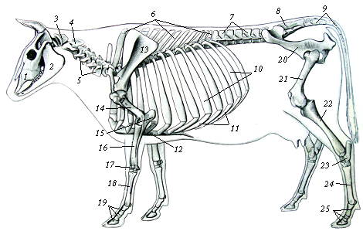 А
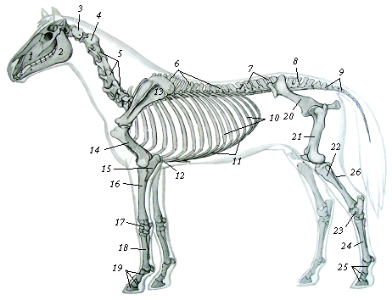 Б
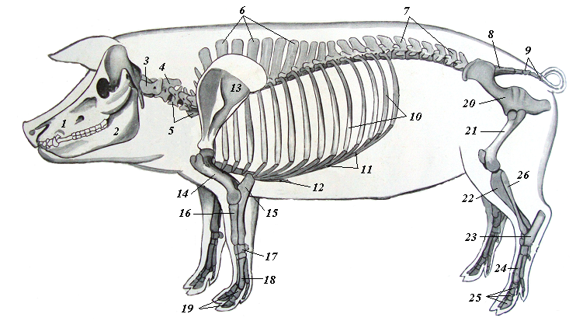 В
Рис. 2. Скелеты домашних животных
(А – крупного рогатого скота, Б – лошади, В – свиньи):
1 – верхнечелюстная кость; 2 – нижняя челюсть; 3 – атлант; 4 – эпистрофей; 5 – типичные шейные позвонки; 6 – грудные позвонки; 7 – поясничные позвонки; 8 – крестцовая кость; 9 – хвостовые позвонки; 10 – ребра; 11 – реберные хрящи; 12 – грудная кость; 13 – лопатка; 14 – плечевая кость; 15 – локтевая кость; 16 – лучевая кость; 17 – кости запястья; 18 – пястные кости; 19 – кости пальцев грудной конечности; 20 – тазовая кость; 21 – бедренная кость; 22 – большая берцовая кость; 23 – кости заплюсны; 24 – плюсневые кости; 25 – кости пальцев тазовой конечности; 26 – малая берцовая кость.

В табл. 1 приведено количество позвонков в различных отделах позвоночного столба.
Т а б л и ц а 1. Количество позвонков в осевом скелете (по А.И. Акаевскому)
Вид  животных | Количество позвонков по отделам
Вид  животных | Шейный | Грудной | Поясничный | Крестцовый | Хвостовой
Лошадь | 7 | 18 (19) | 6 | 5 | 15 (19)
Крупный рогатый скот | 7 | 13 | 6 (5) | 5 | 18–20
Свинья | 7 | 14 (15) | 6 (7) | 4 | 20–23

Общие принципы строения позвонка. Позвонок любого отдела имеет тело, головку и ямку. Тело позвонка – самая массивная часть. На краниальном конце тела имеется выпуклая головка, на каудальном – вогнутая часть – ямка. На вентральной поверхности тела находится вентральный гребень. Дорсально от обеих сторон тела вытягивается дужка позвонка. Между дужкой и телом позвонка образуется отверстие позвонка. Все отверстия позвонков формируют позвоночный канал. У основания краниального края дужки находится краниальная позвоночная вырезка, а у основания каудального края – каудальная позвоночная вырезка. Вырезки соседних позвонков формируют межпозвоночное отверстие для нервов и сосудов. По краям дужек выступают краниально краниальные суставные отростки, каудально – каудальные суставные отростки. По бокам от тела позвонка отходят поперечные отростки позвонка. От середины дужки дорсально поднимается остистый отросток.
Грудной позвонок – vertebra thoracica (рис. 3). Вместе с ребрами и грудной костью они формируют грудную клетку. Разберем строение позвонка на примере грудных позвонков коровы.

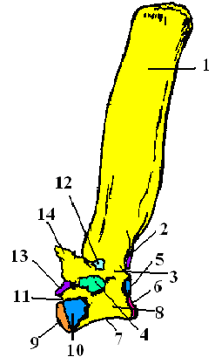
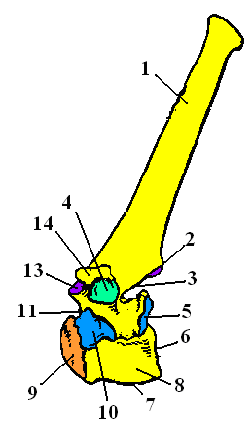
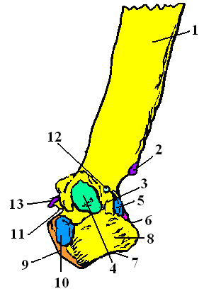

А Б В
Рис. 3. Грудной позвонок
(А – крупного рогатого скота, Б – лошади, В – свиньи):
- – остистый отросток; 2 – каудальные суставные отростки; 3 – дужки; 4 – поперечные реберные ямки; 5 – каудальные реберные ямки; 6 – каудальные ямки; 7 – вентральный гребень; 8 – тело; 9 – краниальные головки; 10 – краниальные реберные ямки; 11 – краниальные позвоночные вырезки; 12 – латеральные (боковые) позвоночные отверстия; 13 – краниальные суставные отростки; 14 – сосцевидные отростки.

Особенностью грудных позвонков является наличие краниальных и каудальных реберных ямок, куда входит головка ребра. Тело позвонка длинное и имеет талиеобразный перехват. Остистые отростки наклонены назад; от 1-го до 4-го они увеличиваются, с 5-го до 9-го уменьшаются, с 10-го до 13-го одинаковой высоты, со 2-го по 9-й остистые отростки составляют основу холки. Остистые отростки имеют острые передние и задние края с гребнями на концах. Позвонок, имеющий вертикальное положение остистого отростка, называется диафрагмальным, так как через него проходит линия отвеса тяжести тела. У коровы таким является 13-й позвонок. На последнем грудном позвонке отсутствуют каудальные реберные ямки.
У свиней 12-й позвонок диафрагмальный, тело позвонков короткое, полукруглое, дужка имеет самостоятельное межпозвоночное отверстие. На каждом поперечном отростке имеется дорсо-вентральное отверстие. Остистые отростки широкие и длинные у шести первых позвонков.
У лошадей 16-й позвонок диафрагмальный, тело позвонка имеет форму треугольника, реберные ямки глубокие, остистые отростки имеют булавовидные утолщения, краниальные края их острые, каудальные в виде шероховатых площадок.
Ребро – costa (рис. 4). Ребра участвуют в образовании боковой стенки грудной полости, относятся к длинным изогнутым плоским костям. Дорсальными концами присоединяются к грудным позвонкам, а вентральными через посредство реберных хрящей к грудной кости.
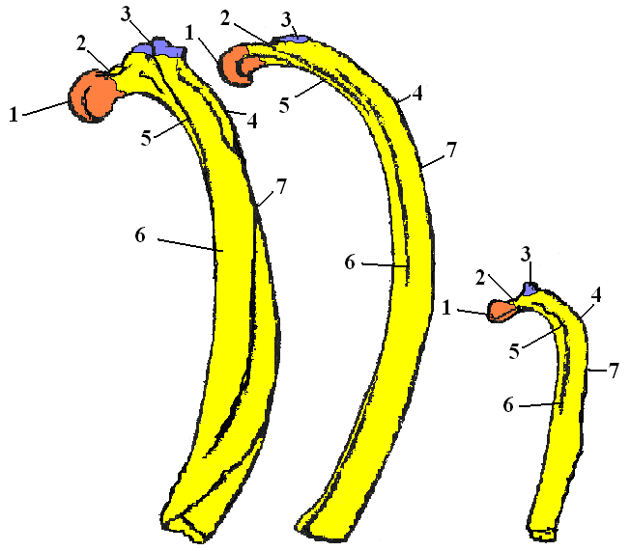

Рис. 4. Ребро (А – крупного рогатого скота, Б – лошади, В – свиньи):
1 – головка; 2 – шейка; 3 – бугорок; 4 – угол ребра; 5 – мышечный желоб;
6 – тело ребра; 7 – сосудистый желоб.

Ребра, которые присоединяются к позвонкам и грудине, называются истинными, или стернальными (стернум – грудина), а ребра, которые не достигают грудной кости и присоединяются к реберной дуге, называются ложными, или астернальными.
В области грудной клетки различают полный и неполный костный сегмент. Полный костный сегмент образован одним грудным позвонком, двумя ребрами и участком грудной кости. Неполный костный сегмент образован позвонком и двумя ребрами. У коров имеется 13 пар ребер, где 8 пар истинных и 5 ложных. У лошадей имеется 18 пар ребер, где истинных ребер – 8 пар, а ложных – 10. У свиней насчитывается 14 – 16 пар ребер, истинных – 7 (6–8), ложных – 8–9 пар.
На ребре различают концы – позвоночный, обращенный к позвонку, и грудинный, или стернальный, направленный в сторону грудины. На позвоночном конце находится головка, бугорок ребра. Ниже головки имеется шейка ребра. Позади бугорка выступает угол ребра. Тело ребра широкое, а межреберное пространство узкое. На теле ребра находятся две поверхности: наружная – выпуклая, внутренняя – вогнутая. Передний край ребра заостренный, задний – притуплённый. Снаружи у переднего края ребра лежит мышечный желоб, вдоль заднего края на внутренней стороне помещается сосудистый желоб для размещения сосудов и нервов.
У свиней ребра узкие и изогнуты по продольной оси. У лошадей ребра узкие, равномерной ширины. На теле хорошо выражен реберный желоб.
Грудина, или грудная кость (sternum), у коров состоит из 7 костных сегментов (рис. 5). На ней различают рукоятку, тело и мечевидный отросток. Тело сплюснуто сверху вниз. На боковых сторонах тела грудины лежат 6 пар суставных ямок для реберных хрящей. Мечевидный отросток имеет вид широкой хрящевой пластины.
У свиней тело грудины состоит из 6 сегментов, рукоятка массивная, сильно сжатая с боков, имеет клинообразную форму. Тело сплюснуто дорсо-вентрально. Мечевидный хрящ хорошо выражен.
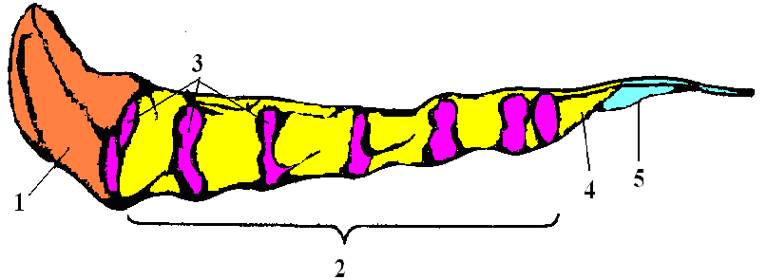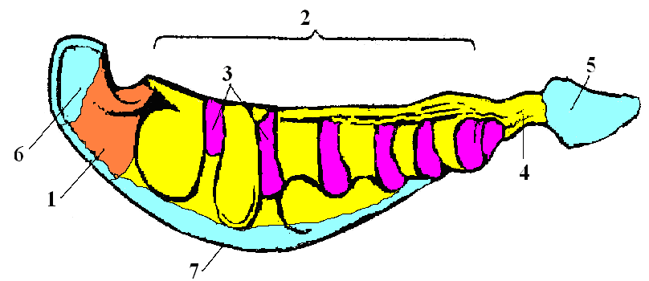
А Б

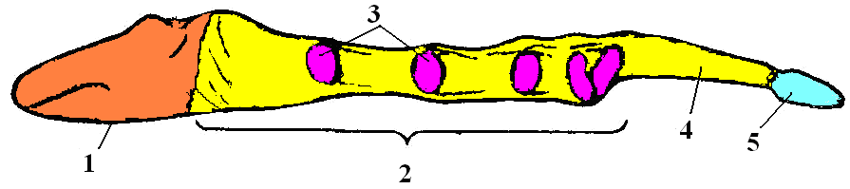
В
Рис. 5. Грудина
(А – крупного рогатого скота, Б – лошади, В – свиньи):
1 – рукоятка; 2 – тело; 3 – реберные вырезки; 4 – мечевидный отросток; 5 – мечевидный хрящ; 6 – соколок; 7 – гребень грудины.

Контрольные вопросы

- Строение осевого отдела туловища.
- Показать основные отделы туловища.
- Что входит в состав периферического скелета?
- Что означают термины проксимальный, дистальный, дорсальный, вентральный, краниальный, каудальный?
- Строение грудного позвонка.
- Что понимается под стернальными и астернальными
ребрами?
- Что такое полный и неполный костный сегмент?
- Как отличить грудную кость свиньи, коровы и лошади?
Лабораторное занятие № 5.
Тема: «Строение черепа и осевого скелета».
Цель занятия: изучить строение черепа на примере лошади, коровы, свиньи; научиться определять видовые различия в строении черепа. Уметь выделить мозговой и лицевой отделы, а также кости, формирующие указанные отделы черепа. Изучить строение шейных, грудных, поясничных, крестцовых и хвостовых позвонков; уяснить видовые особенности строения позвонков у крупного рогатого скота, лошади, свиньи; научиться определять видовую принадлежность позвонков каждого отдела.
Материальное обеспечение: целые черепа домашних животных, их сагиттальные и поперечные распилы (корова, лошадь, свинья). Таблицы, схемы, скелеты коровы, лошади, свиньи, набор позвонков всех отделов (шейные, поясничные, хвостовые), крестцовые кости различных видов сельскохозяйственных животных, альбом по анатомии, учебник.
Череп, или скелет черепа, головы делится на два отдела – мозговой и лицевой (висцеральный). Мозговой (осевой) череп представляет собой как бы продолжение осевого скелета туловища и так же, как последний, служит для защиты ЦНС. Это коробка, заключающая в себе головной мозг, органы обоняния и слуха и служащая отчасти защитой и органа зрения. Лицевой (висцеральный) череп представляет собой скелет передней части кишечника. Он состоит из ряда висцеральных дуг, из которых передние преобразованы в органы захватывания пищи, а все остальные служат для поддержания органов дыхания. Оба отдела черепа развиваются независимо друг от друга. В лицевом отделе черепа лежат начальные участки пищеварительной и дыхательной систем. Границей между лицевым и мозговым отделами черепа служит поперечная плоскость, проведенная в области переднего контура глаз. Мозговой и лицевой отделы имеют в своем составе большое количество сложных пластинчатых костей, соединенных между собой швами. На черепе молодых животных легко можно обнаружить границы между костями, где хорошо заметны швы, а с возрастом они зарастают. Таким образом, у взрослого животного могут исчезать границы между отдельными костями. Список костей, относящихся к мозговому и лицевому отделам черепа, приведен в табл. 2.

Т а б л и ц а 2. Кости мозгового и лицевого отделов черепа

Кости мозгового отдела черепа | Кости лицевого отдела черепа
Затылочная, клиновидная, теменная, межтеменная, лобная, решетчатая, височная | Нижнечелюстная, верхнечелюстная, резцовая, носовая, слезная, скуловая, небная, крыловидная, подъязычная, дорсальные и вентральные носовые раковины, сошник

Видовые особенности черепа. Череп – cranium. У рогатого скота череп в связи с наличием рогов сильно расширяется, а лицевой отдел короткий. У лошади череп имеет форму вытянутого овала, лицевой отдел узкий и длинный. У свиньи череп треугольной формы, затылочный гребень большой и вогнутый. В скелете черепа различают парные и непарные кости (табл. 3).
Т а б л и ц а 3. Парные и непарные кости черепа
Мозговой отдел черепа |  | Лицевой отдел черепа
Парные | Непарные | Парные | Непарные
Лобная  Теменная  Височная | Затылочная  Клиновидная  Межтеменная  Решетчатая | Нижнечелюстная  Верхнечелюстная  Резцовая  Носовая  Слезная  Скуловая  Небная  Крыловидная  Дорсальные носовые раковины  Вентральные носовые раковины | Сошник  Подъязычная

Характеристика костей мозгового отдела черепа (рис. 6, 7, 8). Кости образуют полость черепа, где помещается головной мозг. На внутренней поверхности костей имеются углубления, т. е. отпечатки мозга и сосудистые борозды. Мозговая поверхность костей лишена надкостницы, ее роль выполняет твердая мозговая оболочка. В этом отделе различают основание, свод, или крышу, переднюю стенку, граничащую с лицевым отделом, заднюю и боковые стенки.
Клиновидная кость (os sphenoidale) формирует оральную часть основания черепа. На кости различают тело и две пары крыльев – глазничные и височные и крыловидные отростки.
Затылочная кость (os occipitale) замыкает мозговую полость с аборальной и вентральной сторон. На кости имеются тело, боковые части и чешуя. На боковых частях находятся яремные отростки и мыщелки, которые соединяются с атлантом.
Височная кость (os temporale) формирует боковые стенки и часть основания черепа. На кости различают каменистую кость (самую твердую кость в организме) и чешую. У рогатого скота эти части срастаются, а у лошади и свиньи они разделены.
Теменная кость (os parietale) у лошади, свиньи образует свод и боковые части черепа, а у крупного рогатого скота они сильно сдавлены лобными костями и располагаются узкой полоской по бокам мозгового отдела черепа.
Межтеменная кость (os interparietale) находится между концами теменных костей. У рогатого скота она в первые месяцы жизни полностью срастается с теменными костями, а у свиньи – только с чешуей затылочной кости.
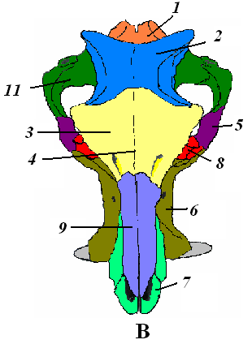
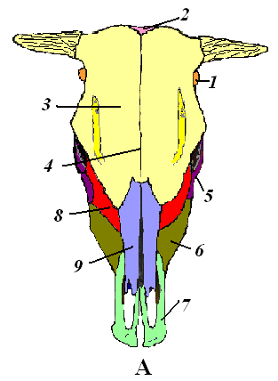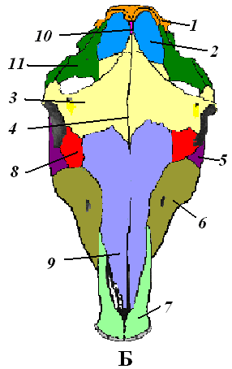
Рис. 6. Череп с дорсальной поверхности (А – крупного рогатого скота,
Б – лошади, В – свиньи):
1 – затылочная кость; 2 – теменные кости; 3 – лобные кости; 4 – лобный шов; 5 – скуловые кости; 6 – верхнечелюстные кости; 7 – резцовые кости; 8 – слезные кости; 9 – носовые кости; 10 – межтеменная кость; 11 – височные кости.

Лобная кость (os frontale) – обширная, плоская, формирует верхнюю стенку мозгового отдела черепа. В лобной кости имеется лобная пазуха. У рогатого скота кость имеет роговые отростки.
Решетчатая кость (os ethmoidale) находится внутри черепа, образуя оральную стенку мозгового отдела черепа. Кость имеет лабиринты из костных трубочек, что приводит к увеличению поверхности слизистой оболочки носовой полости.
Характеристика костей лицевого отдела черепа. Кости лица участвуют в образовании костного вместилища для органов чувств (зрения, обоняния) и начальных отделов пищеварительной (полость рта) и дыхательной (носовая полость) систем.
Носовая кость (os nasale) закрывает носовую полость с дорсальной стороны. Наружная поверхность гладкая, а внутренняя имеет гребень для фиксации дорсальной раковины.
Резцовая кость (os incisivum) образует костную основу входа в носовую и ротовую полости. Различают тело, где имеются альвеолы для резцовых зубов. У жвачных животных альвеол нет.
Верхнечелюстная кость (os maxillare) – одна из самых крупных костей лицевого отдела черепа. Образует боковые стенки носовой полости и верхнюю стенку ротовой полости. На кости различают тело, носовую и небную пластинки. Между пластинками расположена верхнечелюстная (гайморова) пазуха. На теле кости различают зубной край и беззубый край.
Слезная кость (os lacrimale) состоит из лицевой и глазничной пластинок. В глазничной пластинке имеется ямка слезного мешка, где начинается слезно-носовой канал.
Скуловая кость (os zygomaticum) находится вентральнее слезной кости. Вместе с соседними костями образует скуловую дугу.
Небная кость (os palatinum) находится в аборальной части костного остова твердого неба. На ней различают горизонтальную и перпендикулярную пластинки, формирующие вход в носовую полость.
Крыловидная кость (os pterygoideum) тесно соединена с крыловидными отростками клиновидной кости. Вместе с клиновидной костью и перпендикулярными пластинками небной кости формирует хоаны.
Сошник (vomer) находится на дне носовой полости и имеет края, между которыми находится желоб. Служит опорой хрящевой носовой перегородки.
Дорсальная и вентральная носовые раковины находятся в носовой полости и представляют собой тонкие пластинки, свернутые в трубку.
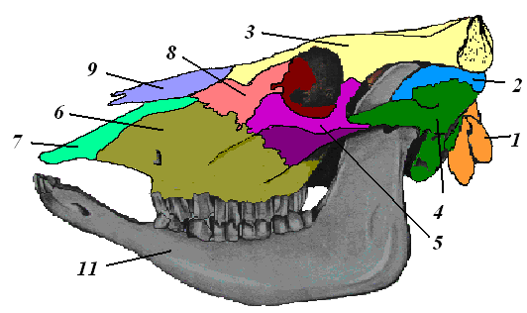А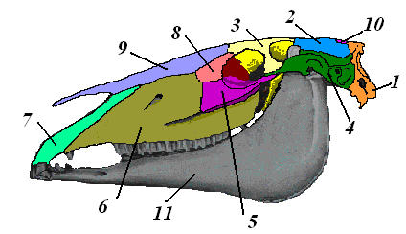Б
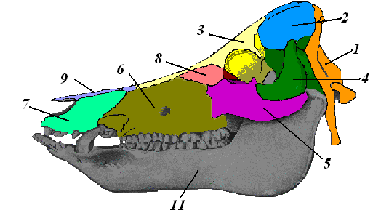
В
Рис. 7. Череп с левой стороны
(А – крупного рогатого скота, Б – лошади, В – свиньи):
1 – затылочная кость; 2 – теменные кости; 3 – лобные кости; 4 – височные кости; 5 – скуловые кости; 6 – верхнечелюстные кости; 7 – резцовые кости; 8 – слезные кости; 9 – носовые кости; 10 – межтеменная кость; 11 – нижнечелюстная кость.
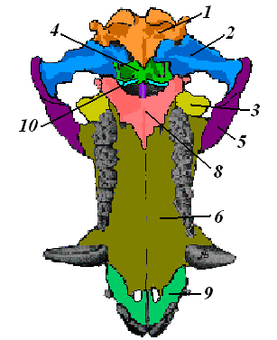
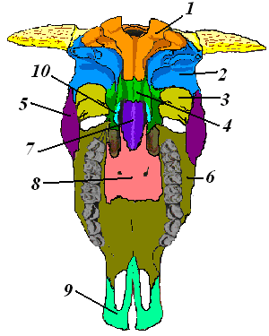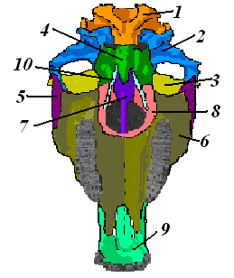

А Б В
Рис. 8. Череп с вентральной поверхности (А – крупного рогатого скота,Б – лошади, В – свиньи): 1 – затылочная кость; 2 – теменные кости; 3 – лобные кости; 4 – клиновидная кость; 5 – скуловые кости; 6 – верхнечелюстные кости; 7 – сошник; 8 – небные кости; 9 – резцовые кости; 10 – крыловидная кость.

Нижнечелюстная кость (os mandibulare) подвижно соединена с черепом (рис. 9). На ней различают тело и ветви. Альвеолярный край тела имеет альвеолы для резцовых и коренных зубов. В теле проходит нижнечелюстной канал, где локализуются сосуды. При переходе тела в ветвь находится сосудистая вырезка. По ней с медиальной стороны на латеральную проходит лицевая артерия, веча и проток околоушной слюнной железы. По лицевой артерии можно определять пульс.

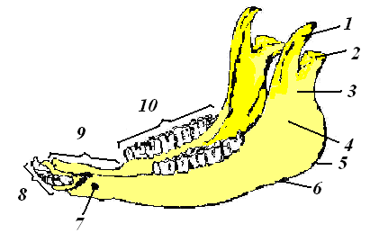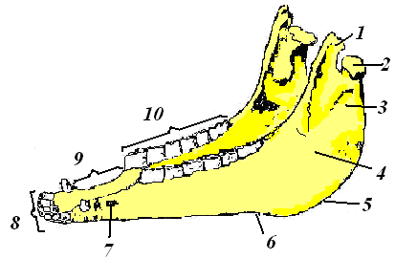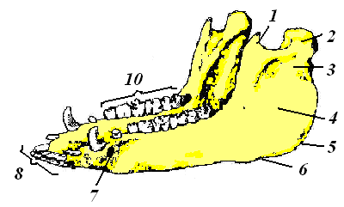В
А Б
Рис. 9. Базальная поверхность черепа
(А – крупного рогатого скота, Б – лошади, В – свиньи):
1 – мышечный отросток; 2 – суставной отросток; 3 – челюстные ветви; 4 – ямка большой жевательной мышцы; 5 – челюстной угол; 6 – сосудистая вырезка; 7 – подбородочное отверстие; 8 – резцовая часть; 9 – беззубый край; 10 – корневая часть; 11 – ямка крыловидной мышцы и нижнечелюстное отверстие.

Подъязычная кость (os hyoideum) находится между корнем языка, глоткой и гортанью и служит костной основой для этих органов (рис. 10). Состоит из тела, язычного отростка, больших и малых рогов и двух ветвей.
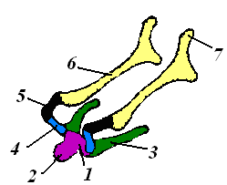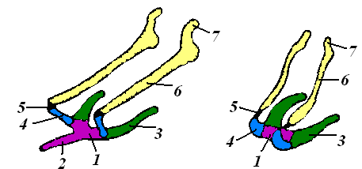
А Б В

Рис. 10. Подъязычная кость
(А – крупного рогатого скота, Б – лошади, В – свиньи):
1 – тело; 2 – язычный отросток; 3 – большие рога; 4 – малые рога; 5 – дистальный членик ветви; 6 – средний членик ветви; 7 – проксимальный членик ветви.

Полости и воздушные пазухи черепа. На дорсальной поверхности различают лобную и носовую области. Лобная область обширная, гладкая и имеет надглазничные отверстия. Область основания черепа образована затылочной, клиновидной и височной костями. Область хоан сформирована сошником, небными и крыловидными костями. Небная область состоит из небных, верхнечелюстных и резцовых костей. Глазница – вместилище для глаза – образована лобными, слезными и скуловыми костями.
Полости черепа разделяются на мозговую, носовую и ротовую. Мозговая полость ограничена семью костями. Носовая полость ограничена: вверху – лобными и носовыми костями, внизу – небными отростками верхнечелюстных, резцовых и небных костей; латерально – верхнечелюстной, слезной, скуловой, резцовыми костями и носовыми раковинами; медиально – сошником, вертикальной пластинкой решетчатой кости и хрящевой носовой перегородкой. Ротовая полость образуется резцовыми, верхнечелюстными и нижнечелюстными костями.
Воздушные пазухи черепа: 1) верхнечелюстная пазуха находится между костными пластинками верхнечелюстной кости; 2) слезная пазуха образована слезной костью; 3) лобная пазуха сформирована лобной костью; 4) носовая пазуха лежит в носовой кости (часто может отсутствовать); 5) клинонебная пазуха образована пластинками небной и клиновидной костей.
Шейные позвонки составляют основу шеи. Первый шейный позвонок, или атлант – atlas, имеет кольцевидную форму, что обеспечивает большую подвижность головы (рис. 11). Различают дорсальную и вентральную дуги с дорсальным и вентральным буграми.
Сбоку атланта находятся крылья, которые представляют собой видоизмененные поперечные и суставные отростки. На вентральной поверхности крыльев атланта находится ямка атланта. На переднем конце крыльев находится крыловое отверстие, соединяющееся с межпозвоночным отверстием – желобком.
У рогатого скота и свиньи на крыльях позвонка имеются два парных отверстия: одно – межпозвоночное, второе – крыловое. У лошади встречается третье парное отверстие, расположенное в каудальной части крыла позвонка.

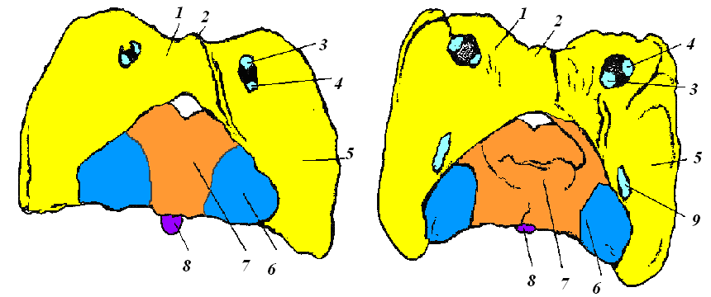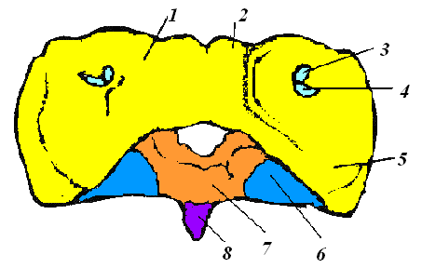
А Б В
Рис. 11. Первый шейный позвонок
(А – крупного рогатого скота, Б – лошади, В – свиньи):
1 – дорсальная дуга; 2 – дорсальный бугорок; 3 – межпозвоночное отверстие; 4 – крыловое отверстие; 5 – крылья; 6 – суставная поверхность; 7 – вентральная дуга; 8 – вентральный бугорок; 9 – поперечное отверстие.

Второй шейный позвонок, или осевой – axis, вместо головки имеет хорошо выраженный выступ – зубовидный отросток (рис. 12).
У всех животных хорошо выражен вместо остистого отростка гребень. На краниальном крае позвоночной дужки имеется межпозвоночное отверстие. У рогатого скота зубовидный отросток широкий, полуцилиндрической формы, с ровными краями. У свиньи зубовидный отросток узкий и круглый. Гребень наклонен каудально. У лошади зубовидный отросток длиннее и уже, чем у рогатого скота, с заостренным концом. Гребень на каудальном конце раздваивается, образуя каудальные суставные отростки.
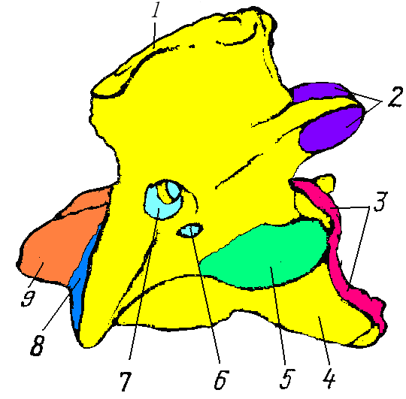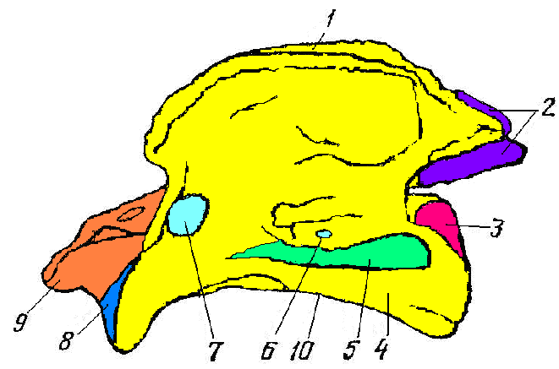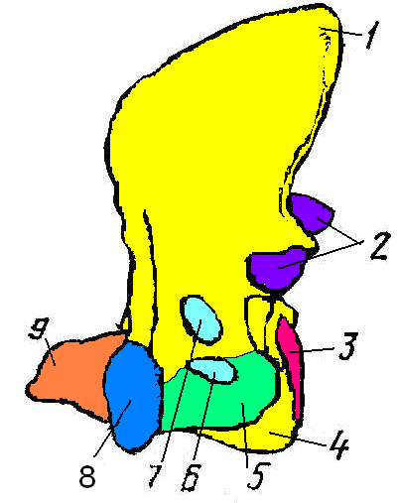
А Б В

Рис. 12. Второй шейный позвонок
(А – крупного рогатого скота, Б – лошади, В – свиньи):
1 – гребень; 2 – каудальные суставные отростки; 3 – каудальная ямка; 4 – тело; 5 – поперечнореберные отростки; 6 – межпоперечные отверстия; 7 – межпозвоночные отверстия; 8 – суставные поверхности; 9 – зубовидные отростки; 10 – вентральный гребень.

Типичный шейный позвонок (vertebra cervicalis), крупного рогатого скота имеет сравнительно короткое тело, хорошо выраженную головку и ямку, глубокие краниальные и каудальные позвоночные вырезки (рис. 13). Остистые отростки увеличиваются от третьего до седьмого позвонка, краниальные и каудальные суставные отростки плоские, хорошо развитые, поперечнореберные отростки раздвоенные (одна его часть направлена вентрально, другая – дорсально). Между поперечнореберными отростками и корнями дужки находится межпоперечное (позвоночнореберное) отверстие. Вентральный гребень отсутствует.
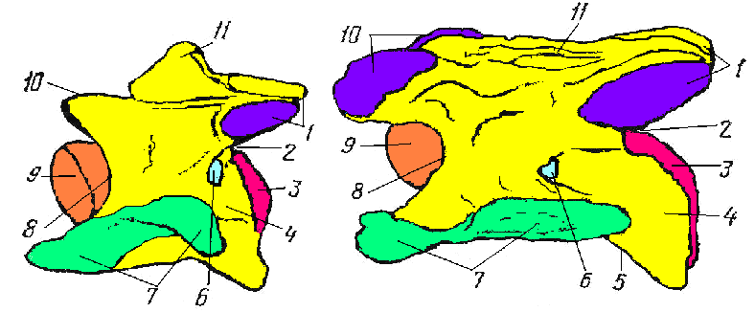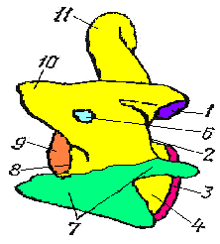
А Б В

Рис. 13. Типичный шейный позвонок
(А – крупного рогатого скота, Б – лошади, В – свиньи):
1 – каудальные суставные отростки; 2 – каудальные позвоночные вырезки; 3 – каудальные ямки; 4 – тело; 5 – вентральный гребень; 6 – межпоперечные отверстия; 7 – поперечнореберные отростки; 8 – краниальные позвоночные вырезки; 9 – краниальные головки; 10 – краниальные суставные отростки; 11 – остистые отростки.

На седьмом шейном позвонке сильно развит остистый отросток, поперечнореберный отросток не раздвоен, имеются каудальные реберные ямки, межпоперечного отверстия нет. У лошади тело позвонков вытянуто, головка выпуклая, ямка вогнутая, остистые отростки выражены очень слабо, а вентральный гребень – очень сильно, поперечнореберные отростки раздвоены в краниокаудаль-ном направлении. У свиньи головка и ямка на позвонках уплощены. На поперечнореберных отростках имеется поперечное отверстие.
Поясничный позвонок (vertebra lumbalis) отличается мощным телом со слабо выраженными головками и ямками (рис. 14).
Остистые отростки одинаковой высоты и ширины. Краниальные и каудальные реберные ямки отсутствуют. Позвоночный конец ребра еще на соединительнотканной стадии срастается с поперечным отростком позвонка, вследствие чего этот отросток называется поперечнореберным отростком. У крупного рогатого скота поперечнореберные отростки располагаются горизонтально, края острые и изрезанные. У свиньи поперечнореберные отростки изогнуты вентрально и у основания имеют поперечные отверстия. У лошади тела позвонков короткие, вентральный гребень есть на первых трех позвонках.
Поперечнореберные отростки у передних позвонков отклонены каудально, а у задних – краниально. С возрастом два последних поясничных позвонка срастаются между собой. На последнем есть суставные фасетки для соединения с крестцовой костью.
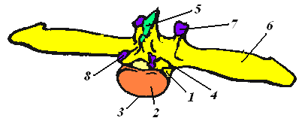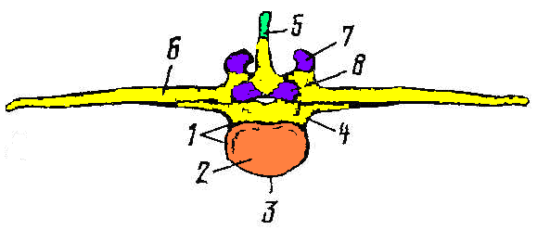
А
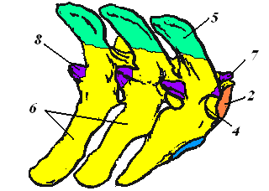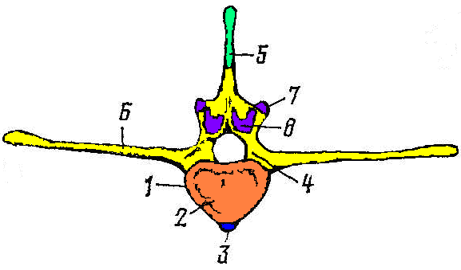
Б
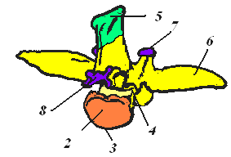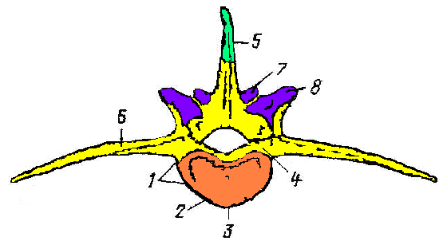
В

Рис. 14. Поясничные позвонки
(А – крупного рогатого скота, Б – лошади, В – свиньи):
1 – тело; 2 – плоская головка и ямка; 3 – вентральный гребень; 4 – каудальные позвоночные вырезки; 5 – остистые отростки; 6 – поперечнореберные отростки; 7 – краниальные (полудуговые) суставные отростки; 8 – каудальные (цилиндрические) суставные отростки.

Крестцовые позвонки (рис. 15) в количестве 3–5 служат местом соединения с подвздошными костями таза и поэтому у всех животных срастаются между собой в одну крестцовую кость (os sacrum), или крестец. У рогатого скота он образован 5 (4) позвонками, которые срастаются в 3–3,5-летнем возрасте. Остистые отростки слились в гребень.
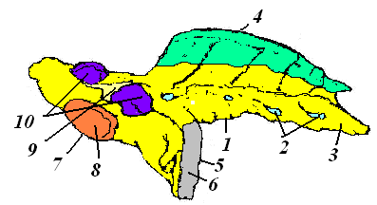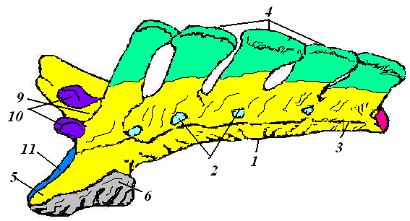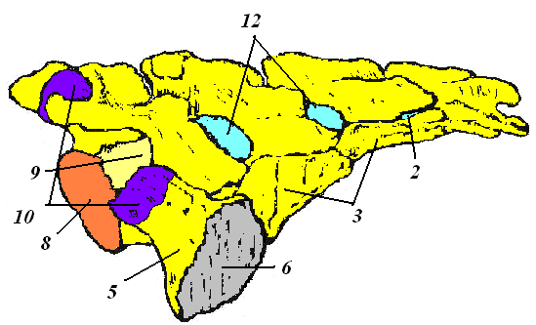
А Б В
Рис. 15. Крестцовая кость
(А – крупного рогатого скота, Б – лошади, В – свиньи):
1 – тело; 2 – дорсальные крестцовые отверстия и вентральные крестцовые отверстия; 3 – боковые части; 4 – гребень крестца; 5 – крылья крестцовой кости; 6 – ушковидная поверхность; 7 – мыс; 8 – головка; 9 – крестцовый канал; 10 – краниальные суставные отростки; 11 – суставная поверхность; 12 – междуговые отверстия.

У свиньи крестец образован четырьмя позвонками, которые срастаются в 1,5 года. Остистые отростки отсутствуют. У лошади сливаются 5 крестцовых позвонков. Остистые отростки срастаются только у основания. На крестцовой кости различают тело крестцовой кости. У первого позвонка на месте соединения с последним поясничным позвонком выдается вентрально гребень – мыс. Поперечно-реберные отростки формируют крылья кости. На наружной поверхности крыльев имеется ушковидная поверхность.
Хвостовые позвонки (vertebrae caudales) у животных сохраняют отдельные элементы позвонка лишь у первых 5 – 8, а у остальных подверглись редукции. Тела позвонков сохраняются в виде коротких и тонких столбиков.

Контрольные копросы

- Строение осевого отдела туловища.
- Показать основные отделы туловища.
- Что входит в состав периферического скелета?
- Что означают термины проксимальный, дистальный, дорсальный, вентральный, краниальный, каудальный?
- Строение грудного позвонка.
- Что понимается под стернальными и астернальными
ребрами?
- Что такое полный и неполный костный сегмент?
- Как отличить грудную кость свиньи, коровы и лошади?

Лабораторное занятие № 6.
Тема: «Строение скелета передней конечности».
Цель занятия: изучить костную основу плечевого пояса (лопатка), плечевой кости, костей предплечья (лучевой, локтевой), кости кисти; уяснить отличительные признаки костей у рогатого скота, лошади и свиньи.
Материальное обеспечение: скелеты домашних животных, скелет передних конечностей и отдельные кости: лопатка, плечевые кости, кости предплечья, кости кисти, схемы, таблицы, альбом по анатомии, учебник.
Кости конечностей как передние, так и задние, всегда парные и обслуживают главным образом поступательное движение. Они обычно разнообразны по строению у различных позвоночных животных. У рыб называются плавниками, у птиц конечности ногообразные, а передние видоизменились в крылья. У некоторых млекопитающих имеются ногообразные конечности для перемещения по земле или передние изменены в крылья, например, у летучих мышей. Кроме того, бывшие ногообразные конечности могут быть превращены в ласты для плавания у водных млекопи-тающих.
Пояс передних конечностей в полном развитом виде состоит из верхнего и нижнего звеньев. Верхним звеном пояса служит лопатка. В нижнем звене две кости: ключица и клювовидная кость. Нижнее звено грудного пояса ногообразных конечностей полностью выражено лишь у земноводных, пресмыкающихся и птиц. У всех остальных млекопитающих клювовидная кость исчезла, оставив после себя небольшой клювовидный отросток, приросший к лопатке. Ключица также у огромного числа видов подверглась обратному развитию и сохранилась лишь у тех млекопитающих, которые выполняют разностороннюю работу грудными конечностями (человек, обезьяна). У домашних животных из верхнего звена имеется только лопатка.
Лопатка (scapula) – плоская кость треугольной формы (рис. 16). Латеральная поверхность разделена остью на две ямки: переднюю – предостную, заднюю – заостную. Бугор ости слабо выражен. Ость лопатки заканчивается акромионом, который хорошо выражен у крупного рогатого скота. На медиальной поверхности лопатки находится подлопаточная ямка. У свиньи лопатка широкая и короткая, бугор ости большой, загнут назад. У лошади лопатка длинная, бугор ости и клювовидный отросток хорошо выражен, акромион мал.
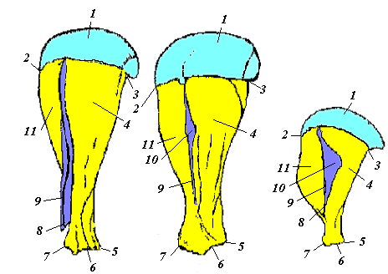
А Б В
Рис. 16. Лопатка с латеральной стороны
(А – крупного рогатого скота, Б – лошади, В – свиньи):
1 – лопаточный хрящ; 2 – краниальный угол; 3 – каудальный угол; 4 – заостная ямка; 5 – дистальный угол; 6 – суставная ямка; 7 – бугор лопатки с каракоидным отростком; 8 – акромион; 9 – ость лопатки; 10 – бугор ости; 11 – предостная ямка.

Плечевая кость (оs brachii) – длинная, трубчатая, на проксимальном конце находится головка и шейка, два блоковых бугра – медиальный малый и латеральный большой (рис. 17). Между ними находится межбугорковый желоб. От большого бугра опускается гребень большого бугра, он доходит до дельтовидной шероховатости. На медиальной стороне диафиза находится круглая шероховатость. На дистальном эпифизе различают медиальный и латеральный мыщелки. Между мыщелками находится локтевая ямка. У крупного рогатого скота более развит латеральный бугор. У свиньи большой бугор сильно развит и наклонен к малому бугру. У лошади три гребня – медиальный, средний и латеральный с двумя межбугорковыми желобами. Медиальный мышечный бугор, медиальный и средний гребни составляют малый бугор, а латеральный мышечный бугор вместе с латеральным гребнем называют большим бугром.
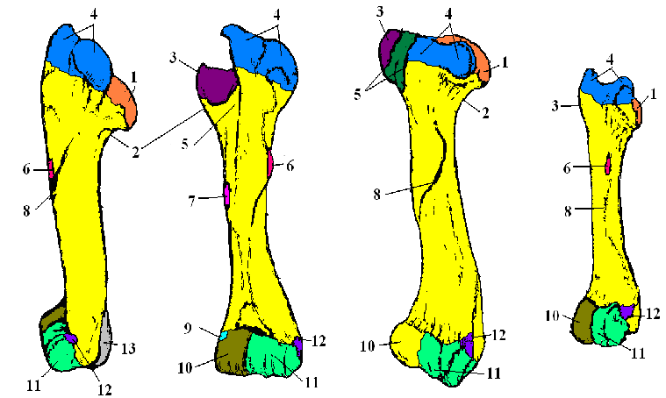
А Б В
Рис. 17. Плечевая кость
(А – крупного рогатого скота, Б – лошади, В – свиньи):
1 – головка; 2 – шейка; 3 – медиальный малый бугор; 4 – латеральный большой бугор; 5 – межбугорковый желоб; 6 – дельтовидная шероховатость; 7 – круглая шероховатость; 8 – гребень плечевой кости; 9 – медиальный надмыщелок; 10 – медиальный большой мыщелок; 11 – латеральный малый мыщелок; 12 – латеральный надмыщелок; 13 – локтевая ямка.

Кости предплечья (ossa antebrachii) состоят из двух костей: лучевой и локтевой (рис. 18). У коров кости хорошо развиты. На лучевой кости (radius) на проксимальном конце находится головка лучевой кости с вогнутой суставной поверхностью для блока плечевой кости. Тело лучевой кости выпуклое и несколько изогнуто вперед. Дистальный суставной блок поставлен косо. Локтевая кость (ulna) длиннее лучевой, на дистальном конце имеется латеральный грифелевидный отросток. На проксимальном конце локтевой кости выступает массивный локтевой отросток, на конце которого помещается локтевой бугop. Тело локтевой кости трехгранное, срастается неподвижно с лучевой костью.
У свиней локтевая кость хорошо развита. Блок лучевой кости имеет две суставные площадки. У лошадей дистальный конец локтевой кости редуцирован.
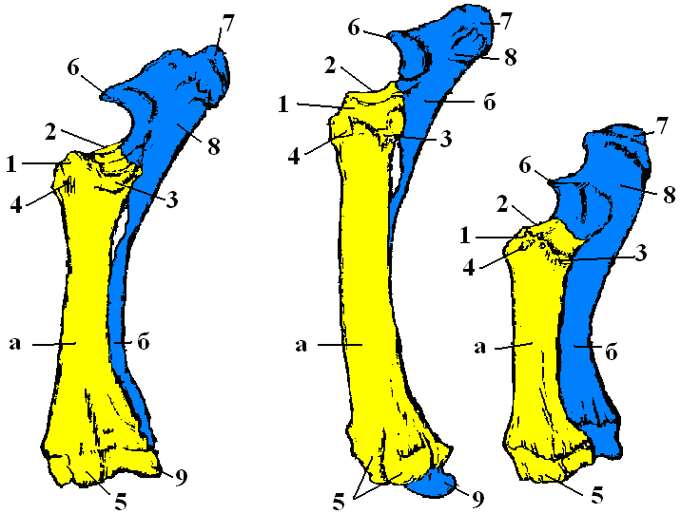

А Б В
Рис. 18. Кости предплечья
(А – крупного рогатого скота, Б – лошади, В – свиньи):
а – лучевая кость; 1 – головка; 2 – головка с суставной ямкой; 3 – связочные бугорки; 4 – лучевая шероховатость; 5 – блок с суставными поверхностями; б – локтевая кость; 6 – крючковидный отросток; 7 – локтевой бугор; 8 – локтевой отросток; 9 – грифелеведный отросток.

Скелет кисти состоит из костей запястья, пясти и пальцев (табл. 4, рис. 19).
Кости запястья (ossa carpi) у коров располагаются в два ряда. В проксимальном ряду находятся четыре кости: лучевая – располагается медиально, промежуточная и локтевая кости запястья и добавочная кость, имеющая округленную форму, соединяется только с локтевой костью запястья. В дистальном ряду первая кость запястья отсутствует, вторая и третья кости запястья срослись в одну кость, четвертая и пятая тоже срослись в одну кость.
У свиней в проксимальном ряду кости запястья располагаются так же, как и у коров. В дистальном ряду запястья имеется первая, вторая и третья, а срастаются четвертая и пятая запястные кости. У лошадей в проксимальном ряду кости запястья расположены так же, как и у коров. В дистальном ряду имеются первая, вторая и третья кости, а четвертая и пятая запястные кости срослись в одну.
Т а б л и ц а 4. Строение скелета кисти
Вид  животных | Расположение  костей | Кости  запястья | Кости пясти | Кости пальцев
Крупный рогатый скот | Проксимальный ряд | Лучевая, промежуточная, локтевая, добавочная | 3+4 | ²3; 4⁵
Крупный рогатый скот | Дистальный ряд | 2+3; 4+5 | 3+4 | ²3; 4⁵
Свиньи | Проксимальный ряд | Лучевая, промежуточная, локтевая, добавочная | ²3; 4⁵ | ²3; 4⁵
Свиньи | Дистальный ряд | 1; 2; 3; 4+5 | ²3; 4⁵ | ²3; 4⁵
Лошади | Проксимальный ряд | Лучевая, промежуточная, локтевая, добавочная | ²3⁴ | 3
Лошади | Дистальный ряд | 1; 2; 3; 4+5 | ²3⁴ | 3

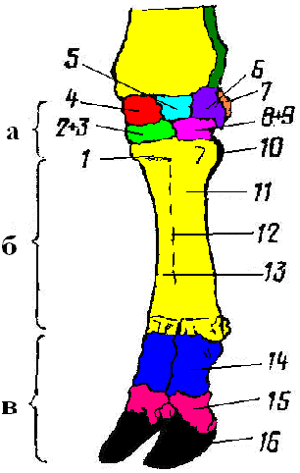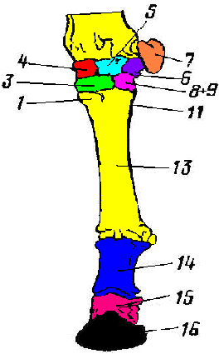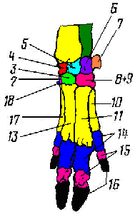
А Б В
Рис. 19. Кости кисти
(А – крупного рогатого скота, Б – лошади, В – свиньи):
а – кости запястья; б – кости пясти; в – кости пальцев: 1 – пястная шероховатость; 2 – вторая запястная кость; 3 – третья запястная кость; 4 – лучевая кость запястья; 5 – промежуточная кость запястья; 6 – локтевая кость запястья; 7 – добавочная кость запястья; 8 – четвертая запястная кость; 9 – пятая запястная кость; 10 – пятая пястная кость; 11 – четвертая пястная кость; 12 – желоб; 13 – третья пястная кость; 14 – путовая кость; 15 – венечная кость; 16 – копытцевая кость (у лошади копытная); 17 – вторая пястная кость; 18 – первая запястная кость.

Кости пясти (ossa metacarpi) коровы состоят из третьей и четвертой слившихся между собой. На латеральной стороне находится рудиментарная пятая пястная кость. У коров первая и вторая пястные кости отсутствуют. У свиней имеются четыре пястные кости: вторая, третья, четвертая и пятая; вторая и пятая пястные кости короче и менее развиты. У лошади третья пястная кость является главной опорной костью: вторая и четвертая пястные кости называются грифельными, они рудиментарны и срастаются с третьей пястной костью.
Кости пальцев (ossa digitorum) состоят из трех фаланг. У коров имеются только третий и четвертый пальцы. Каждый палец состоит из трех фаланг: кость проксимальной фаланги, или путовая кость, кость средней фаланги, или венечная кость, и кость дистальной фаланги, или копытная кость (лошадь), копытцевая кость (рогатого скота и свиньи). У крупного рогатого скота и свиньи имеются два основных пальца – третий и четвертый и два недоразвитых (висячих) пальца – второй и пятый. У лошади сохранился один палец – третий.
Контрольные вопросы
- Какие кости входят в плечевой пояс?
- Как отличить лопатку свиньи от лопатки лошади и коровы?
- Сколько костей в запястье у коровы и лошади?
- Сколько пальцев сохранилось у коровы, лошади и свиньи?
- Какие кости образуют кисть?

Лабораторное занятие № 7.
Тема: «Строение скелета задней конечности».
Цель занятия: изучить строение, видовые и половые особенности тазовой конечности; изучить строение бедренной кости, костей голени, костей таза с учетом видовых особенностей.
Материальное обеспечение: скелеты домашних животных, отдельные кости (тазовые, бедренные, голени), схемы, таблицы, альбом по анатомии, учебник.
У млекопитающих тазовый пояс представлен тремя костями: подвздошной, лонной и седалищной. У взрослого животного все кости таза срастаются на каждой стороне в одну безымянную (рис. 20), или тазовую кость (os coxae). Таким образом, таз состоит из двух безымянных костей, ось которых расположена параллельно им. Для млекопитающих характерно, что подвздошные кости обращены вперед и довольно длинные, лонные невелики, а седалищные разрастаются назад. Таз приобретает благодаря этому наклонное положение с осью, направленной вниз и назад (вентро-каудально).
Подвздошная кость (os ilium) – треугольной формы, имеет крыло и тело. Дорсально соединяется с крестцом, а нижним концом срастается с седалищной и лонными костями. На крыле подвздошной кости находится с внутренней стороны ушковидная поверхность. Наружная поверхность крыла называется ягодичной поверхностью, она вогнутая. Крылья имеют два резко выделенных выступа: наружный – латеральный бугор, или маклок, и внутрений – медиальный, или крестцовый, бугор. На теле имеется острый гребень – седалищная ость. Между крылом подвздошной кости и седалищной остью находится большая седалищная вырезка.
Седалищная кость (os ischii) имеет тело и две ветви. На заднем конце находится выступ – седалищный бугор. У рогатого скота седалищный бугор имеет три ясно обозначенных угла. Одна из ветвей – впадинная ветвь – принимает участие в образовании суставной впадины таза. Вторая – шовная ветвь – расположена медиально. Шовные ветви обеих сторон принимают участие в формировании шва (симфиза) тазовых костей, который у самцов рано срастается. Между седалищным бугром и седалищной остью находится малая седалищная вырезка. Между седалищными буграми правой и левой седалищных костей образуется седалищная дуга.
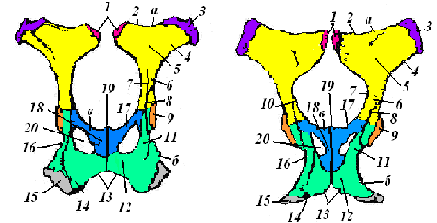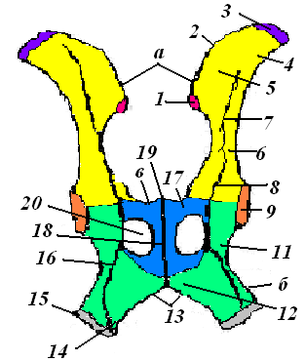
А Б В
Рис. 20. Тазовые кости с дорсальной поверхности
(А – крупного рогатого скота, Б – лошади, В – свиньи):
а – подвздошная кость; б – седалищная кость; в – лонная кость: 1 – медиальный крестцовый бугор; 2 – подвздошный гребень; 3 – латеральный бугор, маклок; 4 – крыло; 5 – ягодичная поверхность; 6 – столбчатое тело; 7 – большая седалищная вырезка; 8 – седалищная ость; 9 – суставная впадина; 10 – поясничный бугорок; 11 – впадинная ветвь седалищной кости; 12 – шовная ветвь седалищной кости; 13 – седалищная дуга; 14 – тело седалищной кости; 15 – седалищный бугор; 16 – малая седалищная вырезка; 17 – впадинная ветвь лонной кости; 18 – шовная ветвь лонной кости; 19 – лонный бугор; 20 – запертое отверстие.

Лонная кость (os pubis) состоит из двух ветвей: впадинной и шовной. Впадинная ветвь лежит поперек таза и формирует часть дна тазовой полости. На краниальном конце впадинной ветви имеется лонный гребень с подвздошнолонным возвышением. На месте соединения впадинных ветвей у самцов имеется лонный бугор. Шовная ветвь расположена на середине дна таза и переходит в шовную ветвь седалищной кости.
Бедренная кость (os femoris) у крупного рогатого скота на проксимальном эпифизе имеет головку (рис. 21). В центре головки имеется ямка, где фиксируется круглая связка тазобедренного сустава. Латерально от головки расположен большой вертел, ниже него – третий вертел. На медиальной стороне диафиза располагается в виде шероховатости малый вертел. На дистальном эпифизе различают суставные мыщелки с межмыщелковой ямкой между ними. Над мыщелками возвышаются латеральный и медиальный надмыщелки.
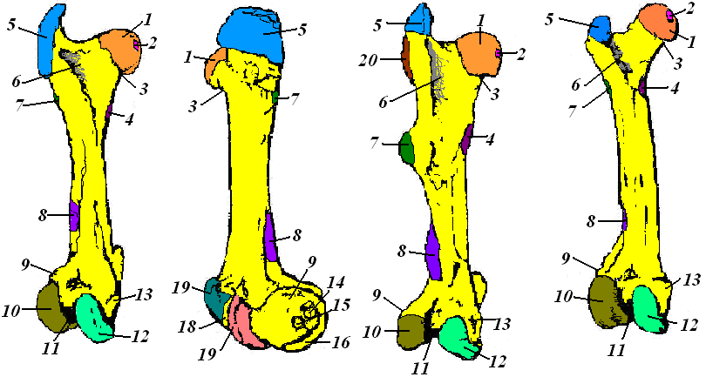
А Б В Г
Рис. 21. Бедренная кость: (А – крупного рогатого скота с задней стороны,
Б – с латеральной стороны, В – лошади, Г – свиньи):
1 – головка; 2 – ямка головки; 3 – шейка; 4 – малый вертел; 5 – большой вертел; 6 – вертлужная впадина; 7 – третий ветрел; 8 – надмыщелковая ямка; 9 – латеральный надмыщелок; 10 – латеральный мыщелок; 11 – межмыщелковая ямка; 12 – медиальный мыщелок; 13 – медиальный надмыщелок; 14 – связочные бугорки и ямки; 15 – ямка подколенной мышцы; 16 – разгибательная ямка; 17 – латеральный гребень; 18 – желоб; 19 – медиальный гребень; 20 – средний вертел.

У свиньи большой вертел не выступает за уровень головки. У лошади большой вертел сильно развит и глубокой бороздой делится на краниально расположенный средний вертел и каудально – большой вертел. Третий вертел хорошо развит и значительно выступает в латеральную сторону. На дистальном конце бедренной кости дорсально выступает суставной блок для коленной чашки.
Кости голени (ossa cruris) состоят из большеберцовой и малоберцовой костей (рис. 22). Большеберцовая кость (tibia) длинная. На проксимальном конце большеберцовой кости находятся два мыщелка: латеральный и медиальный. Между мыщелками расположено межмыщелковое возвышение. На латеральном мыщелке выступает небольшой малоберцовый отросток, это остаток малоберцовой кости. На дистальном эпифизе имеется прямо поставленный блок, который соединяется с таранной костью заплюсны, латеральная и медиальная лодыжки. На латеральной лодыжке находится лодыжковая кость.
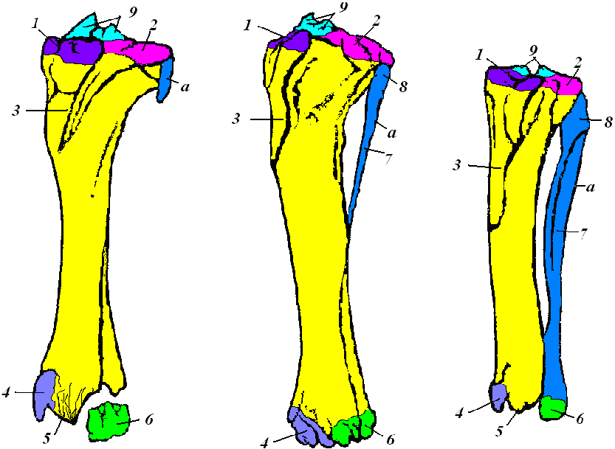
А Б В
Рис. 22. Кости голени
(А – крупного рогатого скота, Б – лошади, В – свиньи):
а – малая берцовая кость; 1 – медиальный мыщелок; 2 – латеральный мыщелок;
3 – гребень большой берцовой кости; 4 – медиальная лодыжка; 5 – суставной блок; 6 – латеральная лодыжка (у КРС лодыжковая кость); 7 – тело малоберцовой кости; 8 – головка; 9 – межмыщелковое возвышение.

Малоберцовая кость (fibula) у коров отсутствует. У свиней она хорошо развита. У лошадей малоберцовая кость имеет головку, а тело истончается и сходит на нет на середине голени. Дистальный блок большеберцовой кости поставлен косо.
Кости стопы состоят из костей заплюсны, плюсны и пальцев (табл. 5).
Т а б л и ц а 5. Строение скелета стопы
Вид  животных | Расположение  костей | Кости  заплюсны | Кости плюсны | Кости пальцев
Крупный рогатый скот | Проксимальный ряд | Таранная,  пяточная | 3+4 | ²3; 4⁵
Крупный рогатый скот | Центральный ряд | Центральная+4+5 | 3+4 | ²3; 4⁵
Крупный рогатый скот | Дистальный ряд | 1; 2+3 | 3+4 | ²3; 4⁵
Свиньи | Проксимальный ряд | Таранная,  пяточная | ²3; 4⁵ | ²3; 4⁵
Свиньи | Центральный ряд | Центральная | ²3; 4⁵ | ²3; 4⁵
Свиньи | Дистальный ряд | 1; 2; 3; 4+5 | ²3; 4⁵ | ²3; 4⁵
Лошади | Проксимальный ряд | Таранная,  пяточная | ²3⁴ | 3
Лошади | Центральный ряд | Центральная | ²3⁴ | 3
Лошади | Дистальный ряд | 1+2; 3; 4+5 | ²3⁴ | 3

Кости заплюсны (ossa tarsi) коровы состоят из шести костей, расположенных в три ряда (рис. 23). В проксимальном ряду находятся таранная (talus) и пяточная (calcaneus) кости. В центральном ряду находится центральная кость (os tarsi centrale), которая срастается с четвертой и пятой заплюсневыми костями. В дистальном ряду у рогатого скота находится маленькая первая заплюсневая кость, а вторая срастается с третьей заплюсневой костью.
У свиньи четвертая кость срастается с пятой заплюсневой костями, всех насчитывается семь заплюсневых костей, а у рогатого скота этих костей только пять. У лошадей срастаются в одну кость первая и вторая, четвертая с пятой, третья заплюсневая кость остается самостоятельной.
Кости плюсны (ossa metatarsi) коров сходны с костями пясти, т.е. третья и четвертая плюсневые кости слились в одну кость. У свиней развиты вторая, третья, четвертая и пятая плюсневые кости, из которых сильнее развиты третья и четвертая. У лошадей сильно развита третья плюсневая кость, а вторая и четвертая остались в виде грифельных отростков.
Кости пальцев (ossa digitorum) тазовой конечности имеют сходное строение с костями пальцев кисти, за исключением лошадей, где путовая и венечная кости короче, чем на грудных конечностях.

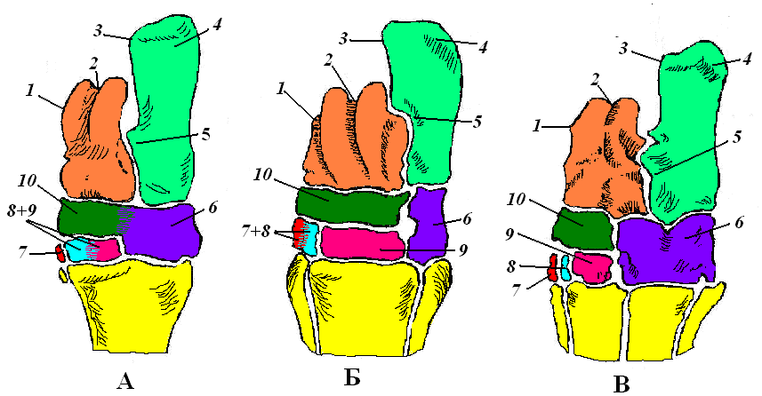
Рис. 23. Кости заплюсны
(А – крупного рогатого скота, Б – лошади, В – свиньи):
1 – таранная кость; 2 – суставной блок; 3 – пяточная кость; 4 – пяточный бугор; 5 – держатель таранной кости; 6 – 4+5 заплюсневые кости; 7 – первая заплюсневая кость; 8 – вторая заплюсневая кость; 9 – третья заплюсневая

Контрольные вопросы

- Какие кости образуют безымянную кость?
- На какой кости находится маклок?
- Чем различаются бедренные кости коровы, лошади и свиньи?
- Какие кости образуют голень и стопу?
- Сколько пальцев имеет корова, лошадь и свинья?
- На какие пальцы опирается корова, лошадь и свинья?
- Как называют недоразвитые плюсневые кости (2-ю и 4-ю) у лошади?
- Определите расположение костел заплюсны у коровы, лошади и свиньи.

Лабораторное занятие № 8.
Тема: «Соединение костей скелета».
Цель занятия: изучить типы соединения костей, их классификацию, знать соединение костей черепа, грудной и тазовой конечностей.
Материальное обеспечение: скелеты домашних животных, влажные и сухие препараты суставов и связок; комплексные препараты суставов: коленный, челюстной, скакательный (заплюсневый), карпальный (запястный), таблицы, схемы, атлас по анатомии, учебник.
Первоначальной формой соединения костей (у низших позвоночных, живущих в воде) являлось сращение их при помощи соединительной или (позднее) хрящевой тканей. Однако такой способ соединения костей ограничивает объем движения. С образованием костных рычагов движения между костями стали появляться щели и полости, в результате чего возник новый вид соединения костей – прерывный, сочленение. Кости стали не только соединяться, но и сочленяться, что позволило производить обширные движения, необходимые животным, особенно для наземного существования.
Таким образом, по развитию, строению и функциям все соединения можно разделить на 2 группы:
- непрерывные соединения – синартрозы – более ранние по развитию, неподвижные или малоподвижные по функциям;
- прерывные соединения (синовиальные) – диартрозы (суставы) – более поздние по развитию и более подвижные по функциям.
Между этими формами существует переходная: от непрерывных к прерывным или обратно. Она характеризуется наличием небольшой щели, не имеющей строения настоящей суставной полости, вследствие чего такую форму называют полусуставом – симфизом.
Непрерывные соединения – синартрозы (рис. 24). Известно, что скелет в своем развитии проходит три стадии: соединительнотканную, хрящевую и костную. Так как переход из одной стадии в другую также связан с изменением ткани, которая находится в промежутке между костями, то соединение костей в своем развитии проходит те же три фазы, вследствие чего различаются три вида синартрозов. Также существует четвертый вид соединения при помощи мышечной ткани.
- Синдесмоз – соединение костей при помощи соединительной ткани. Если соединительная ткань образует пучки, то получаются фиброзные связки, или мембраны. Когда же соединительная ткань приобретает характер тонкой прослойки между костями черепа, то получаются швы. По форме соединяющихся краев швы бывают: зубчатые, когда зубцы одной кости входят в промежутки между зубцами другой (большинство костей свода черепа), чешуйчатые, когда край одной кости накладывается на край другой (между височной и теменной костями), плоские – соединяющиеся кости имеют гладкие поверхности (соединение носовых костей между со-
бой). Существует особая разновидность синдесмоза – это соединение зубов в луночках резцовой, верхнечелюстной и нижнечелюстной костей.

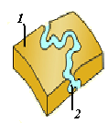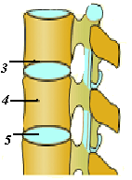
А Б
Рис. 24. Схемы соединения костей
(А – синдесмоз, Б – синхондроз):
1 – кость; 2 – соединительная ткань;
3 – суставной хрящ; 4 – позвонок; 5 – межпозвоночный диск.

- Синхондроз – соединение костей посредством хрящевой ткани (межпозвоночные диски).
- Синостоз – соединение костей при помощи костной ткани.
- Синсаркоз – мышечное соединение, присоединение лопатки к осевому скелету с помощью мышц, практически не ограничивающее движений.
Прерывные соединения (суставы, диартрозы) представляют собой прерывное, подвижное соединение, или сочленение (рис. 25). В каждом суставе различают суставные поверхности, суставную капсулу и суставную полость.
Суставные поверхности покрыты суставным хрящом (гиалиновым) толщиной 0,2–1,5 мм. Хрящ облегчает скольжение суставных поверхностей, а вследствие эластичности хряща он смягчает толчки и служит буфером.
Суставная капсула состоит из наружной фиброзной и внутренней синовиальной оболочек. Синовиальная оболочка покрыта слоем эндо-телиальных клеток и выделяет липкую прозрачную синовиальную жидкость – синовию, которая уменьшает трение суставных поверхностей. Ее в суставе очень мало – всего 1–3 мл, но при этом она обладает свойствами, составляющими предмет мечтаний конструкторов современных машин.
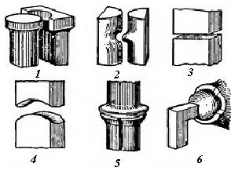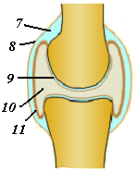
Рис. 25. Схемы суставов:
1 – цилиндрический; 2 – блоковидный; 3 – плоский; 4 – седловидный; 5 – яйцевидный; 6 – шаровидный; 7 – связка; 8 – суставная поверхность; 9 – суставной хрящ; 10 – суставная жидкость; 11 – синовиальная оболочка.
В зависимости от характера движения меняется вязкость синовиальной жидкости, количество же ее остается неизменным. Синовиальная жидкость подобна крови и содержит воды 94–98%, сахара – 0,1–0,4%, липоидов – 0,09–0,13%, мочевины – 0,02–0,04%, мочевой кислоты – 0,0015%, альфа-глобулинов – 5%, альфа-2-глобулинов – 4%, бета-глобулинов – 11%, гамма-глобулинов – 10% и клетки: гистиоциты (макрофаги тканевого происхождения), лимфоциты, моноциты, сегментоядерные лейкоциты, эритроцитов нет (В.Н. Павлова и др., 1968).
Суставная полость представляет собой герметически закрытое щелевидное пространство. В ней отрицательное давление (меньше атмосферного). Этим объясняется чувствительность суставов к колебаниям атмосферного давления при некоторых заболеваниях.
Суставы фиксируются при помощи связок, которые бывают внекапсулярные, укрепляющие сустав с боковых поверхностей, и внутрикапсулярные (табл. 6).
Т а б л и ц а 6. Классификация суставов
По движению | По строению | Виды движения в суставах
Одноосные  Двухосные  Многоосные  Тугие | Простые  Сложные | Разгибание – экстензио  Сгибание – флексио  Отведение – абдукция  Приведение – аддукция  Вращение внутрь – пронация  Вращение наружу – супинация  Круговое движение – циркумдукция

Одноосные суставы обеспечивают движение по одной оси (локтевой сустав). Двухосные суставы обеспечивают движение по двум взаимно перпендикулярным плоскостям (височно-нижнечелюстной сустав). Многоосные суставы имеют все три степени свободы, обеспечивая тем самым возможность осуществления круговых движений (плечевой и тазобедренный суставы). Тугие суставы – амфи-артрозы. Под этим названием выделяется группа сочленений с различной формой суставных поверхностей, которые имеют короткую, туго натянутую суставную капсулу (крестцово-подвздошный сустав, соединение костей дистального ряда запястного и заплюсневого суставов).
Простые суставы имеют две соединяющиеся между собой кости, одна из которых имеет головку, другая – суставную ямку. Сложный сустав образован несколькими костями (более трех).
Соединение костей скелета головы и позвонков. Кости черепа и лица соединяются преимущественно при помощи швов или суставов.
1. Височно-челюстной сустав образован суставным отростком ветви нижней челюсти и суставным бугорком скулового отростка чешуи височной кости. По строению он сложный, так как между трущимися поверхностями есть хрящевой диск, по движению двухосный. Связочный аппарат представлен капсулой сустава, латеральной связкой и каудальной связкой (у свиньи нет).
- Атланто-затылочный сустав образован мыщелками затылочной кости и краниальной суставной ямкой атланта. По строению он простой, по движению двухосный. В этом суставе возможны движения вокруг поперечной (сгибания и разгибания) и вертикальной оси (отведения в боковую сторону). Сустав имеет суставную капсулу и боковые связки между крыльями атланта и яремными отростками затылочной кости.
- Атланто-осевой сустав образован каудальной суставной поверхностью атланта и зубовидным отростком оси. По строению данный сустав простой, по движению одноосный – вращательный; имеет суставную капсулу и связки.
Позвонки соединяются по смешанному типу: тела позвонков – хрящевой и фиброзной тканями, позвоночные дуги – соединительной тканью, суставные отростки – суставными капсулами, позвонки с ребрами – суставными головками и бугорками ребер. Между телами позвонков располагаются межпозвоночные диски. Максимальная толщина дисков наблюдается в хвостовом отделе.
Соединение костей грудной конечности (табл. 7, рис. 26). Плечевой сустав образован суставной впадиной лопатки и головкой плечевой кости; по строению он простой, по движению – многоосный. Связочный аппарат представлен капсулой. У копытных животных сустав только сгибается и разгибается, остальные движения ограничены утолщениями боковых стенок капсулы.

Т а б л и ц а 7. Суставы костей периферического скелета

Грудная конечность | Тазовая конечность
Плечевой – простой, многоосный  Локтевой – простой, одноосный  Запястный (карпальный) – сложный, одноосный  Путовый – простой, одноосный  Венечный – простой, одноосный  Копытный – простой, одноосный | Крестцово-подвздошный – тугой  Тазобедренный – простой, многоосный  Коленный – сложный, одноосный  Заплюсневый (скакательный, тарсальный) – сложный, одноосный  Путовый – простой, одноосный  Венечный – простой, одноосный  Копытный – простой, одноосный

Локтевой сустав образован блоком плечевой кости, ямкой лучевой кости и локтевым отростком локтевой кости. По строению сустав простой, по движению – одноосный. Связочный аппарат: суставная капсула, боковые латеральная и медиальная связки. Кости предплечья связаны между собой межкостной (поперечной) связкой.
Запястный сустав образован дистальным концом костей предплечья, костями запястья и проксимальным концом костей пясти. По строению он сложный, по движению – одноосный. Связочный аппарат: капсула, фиброзный листок которой перекидывается через кости запястья и на волярной стороне утолщен в виде волярной связки. Серозный листок капсулы прикрепляется ко всем рядам костей. Боковые связки длинные и короткие. Кости связаны между собой в каждом ряду межкостными, а ряды костей – межрядовыми связками. Добавочная кость запястья, кроме того, имеет связки с костями предплечья, запястья и пясти.
Путовый сустав образован дистальным концом пястной кости, проксимальным концом путовой кости и сезамовидными костями. Связочный аппарат: капсула, связки боковые – латеральная и медиальная, связки сезамовидных костей.
Венечный сустав образован дистальным концом путовой кости и проксимальным концом венечной кости. Имеет капсулу, боковые и велярные связки на каждом пальце.
Копытный сустав образован дистальным концом венечной кости, суставной поверхностью копытцевой (копытной) кости и сезамовидной костью. Имеет капсулу сустава, связки боковые – латеральную и медиальную и связки сезамовидной кости.
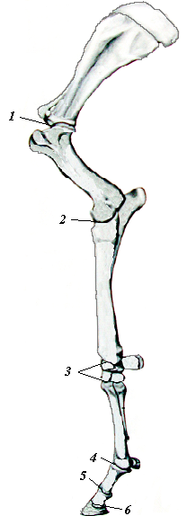
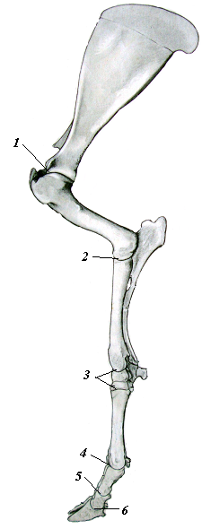

Рис. 26. Суставы передней конечности
(А – крупного рогатого скота, Б – лошади):
1 – плечевой; 2 – локтевой; 3 – запястный (карпальный); 4 – путовый; 5 – венечный; 6 – копытный.

Соединение костей тазовой конечности (рис. 27). Две тазовые кости соединяются между собой с помощью волокнистого хряща, эта связь называется симфизом (у старых животных окостеневает).
Крестцово-подвздошный сустав образован ушковидными поверх-ностями крестцовой и подвздошной костей. Сустав простой, тугой, движение невозможно. Связочный аппарат: капсула с утолщением в виде вентральной связки; крестцово-подвздошная дорсальная короткая связка (соединяет остистые отростки крестцовой кости с крестцовым бугром подвздошной кости); крестцово-подвздошная дорсальная длинная связка (соединяет боковой край крестцовой кости с медиальным краем подвздошной кости); крестцово-седалищная, или широкая тазовая, связка соединяет боковые части крестцовой кости с седалищной остью и седалищным бугром, служит боковой стенкой тазовой полости.
Тазобедренный сустав образован суставной впадиной безымянной кости и головкой бедренной кости. Сустав простой, многоосный. Связочный аппарат: суставная капсула, утолщенная спереди, и круглая связка внутри сустава, у лошади, кроме того, имеется еще добавочная связка. Отведение, приведение и ротация в данном суставе ограничены, особенно у лошади.
Коленный сустав образован мыщелками и блоком бедренной кости, проксимальным концом большой берцовой кости и коленной чашкой. В связи со сложностью сочленения в нем различают два сустава: бедроберцовый и бедрочашечный (бедроколенный). Бедро-берцовый сустав образован мыщелками бедренной и большой берцовой костей.
Сустав сложный, так как между костями находятся хрящевые мениски, одноосный. Связочный аппарат: суставная капсула, крестовидная связка, бедроменисковая, берцовоменисковая (внутри сустава), латеральная и медиальная боковые связки. Бедрочашечный (бедро-коленный) сустав образован блоком бедренной кости и коленной чашкой. Сустав простой, одноосный. Связочный аппарат: капсула, латеральная и медиальная боковые связки (по боковым сторонам сустава), три прямые связки (от коленной чашки до гребня большой берцовой кости).
Заплюсневый, или скакательный, сустав образован дистальным концом костей голени, костями заплюсны и проксимальным концом костей плюсны. Сустав сложный, так как прокладками являются кости заплюсны, одноосный. Связочный аппарат: капсула и связки боковые, медиальные и латеральные короткие, боковые, медиальные и латеральные длинные, межкостные, межрядовые, заплюсневая плантарная, а у лошади, кроме того, заплюсневая дорсальная.
Суставы пальцев по строению, движению и связочному аппарату такие же, как на грудной конечности.
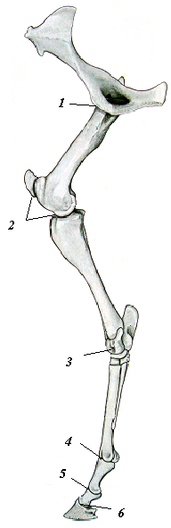
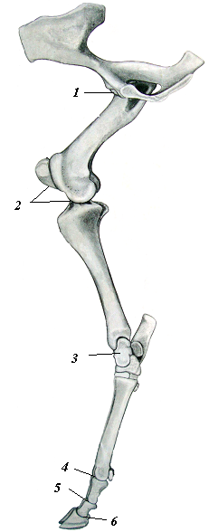

Рис. 27. Суставы тазовой конечности
(А – крупного рогатого скота, Б – лошади):
1 – тазобедренный;
2 – коленный; 3 – заплюсневый (скакательный, тарсальный);
4 –путовый; 5 –венечный; 6 – копытный.
Контрольные вопросы
- Сколько имеется соединений костей?
- Дать определение понятию сустава.
- Назвать обязательные элементы сустава.
- Привести примеры одно-, двух- и многоосных суставов.
- Перечислить сложные и простые суставы.
- Как соединяются кости черепа?
- Назвать разновидности швов.
- Роль синовии в суставах и ее состав.

Лабораторное занятие № 9. Блок № 1 по разделам «ГИСТОЛОГИЯ И СКЕЛЕТ».
Лабораторное занятие № 10.
Тема: «Мускулатура головы и осевого скелета».
Мышцы головы (рис. 28) делятся на две группы: лицевые (мимические) и жевательные. Лицевая мускулатура образует комплексы мышц, расположенные вокруг естественных отверстий: рта, ноздрей, глаз, ушей. Вокруг каждого отверстия, сформированного кожными складками головы, мышцы составляют двухслойный пласт. Более глубокий слой образует кольцевые мышцы, выполняющие роль сфинктеров отверстий. Поверхностный слой разделяется на многочисленные, радиально расположенные пластинчатые мышцы, которые одним концом вплетаются в кольцевые мышцы, а другим закрепляются на костях черепа. Эти мышцы, сокращаясь, способствуют открыванию отверстий, т.е. выполняют роль дилататоров – расширителей. Разная степень дифференцировки радиально расположенных мышц обусловливает неодинаковую подвижность губ, ноздрей, ушных раковин. Наиболее подвижны губы, ноздри и уши у лошади, менее подвижны – у рогатого скота (особенно у крупного) и у свиньи. К лицевым мышцам относятся: круговая мышца рта, носогубной подниматель, подниматель верхней губы, клыковая, опускатель верхней губы, скуловая, опускатель нижней губы, щечная и др.
Круговая мышца рта (m. orbicularis oris) составляет основу губ. Снаружи покрыта кожей, изнутри – слизистой оболочкой, с которыми плотно срастается.
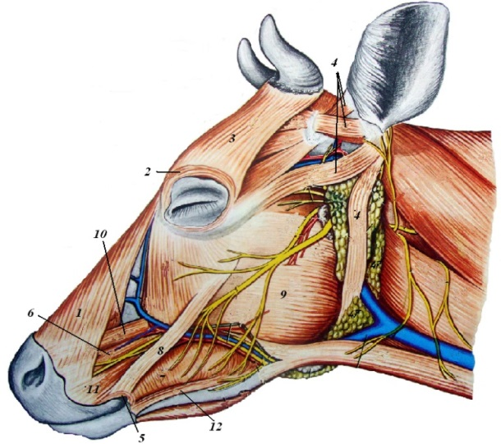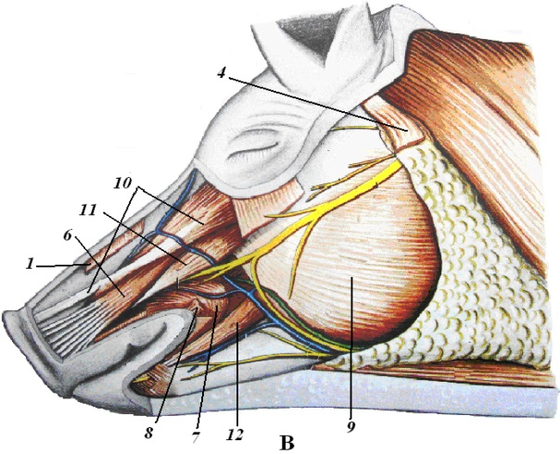

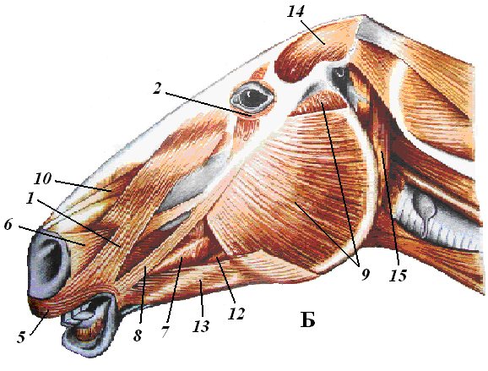

Рис 28. Мышцы головы: А– с латеральной стороны у коровы,
Б – с латеральной стороны у лошади, В – с латеральной стороны у свиньи:
1 – носогубной подниматель; 2 – круговая мышца глаза; 3 – лобная мышца; 4 – мышцы ушной раковины; 5 – круговая мышца рта; 6 – клыковая мышца; 7 – щечная мышца; 8 – скуловая мышца; 9 – большая жевательная мышца; 10 – подниматель верхней губы; 11 – опускатель верхней губы; 12 – опускатель нижней губы; 13 – кожная мышца губ; 14 – височная мышца.

Хорошо развита у лошади и мелкого рогатого скота, а у крупного рогатого скота и свиньи – слабо. Иннервируется лицевым нервом. Васкуляризируется лицевой артерией. В нее вплетаются мышцы – дилататоры, другой конец которых заканчивается на костях черепа: носогубной подниматель, опускатель нижней губы, подниматель верхней губы, клыковая, опускающая угол рта и др. Функция – сжимает ротовое отверстие.
Щечная мышца (m. buccinator) пластинчатая и составляет основу щек. Снаружи прикрыта подкожными и большой жевательной мышцами. Изнутри выстлана слизистой оболочкой. Мышечные пучки закрепляются на верхнечелюстной и нижнечелюстной костях на уровне коренных зубов. Рострально сплетаются в круговую мышцу рта. Иннервируется лицевым нервом. Васкуляризируется лицевой артерией. Функция – способствует перемещению корма при жевании; образует мягкую стенку ротовой полости.
Носогубной подниматель (m. levator nasolabialis) – пластинчатая мышца, располагающаяся непосредственно под кожей в области боковой поверхности носа и образующая с наружной щечной мышцей единый мышечный пласт. Берет начало от подкожной мышцы лба и носа и делится на переднюю и заднюю части, между которыми проходит клыковая мышца. Заканчивается в верхней губе и боковой стенке носа. Иннервируется лицевым нервом. Васкуляризируется лицевой артерией. Функция – поднимает верхнюю губу и расширяет ноздри.
Подниматель верхней губы (m. levator labii superioris) начинается сзади подглазничного отверстия, проходит медиально от носогубного поднимателя и дорсально от клыковой мышцы, заканчивается у свиньи – на верхнем крыле хоботка (над ноздрей), у крупного рогатого скота – в коже носогубного зеркала, у лошади – длинным сухожилием, проходящим через верхушку носа и соединяющимся с одноименным сухожилием другой стороны, заканчивается в верхней губе. Иннервируется лицевым нервом. Васкуляризируется лицевой артерией. Функция – у крупного рогатого скота расширяет ноздри, у свиньи укрепляет хоботок, у лошади поднимает верхнюю губу.
Клыковая мышца (m. caninus) начинается на боковой поверхности верхней челюсти. Мышца проходит вентрально от поднимателя верхней губы и прикрыта носогубным поднимателем. Заканчивается на крыле носа и в верхней губе. Иннервируется лицевым нервом. Васкуляризируется лицевой артерией. Функция – расширяет ноздрю.
Опускатель верхней губы (m. depressor labii superioris) имеется только у свиньи и рогатого скота, лежит вентрально от клыковой мышцы, вместе с которой и берет свое начало. Заканчивается мышца у свиньи на хоботке под ноздрей, сливаясь с сухожилием соименной мышцы другой стороны; у рогатого скота – в верхней губе. Иннервируется лицевым нервом. Васкуляризируется лицевой артерией. Функция – у свиньи укрепляет хоботок и осуществляет его боковые движения, у рогатого скота опускает верхнюю губу.
Опускатель нижней губы (m. depressor labii inferioris) проходит вдоль зубного края нижней челюсти. Начало его сливается с глубокой частью щечной мышцы. Заканчивается мышца в нижней губе. Иннервируется лицевым нервом. Васкуляризируется лицевой артерией. Функция – опускает нижнюю губу.
Скуловая мышца (m. zygomaticus) тонкая, лентообразная, начинается у собаки и рогатого скота от жевательной фасции, у лошади – от лицевого гребня, заканчивается в круговой мышце рта. Иннервируется лицевым нервом. Васкуляризируется лицевой артерией. Функция – оттягивает угол рта назад и вверх.
Жевательная мускулатура немногочисленна, но мощно развита. Ее составляют всего четыре мышцы, основной функцией которых является смыкание (большая жевательная, крыловидная, височная) и размыкание (двубрюшная) челюсти, а также некоторое отведение, приведение и выдвигание вперед нижней челюсти, особенно развитое у травоядных. Все жевательные мышцы (кроме двубрюшной) имеют сложноперистое строение, обладают большой силой и относятся по внутренней структуре к статодинамическому типу.
Большая жевательная мышца (m. masseter) – мощная пластинчатая мышца, лежит на латеральной поверхности ветви нижней челюсти, прикрыта фасцией и подкожной мышцей. Состоит из двух не полностью разделенных частей. Поверхностная часть начинается от лицевого бугра. Глубокая часть берет начало на скуловой дуге. Оканчиваются в ямке большой жевательной мышцы. Иннервация – ветвями тройничного нерва. Васкуляризация – ветвями наружной челюстной артерии. Функция – поднимание нижней челюсти.
Крыловидная мышца (m. pterygoideus) пластинчатая, лежит на медиальной ветви нижней челюсти. Начинается от крыловидной, нёбной костей и крыловидного отростка клиновидной кости. Оканчивается, веерообразно расширяясь по всей ямке крыловидной мышцы нижнечелюстной кости. Иннервируется ветвями тройничного нерва. Васкуляризируется челюстными артериями. Функция – поднимает нижнюю челюсть.
Височная мышца (m. temporalis) мощная, лежит в височной ямке, заполняя ее. Начинается от височного гребня. Оканчиваются на венечном (мышечном) отростке нижнечелюстной кости. Особенно развита у хищных, для которых характерно дробящее движение нижней челюсти. Иннервируется ветвями тройничного нерва. Васкуляризируется внутренней челюстной артерией. Функция – поднимает нижнюю челюсть, сжимает челюсти.
Двубрюшная мышца (m. digastricus) – тонкая веретеновидная мышца, лежит между затылочной и нижнечелюстной костями на медиальной поверхности крыловидной мышцы. Начинается от яремного отростка, идет ростровентрально и закрепляется на вентральном крае тела нижнечелюстной кости. У крупного рогатого скота и лошади в середине разделяется сухожильным тяжом, образуя два брюшка, следующих друг за другом. У свиньи одно брюшко, так как сухожильного тяжа нет. У лошади мышца имеет дополнительное брюшко, оканчивающееся на углу нижней челюсти. Иннервируется ветвями лицевого и тройничного нерва. Васкуляризируется ветвями челюстных артерий. Функция – опускание нижней челюсти
Дорсальные мышцы позвоночного столба
Дорсальные мышцы позвоночного столба (рис. 29) лежат над телами позвонков и расчленяются на два тяжа: латеральный и медиальный, каждый из которых состоит из двух слоев: поверхностного и глубокого. Глубокий слой медиального мышечного тяжа образует комплекс остистых мышц с продольным расположением мышечных пучков, прикрепляющихся к остистым отросткам позвонков. На нем сверху лежит более поверхностный слой медиального мышечного тяжа, образованный комплексом полуостистых мышц с кранио-дорсальным направлением мышечных пучков. К нему сверху прилегает глубокий слой латерального мышечного тяжа, образованного комплексом длиннейших мышц с краниовентральным направлением мышечных пучков. И самый поверхностный слой латерального тяжа образован комплексом подвздошнореберных мышц с продольным расположением мышечных пучков. Каждый слой, в свою очередь, формирует ряд длинных и коротких мышц.
Дорсальные мышцы позвоночного столба разгибают позвоночник или его отдельные участки (шею, поясницу, хвост), осуществляют, насколько это возможно, вращательные движения позвоночника. При одностороннем действии изгибают позвоночник или его участки вбок. При совместном действии с вентральными мышцами укрепляют позвоночник. При движении, действуя совместно с мышцами тазовой конечности, способствуют перенесению центра тяжести и попеременному облегчению движения то грудной, то тазовой конечности.
Длиннейшая мышца (m. longissimus) – длинная толстая мышца протяженностью от крестца до головы. Подразделяется на длиннейшие мышцы поясницы и груди (спины), шеи, головы и атланта.
Длиннейшая мышца поясницы и груди (спины) (m. longissimus lumborum et thoracis) – наиболее мощная мышца спины. Начинается от гребня подвздошной кости и остистых отростков крестцовых, поясничных и последних грудных позвонков. Основной массой лежит в поясничном отделе, где заполняет треугольное пространство между поперечнореберными и остистыми отростками позвонков. Оканчивается у рогатого скота и лошади на 7-м, у свиньи на 5-м шейном позвонке. Иннервируется грудными и поясничными спинномозговыми нервами. Васкуляризируется глубокой шейной, межреберными, поясничными, краниальными ягодичными артериями. Функция – разгибает спину и поясницу.
Длиннейшая мышца шеи (m. longissimus cervicis) лежит на полуостистой мышце. Прикрыта длиннейшей мышцей груди (спины) и шейной частью зубчатой вентральной мышцы. Начинается от первых (5–7) грудных позвонков, по ходу закрепляется на поперечных отростках впереди лежащих позвонков. Оканчивается отдельными зубцами на поперечнореберных отростках от 4-го до 7-го шейных позвонков. Иннервируется шейными и грудными спинномозговыми нервами. Васкуляризируется глубокой шейной, поперечной шейной, позвоночной, межреберными артериями. Функция – разгибает шею.
Длиннейшая мышца головы и атланта (m. longissimus capitis el atlantis) лежит под длиннейшей мышцей шеи и пластыревидной мышцей. Начинается от первых грудных и последних шейных позвонков, по ходу закрепляется на поперечнореберных отростках впереди лежащих позвонков. Оканчивается на каменистой части височной кости и крыле атланта, сливаясь с сухожилием пластыревидной мышцы. Иннервируется шейными и грудными спинномозговыми нервами. Васкуляризируется глубокой шейной, позвоночной артериями. Функция – разгибает шею, поворачивает голову в сторону.
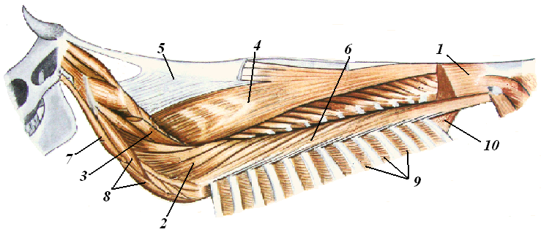
Рис. 29. Дорсальная мускулатура позвоночного столба:
1 – длиннейшая мышца спины; 2 – длиннейшая мышца шеи; 3 – длиннейшая мышца головы и атланта; 4 – остистая и полуостистая мышца спины и шеи; 5 – выйная связка; 6 – подвздошнореберная мышца; 7 – длинная мышца головы; 8 – длинная мышца шеи; 9 – наружные межреберные мышцы; 10 – поясничнореберный мускул.

Пластыревидная мышца (m. splenius) пластинчатая, в виде широкого треугольника лежит на шее на полу остистой мышцы головы под трапециевидной и ромбовидной мышцами. Начинается на холке от канатиковой части выйной связки, остистых отростков 3–5-го и поперечных отростков 5–7-го грудных позвонков. Оканчивается у рогатого скота на затылочной кости и крыле атланта, у свиньи, кроме того, на каменистой части височной кости; у лошади – на поперечнореберных отростках 3–5-го шейных позвонков и крыле атланта. Иннервация шейными и грудными спинномозговыми нервами. Васкуляризация глубокой шейной и позвоночной артериями. Функция – разгибание, а также поворачивание в сторону шеи и головы.
Остистая и полуостистая мышцы груди (спины) и шеи (mm. spinalis et semispinalis thoracis (dorsi) et cervicis) – длинный пласт не полностью разделенных мышц. Лежит на остистых отростках под и выше длиннейшей мышцы. По ходу мышечные пучки закрепляются на впереди лежащих позвонках через несколько сегментов. Оканчивается на 4–5-м последних шейных позвонках. Иннервация – шейными и грудными спинномозговыми нервами. Васкуляризация – позвоночной, поперечной шейной и межреберными артериями. Функция – разгибает позвоночник.
Полуостистая мышца головы (m. semispinalis capitis) пластинчатая, лежит в виде широкого пласта по дорсальной части шеи, прикрыта пластыревидной мышцей. Закрепляются по ходу на остистых отростках позвонков через несколько сегментов. У лошади эта мышца короче: начинается от первых 6–8-м грудных позвонков, у свиньи состоит из двух частей и имеет несколько сухожильных прослоек. Оканчивается на чешуе затылочной кости. Иннервация – шейными спинномозговыми нервами. Васкуляризация – глубокой шейной артерией. Функция – разгибание, а также отведение в сторону шеи и головы.
Подвздошнореберная мышца (m. iliocostalis) – длинная узкая комплексная мышца, лежит латеральнее длиннейшей мышцы, частично прикрыта зубчатыми дорсальными и широчайшей мышцами. В ней различают поясничную, грудную и шейную части, следующие друг за другом. Начинается от маклока подвздошной кости и отдельными зубцами от поперечнореберных отростков поясничных позвонков. По ходу пучки закрепляются на углах ребер. Оканчивается на поперечно-реберных отростках последних шейных позвонков. Иннервируется шейными, грудными, поясничными спинномозговыми нервами. Васкуляризация – межреберными и поясничными артериями. Функция – разгибает позвоночник.
Короткие дорсальные мышцы позвоночного столба. Самое медиальное положение среди дорсальных мышц занимают короткие сегментированные мышцы. Они соединяют между собой одноименные и разноименные отростки близлежащих позвонков на протяжении всего позвоночного столба: межостистые, межпоперечные, поперечно-остистые и др. Особенно дифференцированы короткие мышцы, соединяющие голову с атлантом и осевым позвонком, а также вентральные, дорсальные, боковые, прямые и косые мышцы головы. Иннервируются дорсальными ветвями шейных, грудных, поясничных и хвостовых нервов. Васкуляризируются позвоночной, ветвями межреберных и поясничных артерий. Функция – отклоняют голову, шею, поясницу, хвост в сторону, разгибают и вращают позвоночник.
Вентральные мышцы позвоночного столба
Вентральные мышцы позвоночного столба (рис. 30) лежат под телами позвонков. Сгибают позвоночник или его отдельные части. При совместном действии с дорсальными мышцами способствуют повороту вбок или вращению головы, шеи, хвоста, а также фиксации позвоночника. Вентральная мускулатура развита в меньшей степени, чем дорсальная, и расположена в основном в области шеи и поясницы.
Длинная мышца шеи (m. longus colli) – многораздельная мышца, лежит по вентральной поверхности тел всех шейных и первых грудных позвонков. Начинается от тел грудных позвонков – с 5–6-го и направляется краниально. Мышечные пучки лежат косо и прикрепляются через 2–3 сегмента к поперечнореберным отросткам впереди лежащих позвонков. Оканчивается мышца на вентральном бугре атланта. Иннервируется шейными и грудными спинномозговыми нервами. Васкуляризируется позвоночной и межреберной артериями. Функция – сгибает шею.
Длинная мышца головы (m. longus capitis) – комплексная мышца, лежит на вентральной поверхности тел средних шейных позвонков, сбоку от длинной мышцы шеи. Начинается от поперечнореберных отростков средних шейных позвонков. Оканчивается на мышечных бугорках затылочной кости. Иннервируется шейными спинномозговыми нервами. Васкуляризируется позвоночной и общей сонной артериями. Функция – сгибает голову и шею.
Квадратная мышца поясницы (m. quadratus lumborum) лежит отдельными мышечными зубцами на вентральной поверхности поперечнореберных отростков поясничных позвонков, прикрыта большой поясничной мышцей. Начинается от вертебральных концов двух последних ребер и от поперечнореберных отростков поясничных позвонков. Оканчивается мышца на вентральной поверхности крыльев крестцовой кости. Иннервируется поясничными спинномозговыми нервами. Васкуляризируется поясничными артериями. Функция – сгибание поясницы.
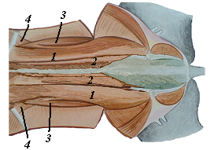

Рис. 30. Вентральная мускулатура позвоночного
столба в области поясницы:1 – большая поясничная мышца;
2 – малая поясничная мышца; 3 – квадратная поясничная мышца;
4 –поясничнореберная мышца.

Малая поясничная мышца (m. psoas minor) – небольшая мышца, лежит с вентральной стороны поясницы, медиально от большой поясничной мышцы. Начинается от тел последних грудных и первых поясничных позвонков. Оканчивается на поясничном бугорке подвздошной кости. Иннервируется поясничными спинномозговыми нервами. Васкуляризируется поясничными артериями. Функция – подтягивает таз и сгибает поясницу.
Большая поясничная мышца (m. psoas major) лежит в области поясницы. Начинается от тел последних грудных и поясничных позвонков, оканчивается на малом вертеле бедренной кости. Иннервируется грудными и поясничными нервами. Васкуляризируется глубокой бедренной артерией. Функция – сгибает тазобедренный сустав и поясницу.
Короткие вентральные мышцы позвоночного столба расположены в области соединения головы с шеей и на хвосте. Участвуют в опускании и вращении головы и хвоста.
В мускулатуре грудной клетки можно различить четыре мышечных слоя. Мышцы с каудовентральным и продольным направлением пучков являются вдыхателями – инспираторами, так как при их сокращении грудная клетка расширяется. Диафрагма считается инспиратором, увеличивающим грудную клетку в длину. Мышцы с краниовентральным и поперечным направлением пучков – это выдыхатели – экспираторы. При их сокращении грудная клетка сужается.
Мышцы-вдыхатели – инспираторы (рис. 31, 32, 33).
Краниальная дорсальная зубчатая мышца (зубчатый дорсальный вдыхатель) (m. serratus dorsalis cranialis) комплексная, пластинчатая. Лежит на дорсальной мускулатуре и вертебральных концах ребер, прикрыта широчайшей мышцей спины. Начинается широким пластинчатым сухожилием от остистых отростков грудных позвонков области холки. Оканчивается на краниальных краях с 4-го по 12-е ребро. Иннервируется межреберными нервами. Васкуляризируется межреберными артериями. Функция – инспиратор.
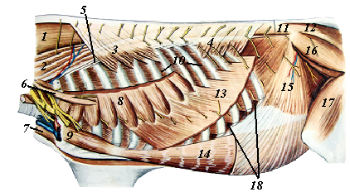
Рис. 31. Глубокая мускулатура туловища крупного рогатого скота:
1 – полуостистый мускул; 2 – длиннейшая мышца шеи; 3 – краниальный дорсальный зубчатый мускул; 4 – каудальный дорсальный зубчатый мускул; 5 – подвздошнореберная мышца; 6 – лестничная мышца; 7 – грудиноголовной мускул; 8 – грудная часть вентрального зубчатого мускула; 9 – прямая мышца груди; 10 – межреберные наружные мышцы; 11 – длиннейшая мышца поясницы; 12 – ягодичнодвуглавая мышца; 13 – наружный косой брюшной мускул; 14 – прямой брюшной мускул; 15 – внутренний косой брюшной мускул; 16 – средний ягодичный мускул; 17 – квадратный мускул бедра; 18 – внутренние межреберные мышцы.
Подниматели ребер (mm. levatores costarum) – короткие мышцы треугольной формы, прикрыты длиннейшей мышцей спины и подвздошнореберной мышцей. Начинаются от поперечных отростков позвонков. Оканчиваются на вертебральных концах позади лежащих ребер. Иннервируются межреберными нервами. Васкуляризируются межреберными артериями. Функция – инспиратор.
Межреберные наружные мышцы (mm. intercostales externi) лежат на межреберных внутренних мышцах, прикрыты зубчатой вентральной и широчайшей мышцей спины. Расположены между соседними ребрами так, что мышечные пучки идут каудовентрально от каудального края предыдущего до краниального края последующего ребра. Иннервируются межреберными нервами. Васкуляризируются межреберными артериями. Функция – инспиратор.
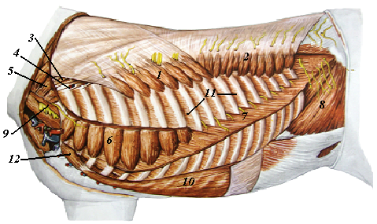
Рис. 32. Глубокая мускулатура туловища лошади:
1– краниальный дорсальный зубчатый мускул; 2 – каудальный дорсальный зубчатый мускул; 3 – длиннейшая мышца груди; 4 – подвздошнореберная мышца; 5 – шейная часть вентрального зубчатого мускула; 6 – грудная часть вентрального зубчатого мускула; 7 – наружный косой брюшной мускул; 8 – внутренний косой брюшной мускул; 9 – лестничная мышца; 10 – прямой брюшной мускул; 11 – межреберные наружные мышцы; 12 – прямая мышца груди.
Лестничная мышца (m. scalenus) пластинчатая, в виде 2–3 сравнительно узких лент, лежащих ступенчато. Начинается от поперечно-реберных отростков 4–5-го последних шейных позвонков. Мышечные пучки идут каудовентрально и закрепляются на первом и 2–4-м ребрах. Иннервируется шейными и межреберными нервами. Васкуляризируется общей сонной артерией. Функция – кроме инспирации при двустороннем сокращении опускает шею, при одностороннем – сгибает ее вбок.
Прямая мышца груди (m. rectus thoracis) пластинчатая, в виде небольшой ленты. Начинается на стернальном конце первого ребра, мышечные пучки направлены каудально. По ходу отдельными порциями оканчивается на 2–4-м реберных хрящах и переходит в сухожилие прямой брюшной мышцы. Иннервируется межреберными нервами. Васкуляризируется наружной грудной артерией. Функция – инспиратор.
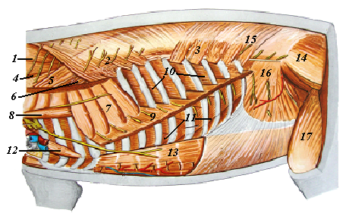
Рис. 33. Глубокая мускулатура туловища свиньи:
1– краниальный дорсальный зубчатый мускул; 2 – каудальный дорсальный зубчатый мускул; 3 – длиннейшая мышца груди; 4 – подвздошнореберная мышца; 5 – шейная часть вентрального зубчатого мускула; 6 – грудная часть вентрального зубчатого мускула; 7 – наружный косой брюшной мускул; 8 – внутренний косой брюшной мускул; 9 – лестничная мышца; 10 – прямой брюшной мускул; 11 – межреберные наружные мышцы; 12 – прямая мышца груди.
Диафрагма (diaphragma) – пластинчатая мышца куполообразной формы. Лежит поперек полости тела, закрывая собой широкий выход из грудной клетки, разделяет грудную и брюшную полости. Вершиной выпуклого сухожильного центра направлена в грудную полость. Периферическая часть диафрагмы состоит из мышечных пучков, направленных к центру, и в зависимости от места прикрепления делится на поясничную, реберную и грудинную части. Поясничная часть начинается под телами поясничных и последних грудных позвонков, образуя ножки диафрагмы. Реберная часть начинается от медиальной поверхности ребер, а грудинная часть – от мечевидного отростка грудины. Иннервируется диафрагмальным нервом. Васкуляризируется диафрагмальными и межреберными артериями. Функция – является инспиратором, одновременно оказывая прессорное действие на аорту и полые вены. Действуя вместе с брюшными мышцами, способствует дефекации, мочеиспусканию, родам. При сокращении диафрагмы грудная полость увеличивается в длину.
Мышцы-выдыхатели – экспираторы.
Каудальная дорсальная зубчатая мышца (зубчатый дорсальный выдыхатель) (m. serratus dorsalis caudalis) комплексная, пластинчатая. Начинается пластинчатым сухожилием от остистых отростков последних грудных и поясничных позвонков. Оканчивается на каудальных краях ребер с 10-го по 13-е. Иннервируется межреберными нервами. Васкуляризируется межреберными артериями. Функция – экспиратор.
Пояснично-реберная мышца (m. retractor costae) пластинчатая, в виде небольшого треугольника лежит на поперечной брюшной мышце под косой наружной брюшной и каудальной дорсальной зубчатой мышцами. Начинается от поперечнореберных отростков 1–3-го поясничных позвонков. Оканчивается на каудальном крае последнего ребра. Иннервируется межреберными нервами. Васкуляризируется межреберными артериями. Функция – экспиратор.
Межреберные внутренние мышцы (mm. intercostales interni) лежат между ребрами под межреберными наружными мышцами. Расположены между соседними ребрами так, что мышечные пучки идут краниовентрально от краниального края позади лежащего ребра к каудальному краю впереди лежащего ребра. Иннервируется межреберными нервами. Васкуляризируется межреберными артериями. Функция – экспираторы.
Поперечная мышца груди (m. transversus thoracis) пластинчатая, треугольной формы, лежит на дне грудной полости по грудине (рис. 34). Начинается от внутренней поверхности грудины. Оканчивается на хрящевых концах истинных ребер. Иннервируется межреберными нервами. Васкуляризируется внутренней грудной артерией. Функция – экспиратор.
Брюшная стенка в отличие от грудной в основном мягкая, образована четырьмя пластами мышц с различным направлением мышечных волокон. Прочность мышечной стенки усилена фасциями: поперечной брюшной и поверхностной, называемой желтой брюшной фасцией из-за содержания большого количества эластических волокон. Пластинчатые сухожилия мышц, срастаясь и накладываясь друг на друга, формируют по средней линии белую линию живота. Основная функция брюшных мышц – удержание внутренностей и оказание на них прессорного действия, отчего мускулатура живота называется брюшным прессом.
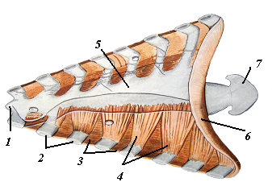
Рис. 34. Дно грудной полости крупного рогатого скота:
1 – рукоятка грудной кости; 2 – реберные хрящи; 3 – внутренние межреберные мышцы; 4 – поперечный грудной мускул; 5 – тело грудной кости; 6 – грудная часть диафрагмы; 7 – мечевидный отросток.

Наружная косая мышца живота (m. obliquus externus abdo-minis) пластинчатая, мощная, широкая, лежит поверхностно на боковой стенке живота. Начинается от стернальных концов 4–5-го и до последних ребер, вклиниваясь между зубцами вентральной зубчатой мышцы. Оканчивается тремя пластинками: брюшной – по средней линии живота, тазовой – на подвздошной и тазовых костях, бедренной – на медиальной поверхности бедра. На границе брюшной и тазовой пластинок имеется подкожное отверстие пахового канала. Иннервируется межреберными и поясничными нервами. Васкуляризируется межреберными, краниальной и каудальной надчревными артериями. Функция – поддерживает внутренности, способствует выходу, дефекации, мочеиспусканию, родам.
Внутренняя косая мышца живота (m. obliquus interims abdo-minis) пластинчатая, в виде широкого веера лежит под наружной косой мышцей живота. Начинается от фасции на уровне поперечнореберных отростков поясничных позвонков и от маклока. Мышечные пучки направлены краниовентрально. Переходит в пластинчатое сухожилие, которое заканчивается на реберной дуге с медиальной стороны и по средней линии живота. Иннервируется межреберными и поясничными нервами. Васкуляризируется поясничными, краниальной и каудальной надчревными артериями. Функция – поддерживает внутренности, способствует выходу, дефекации, мочеиспусканию, родам.
Прямая мышца живота (m. rectus abdominis) пластинчатая, в виде широкой ленты лежит вдоль нижней поверхности живота. Начинается сухожильно на хрящах 4–9-го ребра и на вентральной поверхности грудины. Оканчивается на лонном бугорке и лонном гребне. Мышечные пучки направлены каудально вдоль тела. С соименной мышцей соединяется по средней линии живота. Иннервируется межреберными и поясничными нервами. Васкуляризируется межреберными, поясничными и надчревными артериями. Функция – поддерживает внутренности, способствует выходу, дефекации, мочеиспусканию, родам.
Поперечная мышца живота (m. transversus abdominis) пластинчатая, самая глубокая мышца брюшного пресса, лежит на поперечной брюшной фасции. Начинается от поперечнореберных отростков поясничных позвонков и по краю реберной дуги с медиальной стороны до белой линии живота. Мышечные пучки направлены вентрально, поперек брюшной стенки. Иннервируется межреберными и поясничными нервами. Васкуляризируется межреберными, поясничными и надчревными артериями. Функция – поддерживает внутренности, способствует выходу, дефекации, мочеиспусканию, родам.
Лабораторное занятие № 11.
Тема: «Мускулатура передних конечностей».
Мышцы конечностей по форме делятся на несколько групп. Среди них наибольшее развитие получили экстензоры и флексоры. Экстензоры располагаются снаружи угла сустава, флексоры – внутри; абдукторы – с латеральной, аддукторы – с медиальной стороны конечности. Супинаторы и пронаторы лежат косо по отношению к оси сустава, на который действуют.
Мышцы, лежащие в области лопатки и действующие на плечевой сустав. Плечевой сустав по форме трущихся поверхностей многоосный, следовательно, среди мышц, действующих на этот сустав, должны быть экстензоры, флексоры, абдукторы, аддукторы, супинаторы и пронаторы (рис. 35,36).
Предостная мышца (m. supraspinatus) – толстая пластинчатая мышца, заполняет предостную ямку. Начинается от предостной ямки, оканчивается на большом и малом бугорках плечевой кости, огибая плечевой сустав с краниальной стороны. Иннервируется подлопаточным нервом. Васкуляризуется ветвями подмышечной и подлопаточной артерий. Функция – экстензор.
Заостная мышца (m. infraspinatus) толстая, лежит в заостной ямке под дельтовидной мышцей, с которой срастается. Начинается от заостной ямки, оканчивается на большом бугорке плечевой кости. Иннервируется подлопаточным нервом. Васкуляризируется подлопаточной артерией. Функция – абдуктор.
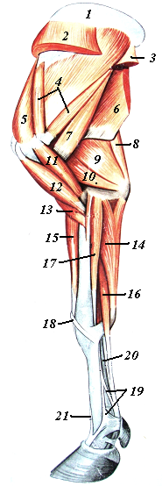
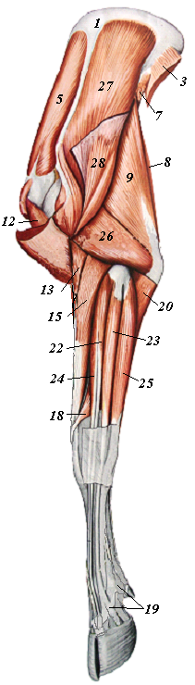
Рис. 35. Мышцы грудной конечности крупного рогатого скота
(А – с латеральной и Б – медиальной сторон):
1 – лопаточный хрящ; 2 – вентральная зубчатая мышца шеи; 3 – вентральная зубчатая мышца груди; 4 – подлопаточная мышца; 5 – предостная мышца; 6 – широчайшая мышца спины; 7 – большая круглая мышца; 8 – напрягатель фасции предплечья; 9 – длинная головка трехглавой мышцы плеча; 10 – медиальная головка трехглавой мышцы плеча; 11 – коракоидноплечевая мышца; 12 – двуглавая мышца плеча; 13 – плечевая мышца; 14 – локтевой сгибатель запястья; 15 – лучевой разгибатель запястья; 16 – поверхностный пальцевый сгибатель; 17 – лучевой сгибатель запястья; 18 – длинный абдуктор I пальца; 19 – межкостная мышца; 20 – глубокий пальцевый сгибатель; 21 – сухожилие специального разгибателя III пальца; 22 – общий пальцевый разгибатель; 23 – боковой пальцевый разгибатель; 24 – специальный разгибатель III пальца; 25 – локтевой разгибатель запястья; 26 – латеральная головка трехглавой мышцы плеча; 27 – заостная мышца; 28 – дельтовидная мышца.
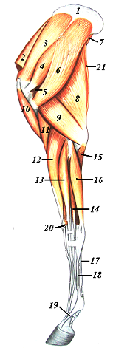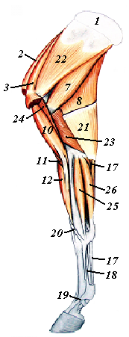
А Б

Рис. 36. Мышцы грудной конечности лошади
(А – с латеральной и Б – с медиальной сторон):
1 – лопаточный хрящ; 2 – подключичная мышца; 3 – предостная мышца; 4 – заостная мышца; 5 – малая круглая мышца; 6 – дельтовидная мышца; 7 – большая круглая мышца; 8 – длинная головка трехглавой мышцы плеча; 9 – латеральная головка трехглавой мышцы плеча; 10 – двуглавая мышца плеча; 11 – плечевая мышца;
12 – лучевой разгибатель запястья; 13 – общий пальцевый разгибатель; 14 – боковой пальцевый разгибатель; 15 – глубокий пальцевый сгибатель; 16 – локтевой разгибатель запястья; 17 – поверхностный пальцевый сгибатель; 18 – глубокий пальцевый сгибатель; 19 – межкостная мышца; 20 – длинный абдуктор I пальца; 21 – напрягатель фасции предплечья; 22 – подлопаточная мышца; 23 – медиальная головка трехглавой мышцы плеча; 24 – коракоидноплечевая мышца; 25 – лучевой сгибатель запястья;
26 – локтевой сгибатель запястья.

Дельтовидная мышца (m. deltoideus) пластинчатая, треугольной формы, лежит поверхностно на заостной мышце. Начинается от ости лопатки и акромиона. Оканчиваются на дельтовидной шероховатости плечевой кости. Иннервируется подмышечным нервом. Васкуляризируется подлопаточной артерией. Функция – флексор и супинатор.
Подлопаточная мышца (m. subscapularisi) многоперистая, лежит в подлопаточной ямке, на которой и закрепляется. Оканчивается на малом бугорке плечевой кости. Иннервируется подлопаточным нервом. Васкуляризируется подлопаточной артерией. Функция – аддукция.
Коракоидноплечевая мышца (m. coracobrachialis) – лентовидная мышца, лежит на медиальной поверхности плеча под глубокой грудной мышцей. Начинается от коракоидного отростка лопатки, кончается на медиальной поверхности плечевой кости около большой круглой мышцы. Иннервируется мышечно-кожным нервом. Васкуляризируется ветвями плечевой артерии. Функция – экстензор.
Малая круглая мышца (m. teres minor) небольшая, веретеновидная, лежит каудальнее заостной мышцы под дельтовидной мышцей. Начинается от нижней трети каудального края лопатки, оканчивается на круглой шероховатости плечевой кости. Иннервируется подмышечным нервом. Васкуляризируется ветвями подлопаточной артерии. Функция – флексор и супинатор.
Большая круглая мышца (m. teres major) пластинчатая, в форме ленты, лежит позади лопатки на медиальной поверхности трехглавой мышцы плеча. Начинается от каудального угла лопатки, оканчивается на круглой шероховатости плечевой кости. Иннервируется подлопаточным нервом. Васкуляризируется подлопаточной артерией. Функция – флексор и пронатор.
Супинаторы и пронаторы в качестве самостоятельных мышц у копытных отсутствуют. Функцию супинации наряду со своей основной функцией выполняют дельтовидная и круглая малая мышцы. Функцию пронации наряду со своей основной функцией выполняют большая круглая и широчайшая мышцы спины.
Мышцы, лежащие в области плеча и действующие на локтевой сустав. По форме трущихся поверхностей локтевой сустав одноосный. В нем возможно лишь разгибание-сгибание.
Трехглавая мышца плеча (m. triceps brachii) – мощная пластинчатая, самая крупная мышца свободной грудной конечности. Начинается тремя головками: длинной – от каудального края лопатки, латеральной – под шейкой плечевой кости с латеральной стороны и медиальной – от середины медиальной поверхности плечевой кости. Срастаясь, все головки заканчиваются на локтевом бугре локтевой кости. Иннервируется мышца лучевым нервом. Васкуляризируется подлопаточной артерией. Функция – экстензор локтевого и флексор плечевого сустава.
Локтевая мышца (m. anconeus) маленькая, лежит под длинной головкой трехглавой мышцы, с которой срастается. Начинается по краям локтевой ямки, оканчивается на локтевом бугре локтевой кости. Иннервируется лучевым нервом. Васкуляризируется плечевой артерией. Функция – экстензор.
Напрягатель фасции предплечья (m. tensor fasciae antebrachii) – тонкая лентовидная мышца, лежит вдоль каудального края длинной головки трехглавой мышцы плеча. Начинается от каудального угла лопатки, оканчивается сухожилием на локтевом бугре локтевой кости и далее вплетается в фасцию предплечья. Иннервируется лучевым нервом. Васкуляризируется плечевой и локтевой артериями. Функция – экстензор.
Двуглавая мышца плеча (m. biceps brachii) толстая, веретенообразная, лежит на передней поверхности плечевой кости. Начинается от бугра лопатки, проходит по межбугорковому желобу и оканчивается на шероховатости лучевой кости. Имеет перистое строение, пронизана сухожильными тяжами. Иннервируется мышца мышечно-кожным нервом. Васкуляризируется подмышечный и плечевой артериями. Функция – флексор.
Плечевая мышца (m. brachialis) веретенообразная, лежит на плечевой кости винтообразно. Начинается на задней поверхности плечевой кости под шейкой. С задней поверхности переходит на латеральную, затем на краниальную и оканчивается на шероховатости лучевой кости. Иннервируется мышечно-кожным нервом. Васкуляризируется плечевой и лучевой артериями. Функция – флексор.
Мышцы, лежащие в области предплечья и действующие на запястный сустав. Запястный сустав по форме трущихся поверхностей одноосный. В нем возможно сгибание и разгибание.
Лучевой разгибатель запястья (m. extensor carpi radialis) – веретенообразная мышца. Начинается на латеральном надмыщелке плечевой кости, переходит на дорсальную поверхность предплечья и сухожильно заканчивается на шероховатости 3-й пястной кости. Иннервируется лучевым нервом. Васкуляризируется лучевой и межкостной артериями. Функция – экстензор.
Локтевой разгибатель запястья (m. extensor carpi ulnaris) – веретенообразная мышца, лежит по заднему краю латеральной поверхности предплечья. Начинается на латеральном надмыщелке плечевой кости, оканчивается на добавочной кости запястья. Иннервируется лучевым нервом. Васкуляризируется локтевой, межкостной и срединной артериями. Функция – флексор.
Лучевой сгибатель запястья (m. flexor carpi radialis) – узкая лентовидная мышца, лежит на медиальной поверхности предплечья впереди локтевого сгибателя. Начинается на медиальном надмыщелке плечевой кости. Оканчивается у рогатого скота и свиньи на 3-й, у лошади – на 2-й пястной кости. Иннервируется срединным нервом. Васкуляризируется срединной артерией. Функция – флексор.
Локтевой сгибатель запястья (m. flexor carpi ulnaris) – веретенообразная мышца, лежит на медиопальмарной стороне предплечья. Начинается двумя головками: одной – от медиального надмыщелка плечевой кости, другой – от локтевого бугра локтевой кости. Оканчивается мышца на добавочной кости запястья. Иннервируется локтевым нервом. Васкуляризируется срединной, локтевой и межкостной артериями. Функция – флексор.
Длинный абдуктор I пальца (m. abductor digiti primi longus) – тонкая пластинчатая мышца, лежит косо в виде узкой ленточки на дорсальной стороне запястья. Начинается на латеральной поверхности лучевой кости, заканчивается на проксимальном конце 2-й пястной кости. Иннервируется лучевым нервом. Васкуляризируется лучевой и межкостной артериями. Функция – экстензор.
Мышцы, лежащие в области предплечья и действующие на пальцы. Суставы пальцев одноосные, позволяющие сгибание и разгибание.
Общий пальцевый разгибатель (m. extensor digitalis commtmis) – веретенообразная мышца, лежит на латеральной поверхности предплечья. Начинается от латерального надмыщелка плечевой кости. Окончается на разгибательных отростках копытцевых (копытных) костей каждого пальца. Иннервируется лучевым нервом. Васкуляризируется лучевой и межкостной артерий. Функция – экстензор.
Боковой пальцевый разгибатель (m. extensor digitalis lateralis) – веретенообразная мышца, лежит между общим пальцевым разгибателем и локтевым разгибателем запястья. Начинается от проксимального конца лучевой и локтевой костей. Оканчивается на 2–3-й фалангах 4-го пальца. Иннервируются лучевым нервом. Васкуляризируется лучевой и межкостной артериями. Функция – экстензор.
Специальный разгибатель III пальца (m. extensor digiti tertii proprius) имеется у рогатого скота в виде тонкой веретенообразной мышцы, лежащей сбоку от общего пальцевого разгибателя. Начинается на латеральном надмыщелке плечевой кости, оканчивается на копытцевой кости III пальца. У лошади отсутствует. Иннервируются лучевым нервом. Васкуляризируется лучевой и межкостной артерий. Функция – экстензор.
Поверхностный пальцевый сгибатель (m. flexor digitalis superficialis) – веретенообразная мышца. Начинается от медиального надмыщелка плечевой кости. Оканчивается на венечной кости каждого пальца. Между ними проходит сухожилие глубокого пальцевого сгибателя. Иннервируются срединным и локтевым нервами. Васкуляризируется срединной артерией. Функция – флексор.
Глубокий пальцевый сгибатель (m. flexor digitalis profundus) лежит на пальмарной поверхности предплечья. Имеет несколько головок, которые начинаются на медиальном надмыщелке плечевой, от локтевой и лучевой костей. Оканчивается на сгибательном бугорке копытцевой (копытной) кости. Иннервируются срединным и локтевым нервами. Васкуляризируется срединной артерией. Функция – флексор.
Межкостные мышцы (mm. Interossei) лежат на пальмарной поверхности пястных костей. Начинаются на пальмарной поверхности запястного сустава, по ходу отдают сухожильные связки к сухожилиям общего пальцевого разгибателя, поверхностного и глубокого пальцевых сгибателей. Оканчиваются на путовой кости. Иннервируются срединным и локтевым нервами. Васкуляризируются срединной артерией. Функция – флексор.
Мышцы, соединяющие грудную конечность
с осевой частью тела.

У копытных животных плечевой пояс утратил костную связь с осевой частью тела и присоединяется к ней с помощью мышц. По расположению мышцы плечевого пояса можно разделить на дорсальные и вентральные. Дорсальные мышцы: трапециевидная, ромбовидная, грудино-плечеголовная, плечеатлантная, широчайшая спускаются с головы, шеи и туловища к лопатке и плечевой кости. Вентральные мышцы: поверхностная и глубокая грудные, зубчатая вентральная поднимаются от грудины и боковой стенки тела к плечевой кости и лопатке. Мышцы плечевого пояса не только привязывают грудную конечность, но и участвуют в ее работе (рис. 37-39).
Мышцы, соединяющие плечевой пояс с осевой частью тела. Трапециевидная мышца (m. trapezius) пластинчатая по форме, в виде вытянутого треугольника. Состоит из шейной и грудной частей. Шейная часть начинается тонким пластинчатым сухожилием, отходящим от канатиковой части выйной связки. Заканчивается вдоль краниального края всей ости лопатки. Грудная часть начинается широко от надостистой связки. Оканчивается на каудальном крае верхней трети ости лопатки. Иннервируется добавочным нервом. Васкуляризируется дорсальной артерией лопатки. Функция – прикрепляет лопатку к туловищу. Шейная часть перемещает лопатку вперед и вверх. Грудная часть перемещает лопатку назад и вверх.
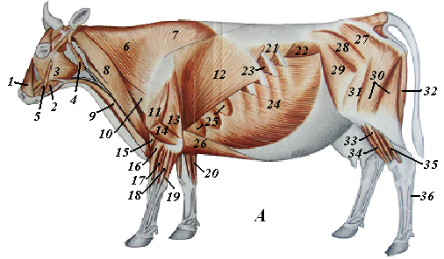
Рис. 37. Поверхностная мускулатура крупного рогатого скота:
1– носогубной подниматель; 2 – щечная мышца; 3 – большая жевательная мышца; 4 – вентральный ушной мускул; 5 – скуловая мышца; 6 – шейная и 7 – грудная части трапециевидной мышцы; 8 – плечеголовная мышца; 9 – грудиночелюстной мускул; 10 – плечеатлантная мышца; 11 – дельтовидная мышца; 12 – широчайшая мышца спины; 13 – длинная головка трехглавой мышцы плеча; 14 – латеральная головка трехглавой мышцы плеча; 15 – плечевая мышца; 16 – лучевой разгибатель запястья; 17 – общий пальцевый разгибатель; 18 – специальный разгибатель III пальца; 19 – локтевой разгибатель запястья; 20 – локтевой сгибатель запястья; 21 – каудальный дорсальный зубчатый мускул; 22 – внутренний косой брюшной мускул; 23 – межреберные наружные мышцы; 24 – наружный косой брюшной мускул; 25 – грудная часть зубчатой вентральной мышцы; 26 – глубокий грудной мускул; 27 – поверхностная ягодичная мышца; 28 – средняя ягодичная мышца; 29 – напрягатель широкой фасции бедра; 30 – двуглавая мышца бедра; 31 – латеральная головка четырехглавой мышцы бедра; 32 – полусухожильная мышца; 33 – длинный малоберцовый мускул; 34 – длинный пальцевый разгибатель; 35 – глубокий пальцевый сгибатель; 36 – сухожилие поверхностного пальцевого сгибателя.
Плечеатлантная мышца (m. omotransversarius) пластинчатая по форме, в виде широкой ленты лежит на боковой поверхности шеи под плечеголовной мышцей вентральнее шейной части трапециевидной мышцы. Начинается от крыла атланта, оканчивается на фасции лопатки в области акромиона. Иннервируется добавочным нервом. Васкуляризируется поперечной шейной и общей сонной артериями. Функция – синергист шейной части трапециевидной мышцы. При стоянии поворачивает голову вбок. При движении выносит вперед и вверх вентральный угол лопатки, способствуя отрыву конечности от земли и вынесению вперед.
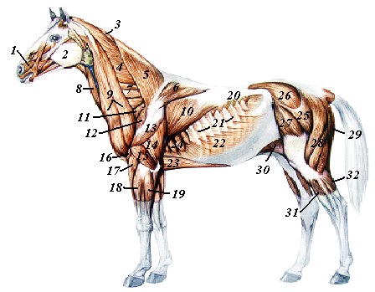
Рис. 38. Поверхностная мускулатура лошади:
1– клыковой мускул; 2 – большая жевательная мышца; 3 – шейная часть ромбовидной мышцы; 4 – пластыревидная мышца головы и шеи; 5 – шейная и 6 – грудная части трапециевидной мышцы; 7 – шейная части зубчатой вентральной мышцы; 8 – грудиночелюстной мускул; 9 – плечеголовная мышца; 10 – широчайшая мышца спины; 11 – подклю-чичная мышца; 12 – предосная мышца; 13 – дельтовидная мышца; 14 – длинная головка трехглавой мышцы плеча; 15 – латеральная головка трехглавой мышцы плеча; 16 – плечевая мышца; 17 – лучевой разгибатель запястья; 18 – общий пальцевый разгибатель; 19 – локтевой разгибатель запястья; 20 – каудальный дорсальный зубчатый мускул; 21 – межреберные наружные мышцы; 22 – наружный косой брюшной мускул; 23 – глубокий грудной мускул; 24 – грудная часть зубчатой вентральной мышцы; 25 – поверхностная ягодичная мышца; 26 – средняя ягодичная мышца; 27 – напрягатель широкой фасции бедра; 28 – двуглавая мышца бедра; 29 – полусухожильная мышца; 30 – кожный мускул туловища; 31 – длинный пальцевый разгибатель; 32 – латеральная головка икроножной мышцы.
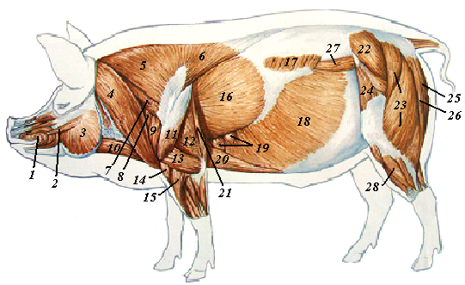
Рис. 39. Поверхностная мускулатура свиньи:
1– круговая мышца рта; 2 – скуловая мышца; 3 – большая жевательная мышца; 4 – плечеголовная мышца; 5 – шейная и 6 – грудная части трапециевидной мышцы; 7 – плечеатлантная мышца; 8 – подключичная мышца; 9 – предосная мышца; 10 – грудиноподъязычная мышца; 11 – дельтовидная мышца; 12 – длинная головка трехглавой мышцы плеча; 13 – латеральная головка трехглавой мышцы плеча; 14 – плечевая мышца; 15 – лучевой разгибатель запястья; 16 – широчайшая мышца спины; 17 – каудальный дорсальный зубчатый мускул; 18 – наружный косой брюшной мускул; 19 – грудная часть зубчатой вентральной мышцы; 20 – глубокий грудной мускул; 21 – напрягатель фасции предплечья; 22 – средняя ягодичная мышца; 23 – двуглавая мышца бедра; 24 – напрягатель широкой фасции бедра; 25 – полуперепончатая мышца; 26 – полусухожильная мышца; 27 – длиннейшая мышца спины; 28 – длинный малоберцовый мускул.
Ромбовидная мышца (m. rhomboideus) – пластинчатая мышца, в виде длинного толстого ремня лежит на пластыревидной и краниальной зубчатой дорсальной мышцах под трапециевидной мышцей. Состоит из шейной и грудной частей. Шейная часть начинается от канатиковой части выйной связки. Оканчивается на медиальной поверхности надлопаточного хряща. Грудная часть начинается от надостистой связки на протяжении от 3-го до 7–9-го грудного позвонка. Оканчивается на медиальной поверхности надлопаточного хряща. Иннервируется дорсальными ветвями шейных и грудных нервов. Васкуляризируется глубокой шейной и дорсальной артерией лопатки. Функция – полный синергист трапециевидной мышцы.
Вентральная зубчатая мышца (m. serratus ventralis) пластинчатой формы, в виде широкого веера с выступающими на концах зубцами, лежит на боковой поверхности шеи и грудной клетки. Состоит из шейной и грудной частей. Шейная часть начинается от поперечнореберных отростков с 4-го по 7-й шейный позвонок. Грудная часть начинается от первых 6 – 7 ребер зубцами до зубчатой линии лопатки. Иннервируется каудальными шейными и краниальными грудными нервами. Васкуляризируется поперечной шейной и межреберными артериями. Функция – основной держатель туловища между лопатками.
Мышцы, соединяющие плечо с осевой частью тела.
Плечеголовная мышца (m. brachiocephalicus) пластинчатой формы. Начинается от затылочной, височной, нижнечелюстной костей, выйной связки. Оканчивается на гребне плечевой кости под дельтовидной шероховатостью. Иннервируется добавочным и подмышечным нервами. Васкуляризируется позвоночной и общей сонной артериями. Функция – разгибает плечевой сустав и выносит вперед конечность, поворочивает голову вбок, опускает голову и шею.
Грудино-головная мышца (m. sternocephalicus) пластинчатой формы. В виде узкой ленты идет по вентролатеральной стороне шеи. Начинается мышца от угла нижнечелюстной и височной костей. Оканчивается на рукоятке грудины. Иннервируется добавочным и подмышечным нервами. Васкуляризируется позвоночной и общей сонной артериями. Функция – при стоянии опускает голову вниз и в сторону, а действуя с конечностями, способствуют опусканию нижней челюсти, при движении разгибает плечевой сустав и выносит конечность вперед.
Широчайшая мышца спины (m. latissimus dorsi) пластинчатой формы. Широким треугольником лежит на дорсолатеральной поверхности грудной стенки, прикрыта лишь подкожной мышцей. Начинается от надостистой связки и остистых отростков от 3–5-го грудного до последнего поясничного позвонка. Оканчивается на круглой шероховатости плечевой кости. Иннервируется каудальными грудными нервами. Васкуляризируется межреберными и поясничными артериями. Функция – антагонист плечеголовной мышцы; в момент опоры продвигает тело вперед, разгибая плечевой сустав, а в момент висения конечности сгибает плечевой сустав и оттягивает конечность назад, слегка ее пронируя.
Поверхностная грудная мышца (m. pectoralis superficialis) пластинчатой формы. Лежит с краниовентральной стороны грудной клетки между грудными конечностями. Состоит из двух сросшихся частей: плечевой и предплечной. Плечевая часть начинается на рукоятке грудины, оканчивается на гребне плечевой кости рядом с плечеголовной мышцей. Предплечная часть начинается от передней половины грудины, оканчивается на фасции предплечья с медиальной стороны. Иннервируется краниальными грудными нервами. Васкуляризуетея глубокой грудной артерией. Функция – аддуктор конечности; разгибая плечевой сустав, вместе с другими мышцами выносит поднятую конечность вперед; при опоре оттягивает туловище назад.
Глубокая грудная мышца (m. pectoralis profundus) пластинчатой формы. Начинается на вентральной поверхности брюшной стенки в области мечевидного хряща, от боковой поверхности грудины и на реберных хрящах (с 3–5-го по 8–9-й). Оканчивается на плечевой кости. Иннервируется краниальными грудными нервами. Васкуляризируется глубокой грудной артерией. Функция – аддуктор конечности; в фазе опоры разгибает плечевой сустав и продвигает туловище вперед; в фазе висения конечности сгибает плечевой сустав.
Лабораторное занятие № 12.
Тема: «Мускулатура тазовых конечностей».
На тазовую конечность приходится основная работа при движении животного. В связи с этим мышцы, действующие на тазобедренный сустав, достигли особенно сильного развития. Основание мышечного треугольника тазовой конечности на теле не такое широкое, как на грудной, но гораздо более мощное.
Мышцы, лежащие в области крестца (крупа) и действующие на тазобедренный сустав (рис. 40, 41). Тазобедренный сустав многоосный, поэтому здесь расположены мышцы, действующие как экстензоры, флексоры, абдукторы, аддукторы, супинаторы и пронаторы.
Поверхностная ягодичная мышца (m. gluteus superficial) пластинчатая, треугольная, лежит в ягодичной области между напрягателем широкой фасции бедра и двуглавой мышцей, срастаясь с ними. Начинается сухожильно от фасции, маклока и крестцовой кости. Оканчивается на III вертеле бедренной кости. Иннервируется ягодичными нервами. Васкуляризируется ветвями наружной подвздошной артерии. Функция – экстензор и пронатор тазобедренного сустава.
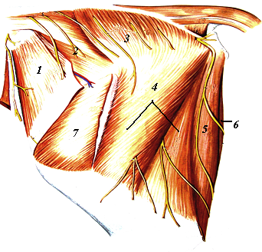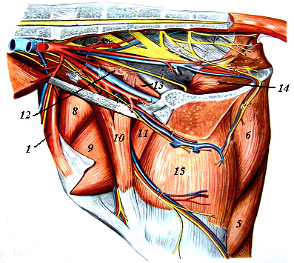
А Б
Рис. 40. Мышцы тазобедренного сустава крупного рогатого скота
(А – с латеральной поверхности, Б – с медиальной поверхности):
1 – напрягатель широкой фасции бедра; 2 – средняя ягодичная мышца; 3 – поверхностная ягодичная мышца; 4 – двуглавая мышца бедра; 5 – полусухожильная мышца; 6 – полуперепончатая мышца; 7 – латеральная головка четырехглавой мышцы бедра; 8 – прямая головка четырехглавой мышцы бедра; 9 – медиальная головка четырехглавой мышцы бедра; 10 – портняжная мышца; 11 – гребешковая мышца; 12 – малая поясничная мышца; 13 – подвздошная мышца; 14 – внутренняя запирательная мышца; 15 – стройная мышца.
Средняя ягодичная мышца (m. gluteus medius) толстая, мощная, заполняет ягодичную ямку подвздошной кости, частично прикрыта поверхностной ягодичной мышцей. Начинается от маклока и крестцового бугра подвздошной кости. Оканчивается на большом вертеле бедренной кости. Иннервируется краниальным ягодичным нервом. Васкуляризируется ветвями наружной и внутренней подвздошных артерий. Функция – экстензор и абдуктор тазобедренного сустава.
Глубокая ягодичная мышца (m. gluteus profundus) небольшая, веерообразная, лежит в ягодичной ямке подвздошной кости под средней ягодичной мышцей. Начинается от седалищной ости тазовой кости. Оканчивается на большом вертеле бедренной кости. Иннервируется краниальным ягодичным нервом. Васкуляризируется ветвями внутренней подвздошной артерии. Функция – экстензор и абдуктор тазобедренного сустава.
Двуглавая мышца бедра (m. biceps femoris) – мощная, толстая, пластинчатая мышца, лежит под кожей в области крупа и бедра позади тазобедренного сустава. Имеет 2 головки с разным направлением мышечных пучков, сросшихся друг с другом.
Крестцовая головка начинается от гребня крестцовой кости и крестцово-седалищной связки, а седалищная головка – от седалищного бугра седалищной кости. Массивное брюшко оканчивается пластинчатым сухожилием у рогатого скота и свиньи на гребне большой берцовой кости и на бугре пяточной кости, у лошади, кроме того, – на коленной чашке. Иннервируется каудальным ягодичным и большеберцовым нервами. Васкуляризируется ягодичной, глубокой и каудальной бедренными артериями. Функция – экстензор тазобедренного, коленного и заплюсневого сустава. При этом супинирует бедро и отводит конечность.
Полусухожильная мышца (m. semitendinosus) толстая длинная, лежит под кожей позади двуглавой мышцы бедра. Начинается от седалищного бугра седалищной кости, от фасции в области крупа, от седалищного бугра и крестцовой кости. Мясистое брюшко переходит в сухожилие, которое оканчивается на гребне большой берцовой кости и бугре пяточной кости с медиальной стороны. Иннервируется каудальным ягодичным и большеберцовым нервами. Васкуляризируется каудальной ягодичной, глубокой и каудальной бедренными артериями. Функция – экстензор тазобедренного и заплюсневого суставов. При обособленном действии пронирует и приводит конечность.
Полуперепончатая мышца (m. semimembranosus) толстая пластинчатая, лежит на каудомедиальной поверхности бедра под приводящей мышцей. Начинается от седалищного бугра седалищной кости, от первых хвостовых позвонков и крестцово-седалищной связки. Оканчивается на медиальных мыщелках бедренной и большой берцовой костей. Иннервируется большеберцовым нервом. Васкуляризируется каудальной ягодичной, глубокой и каудальной бедренной артериями. Функция – экстензор тазобедренного и коленного суставов. При обособленном действии пронирует и приводит суставы.
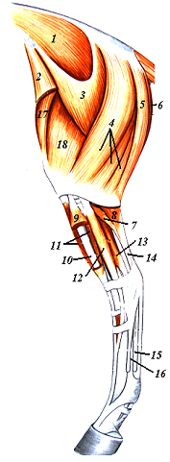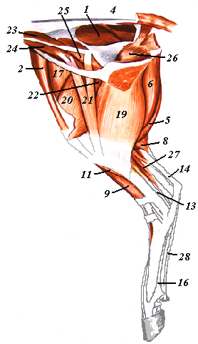
А Б
Рис. 41. Мышцы тазовой конечности (А – с латеральной поверхности лошади,
Б – с медиальной поверхности крупного рогатого скота):
1 – средняя ягодичная мышца; 2 – напрягатель широкой фасции бедра; 3 – поверхностная ягодичная мышца; 4 – двуглавая мышца бедра; 5 – полусухожильная мышца; 6 – полуперепончатая мышца; 7 – пяточная мышца; 8 – икроножная мышца; 9 – длинный пальцевый разгибатель; 10 – малоберцовая третья мышца; 11 – краниальная большеберцовая мышца; 12 – боковой пальцевый разгибатель; 13 – глубокий пальцевый сгибатель; 14 – сухожилие трехглавой мышцы голени; 15 – сухожилие глубокого пальцевого сгибателя; 16 – межкостная мышца; 17 – прямая головка четырехглавой мышцы бедра; 18 – латеральная головка четырехглавой мышцы бедра; 19 – стройная мышца; 20 – медиальная головка четырехглавой мышцы бедра; 21 – портняжная мышца; 22 – гребешковая мышца; 23 – малая поясничная мышца; 24 – большая поясничная мышца; 25 – подвздошная мышца; 26 – внутренняя запирательная мышца; 27 – каудальная большеберцовая мышца; 28 – сухожилие поверхносного пальцевого сгибателя.

Квадратная мышца бедра (m. quadratus femoris) небольшая, лежит под двуглавой мышцей и между приводящей и наружной запирательной мышцами. Начинается от вентральной поверхности седалищной кости. Оканчивается на задней поверхности бедренной кости. Иннервируется седалищным нервом. Васкуляризируется запирательной артерией (ветвью внутренней подвздошной артерии). Функция – экстензор.
Большая поясничная мышца (m. psoas major) лежит в области поясницы. Начинается от тел последних грудных и поясничных позвонков, оканчивается на малом вертеле бедренной кости. Иннервируется грудными и поясничными нервами. Васкуляризируется глубокой бедренной артерией. Функция – флексор тазобедренного сустава и поясницы.
Подвздошная мышца (m. iliacus) мясистая, треугольной формы, лежит на передней поверхности подвздошной кости. Начинается от подвздошной и крыла крестцовой костей, от сухожилия малой поясничной мышцы. Оканчивается на малом вертеле бедренной кости, срастаясь с большой поясничной мышцей. Иннервируется бедренным нервом. Васкуляризируется ветвями внутренней подвздошной артерии. Функция – флексор и супинатор тазобедренного сустава.
Напрягатель широкой фасции бедра (m. tensor fasciae latae) треугольной формы, лежит поверхностно вдоль переднего края бедра. Начинается от маклока, веерообразно расширяется и сливается с широкой фасцией бедра. Иннервируется краниальным ягодичным нервом. Васкуляризируется ветвями внутренней подвздошной артерии. Функция – флексор тазобедренного и экстензор коленного суставов.
Портняжная мышца (m. sartorius) пластинчатая, в виде ленты лежит на медиальной поверхности бедра вдоль переднего края стройной мышцы. Начинается от сухожилия малой поясничной мышцы и тела подвздошной кости до фасции около коленной чашки. Иннервируется бедренным нервом. Васкуляризируется краниальной бедренной и ясной артериями. Функция – флексор и аддуктор тазобедренного и экстензором коленного сустава.
Гребешковая мышца (m. pectineus) небольшая, треугольной формы, лежит позади портняжной мышцы. Начинается на подвздошнолонном возвышении, оканчивается на медиальной поверхности бедренной кости. Иннервируется запирательным и бедренным нервами. Васкуляризируется глубокой бедренной артерией. Функция – флексор, аддуктор и супинатор.
Стройная мышца (m. gracilis) толстая пластинчатая, лежит на медиальной поверхности бедра. Начинается на вентральной поверхности лонной кости, оканчивается на медиальной поверхности гребня большой берцовой кости. Иннервируется запирательным и бедренным нервами. Васкуляризируется глубокой бедренной и ясной артериями. Функция – аддуктор.
Приводящая мышца (m. adductor) лежит под стройной мышцей позади гребешковой. Начинается от вентральной поверхности лонной кости, оканчивается на медиальной поверхности нижней половины бедренной кости. Иннервируется запирательным и бедренным нервами. Васкуляризируется глубокой бедренной и бедренной артериями. Функция – аддуктор.
Функцию абдукторов выполняют средняя и глубокая ягодичные и двуглавая мышцы бедра.
Наружная запирательная мышца (m. obturatorius externus) – небольшая мышца, веерообразно развернутая на вентральной поверхности тазовой кости. Начинается медиально от запертого отверстия, оканчивается сухожильно в вертлужной впадине. Иннервируется запирательным нервом. Васкуляризируется ветвями глубокой бедренной артерии. Функция – супинатор.
Внутренняя запирательная мышца (m. obturatorius internus) плоская, треугольная, лежит на дорсальной поверхности тазовой кости. Начинается от седалищной и подвздошной костей. Проходит через запертое отверстие, сливаясь с сухожилием наружной запирательной мышцы. Иннервируется запирательным нервом. Васкуляризируется ветвями глубокой бедренной артерии. Функция – супинатор. Функцию пронаторов наряду с основной функцией разгибания тазобедренного сустава выполняют поверхностная ягодичная, полусухожильная, полуперепончатая мышцы.
Мышцы области бедра, действующие на коленный сустав. Коленный сустав одноосный, в нем действуют разгибатели и сгибатели.
Четырехглавая мышца бедра (m. quadriceps femoris) – самая крупная мышца свободной конечности. Лежит на краниальной, латеральной и медиальной поверхностях бедренной кости, образуя передний контур бедра. Состоит из четырех головок веретенообразной формы, объединенных у дистального конца. Прямая головка начинается на теле подвздошной кости и лежит поверхностно на краниальной поверхности бедренной кости; латеральная головка – от латеральной поверхности бедренной кости; медиальная головка – от медиальной поверхности бедренной кости; промежуточная головка – от краниальной поверхности бедренной кости. Все головки, сливаясь, закрепляются на коленной чашке, а их сухожилия продолжаются в качестве трех прямых связок коленной чашки и оканчиваются на большой берцовой кости. Иннервируется бедренным нервом. Васкуляризируется бедренной артерией. Функция – экстензор коленного, флексор тазобедренного суставов.
Подколенная мышца (m. popliteus) небольшая треугольная, лежит на каудальной поверхности большой берцовой кости. Начинается на латеральном надмыщелке бедренной кости, оканчивается на линии подколенной мышцы большеберцовой кости. Иннервируется больше-берцовым нервом. Васкуляризируется передней большеберцовой артерией. Функция – флексор, пронатор коленного сустава.
Мышцы области голени, действующие на заплюсневый (скакательный) сустав. Заплюсневый сустав одноосный, на него действуют разгибатели и сгибатели.
Трехглавая мышца голени (m. triceps suгае) образует задний контур голени и состоит из двух слившихся мышц: икроножной и подошвенной. Икроножная мышца (m. gastrocnemius) начинается двумя головками по краям надмыщелковой ямки бедренной кости. Подошвенная мышца (m. soleus) слабая, начинается на малоберцовой и бедренной костях. Мышцы вскоре сливаются и образуют сухожилие, к которому добавляются сухожилия поверхностного пальцевого сгибателя, двуглавой, полусухожильной и полуперепончатой мышц. В результате формируется мощное общее пяточное, или ахиллово, сухожилие, которое закрепляется на бугре пяточной кости. Иннервируется большеберцовым нервом. Васкуляризируется бедренной и подколенной артериями. Функция – экстензор скакательного, флексор коленного суставов.
Краниальная (передняя) большеберцовая мышца (m. tibialis cranialis (anterior) слабая тонкая, начинается на гребне большеберцовой кости, малоберцовой кости. Оканчивается на I заплюсневой, а также на III–IV плюсневых костях. Иннервируется малоберцовым нервом. Васкуляризируется передней большеберцовой артерией. Функция – флексор скакательного сустава.
Малоберцовая третья мышца (m. peroneus (fibularis) tertius) веретенообразная, лежит на передней поверхности голени, прикрывая разгибатели пальцев. Начинается на латеральном надмыщелке бедренной кости, оканчивается на II–III заплюсневой и III–IV плюсневой костях. Иннервируется малоберцовым нервом. Васкуляризируется передней большеберцовой артерией. Функция – флексор скакательного сустава.
Малоберцовая длинная мышца (m. peroneus (fibularis) Iongus) длинная тонкая. Лежит на латеральной поверхности голени. Начинается от малоберцовой кости и латерального мыщелка большеберцовой кости. Оканчивается на I и II заплюсневых костях. У лошади отсутствует. Иннервируется малоберцовым нервом. Васкуляризируется передней большеберцовой артерией. Функция – флексор скакательного сустава.
Мышцы области голени, действующие на суставы пальцев. Суставы пальцев одноосные, на них действуют экстензоры и флексоры.
Длинный пальцевый разгибатель (m. extensor digitalis longus) – веретенообразная мышца, ее брюшки прикрыты малоберцовой третьей мышцей. Начинается на латеральном надмыщелке бедренной кости. Оканчивается на разгибательном отростке копытцевой (копытной) кости каждого пальца. Иннервируется малоберцовым нервом. Васкуляризируется передней большеберцовой артерией. Функция – экстензор пальцев.
Боковой пальцевый разгибатель (m. extensor digitalis lateralis) – слабая веретенообразная мышца, лежит на боковой поверхности голени рядом с длинным пальцевым разгибателем. Начинается на латеральном мыщелке большеберцовой кости и на малоберцовой кости. Заканчивается на венечной кости IV пальца. Иннервируется малоберцовым нервом. Васкуляризируется передней большеберцовой артерией. Функция – экстензор пальцев.
Поверхностный пальцевый сгибатель (m. flexor digitalis superficialis) лежит на каудальной поверхности голени, прикрыт икроножной мышцей, с которой частично срастается. Начинается от надмыщелковой (плантарной) ямки бедренной кости. Оканчивается на венечных костях 3-го и 4-го пальцев. Иннервируется малоберцовым нервом. Васкуляризируется бедренной, подколенной и передней большеберцовой артериями. Функция – флексор пальцев.
Глубокий пальцевый сгибатель (m. flexor digitalis profundus) лежит на каудальной поверхности голени, прикрыт трехглавой мышцей голени и поверхностным пальцевым сгибателем. Начинается на латеральном мыщелке и плантарной поверхности большеберцовой кости, а также на малоберцовой кости. Оканчивается на сгибательном отростке копытцевых (копытной) костей каждого пальца. Иннервируется малоберцовым нервом. Васкуляризируется задней большеберцовой артерией. Функция – флексор пальцев.
Межкостные мышцы (mm. Interossei) – сухожильно-мышечные тяжи, идущие по плантарной поверхности плюсневой кости. Начинаются на плантарной поверхности заплюсневого сустава и плюсны. По ходу соединяются сухожильными связками с другими пальцевыми мышцами. Оканчиваются на путовой кости, а также, переходя на переднюю поверхность пальцев, сливаются с сухожилиями пальцевых разгибателей. Иннервируется малоберцовым нервом. Васкуляризируется задней большеберцовой артерией. Функция – флексор пальцев.
Лабораторное занятие № 13.
Тема: «Анатомо-гистологическое строение кожи и ее производных».
Цель занятия: изучить строение собственно кожи и молочной железы.
Материалы и оборудование: микроскоп, гистологические препараты (кожа без волоса), макет кожи, препараты копыта, копытца, рогов, мякишей, рисунки.
Кожный покров одевает все тело животного, защищая его от воздействия внешней среды. Кожа обладает плотностью, прочностью, упругостью, непроницаемостью для большинства веществ имеет кислую реакцию (рН 3,2-5,2). Она выполняет следующие функции: защитная, терморегулирующая, выделительная, участие в водно-солевом обмене, в функции дыхания, в синтезе витамина Д, является депо крови, жира.
Кожа состоит из трех слоев: эпидермиса, дермы (основа кожи) и подкожной клетчатки. Масса кожи составляет у крупного рогатого скота 20-40 кг, овцы - 1,5-2,5, свиньи - 7-10, лошади - 8-20 кг. У новорожденных животных кожа относительно тяжелее.
Кожа пальца (препарат 16). Рассмотреть под микроскопом срез участка кожи без волоса (окраска – гематоксилин-эозин). При малом увеличении различаем эпидермис – плоский многослойный эпителий и собственно кожу. Граница между ними неровная, так как эпителий вдается в виде гребешков в соединительную ткань.
В эпидермисе от базальной мембраны различаем несколько слоев. Ростковый слой состоит из базальных (цилиндрических) и шиповатых клеток. Базальные клетки имеют призматическую форму, лежат на базальной мембране и образуюи один слой; шиповатые лежат над базальными в несколько слоев (около 10), имеют многоугольную форму. Зернистый слой выделяется темной окраской, обусловленной зернами кератогеалина, содержащимися в цитоплазме. Этот слой образован двумя-тремя слоями клеток.
Блестящий слой имеет светло-розовую окраску. Он состоит из мертвых клеток, лишенных ядер. Границ клеток в данном слое не видно. Самым поверхностным является толстый роговой слой, окрашенный в розовый цвет, состоящий из мертвых клеток и имеющий вид роговых чешуек.
Непосредственно под эпителием расположен сосочковый слой дермы, названный так потому, что рыхлая соединительная ткань вдается сосочками в эпителий. Второй слой дермы – сетчатый – образован перекрещивающимися пучками плотной неоформленной соединительной ткани (розовый цвет). Этот слой переходит в подкожный, где встречаются жировые дольки.
Зарисовать препарат, приняв следующие обозначения: 1 – роговой слой; 2 – блестящий слой; 3 –зернистый слой; 4 – шиповатый слой; 5 – базальный слой; 6 – базальная мембрана; 7 – выводной проток потовой железы; 8 – волокнистая соединительная ткань.

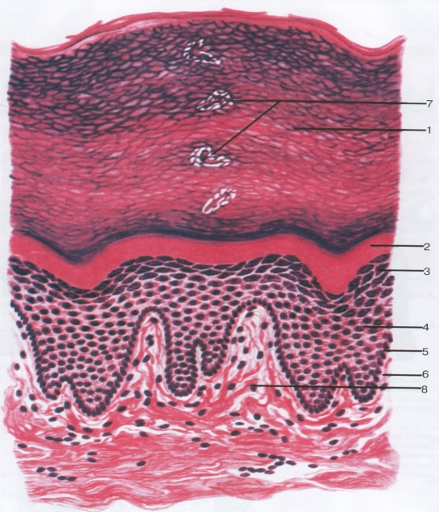

Препарат 16. Кожа пальца: 1 – роговой слой; 2 – блестящий слой; 3 –зернистый слой; 4 – шиповатый слой; 5 – базальный слой; 6 – базальная мембрана; 7 – выводной проток потовой железы; 8 – волокнистая соединительная ткань

У млекопитающих в систему органов кожного покрова входят кожа и ее производные: волосы, потовые, сальные, пахучие (мускусные) и молочные (вымя) железы, рога, копытца, копыта, когти, мякиши, каштаны, шпоры (у лошади), кожные ушные складки, кожные перепонки на конечностях (летучая мышь, бобр,) иглы (еж, дикобраз).
Изучить по макропрепаратам анатомическое строение рога, копыта, копытца, по муляжу – строение волоса, потовых и сальных желез. Рассмотреть строение волоса под микроскопом и зарисоватьв альбом со следующими обозначениями:

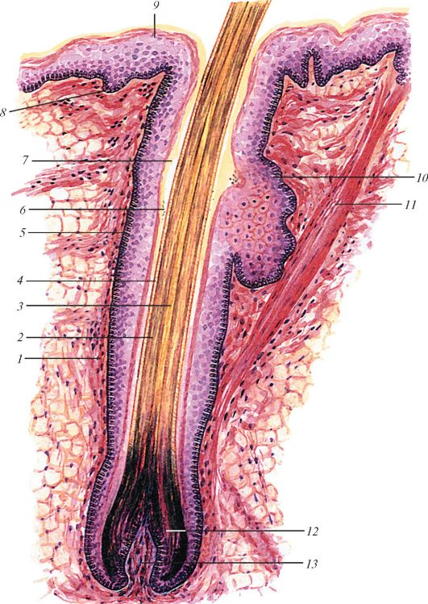
Препарат 17. 1 - волосяная сумка; 2 - кора волоса; 3 - мозговое вещество волоса; 4 - кутикула; 5 - наружное корневое влагалище; 6 - два слоя внутреннего корневого влагалища; 7 - волосяная воронка; 8 - базальный (ростковый) слой эпидермиса; 9 - роговой слой эпидермиса; 10 - сальная железа; 11 - мышца, поднимающая волос; 12 - луковица волоса; 13 - сосочек волоса

Лабораторное занятие № 14.
Тема: «Анатомо-гистологическое строение молочной железы
(вымя коровы)».

Цель занятия: изучить строение молочной железы.
Материалы и оборудование: микроскоп, гистологические препараты (вымя коровы), рисунки.

Молочная железа (вымя коровы) (препарат 18). Рассмотреть срез участка молочной железы (окраска – гематоксилин – эозин).
При малом увеличении видим розовые тяжи. Это строма железы, состоящая из соединительной ткани. В ней встречаются выводные протоки и кровеносные сосуды. Между прослойками соединительной ткани находятся концевые отделы – альвеолы железы. Они образованы однослойным секреторным эпителием. Форма клеток эпителия зависит от стадии секреции. Они могут быть плоскими, кубическими, низкопризматическими. Вокруг эпителиальных клеток можно увидеть ядра миоэпителиальных клеток, снаружи от которых находится соединительная ткань.
Рассмортеть и зарисовать при большом увеличении два-три секреторных отдела и прослойки соединительной ткани с выводными протоками, приняв следующие обозначения: 1 – прослойки рыхлой соединительной ткани; 2 – концевые отделы; 3 – секреторный эпителий; 4 – выводной проток; 5 – миоэпителиальные клетки.
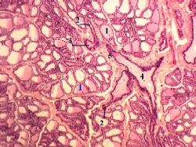а 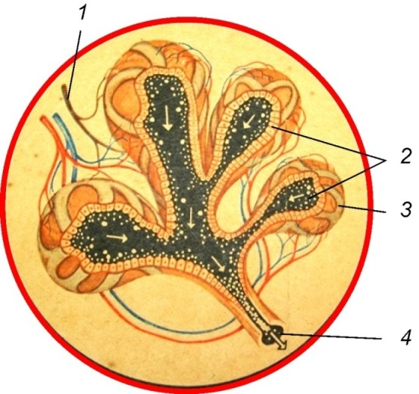б

Препарат 18. Молочная железа: А – 1- альвеолы, 2 – альвеолярные ходы; 3 – внутридольковые протоки; 4 – междольковые протоки; 5 – прослойки соединительной ткани; Б - 1– нервы; 2 – миоэпителий; 3 – секреторные клетки; 4 – проток для вывода молока из альвеолы

Контрольные вопросы

- Происхождение и функции кожи.
- Строение эпидермиса кожи.
- Строение дермы кожи.
- Строение волоса.
- Строение потовых желез.
- Строение сальных желез.
- Строение рога.
- Строение копыта.
- Строение копытца.
- Строение мякишей.
- Анатомическое строение вымени.
- Гистологическое строение вымени.

Литература
1. Вракин В.Ф. и др. Морфология сельскохозяйственных животных.
2. Вракин В.Ф. и др. Практикум по анатомии с основами гистологии и эмбриологии сельскохозяйственных животных.
- Микулич, Е.Л. Морфология сельскохозяйственных животных. Висцеральные системы. Система органов кожного покрова. / Е. Л. Микулич, С. Н. Лавушева, Д. Н. Федотов. Учебно-методическое пособие. – Горки, 2015. – 115 с.

Лабораторное занятие № 15.
Тема: «Анатомо-гистологическое строение органов ротовой полости».

Цель занятия: изучить гистологическое строение ротовой полости у сельскохозяйственных животных.
Материалы и оборудование: гистопрепараты (листовидные сосочки языка, подъязычная железа), микроскоп, рисунки.
Ротовая полость - начальный отдел пищеварительной трубки. К органам ротовой полости относятся губы, щеки, зубы, десны, язык, твердое и мягкое небо, слюнные железы, миндалины. Функции ротовой полости: захват пищи, предварительная механическая обработка (пережевывание), формирование пищевого кома, его увлажнение и ослизнение, начальные этапы расщепления углеводов, определение вкуса пищи. Ротовая полость делится на преддверие ротовой полости и собственно ротовую полость.
Листовидные сосочки языка (вкусовые луковицы) (препарат 19). Рассмотреть продольный срез языка на уровне листовидного сосочка. При малом увеличении препарат необходимо расположить эпителием вверх и найти листовидные сосочки языка, представляющие собой складки эпителия, на боковой поверхности которых видны светлые тельца, располагающиеся парами на противоположных поверхностях складок. Это и есть вкусовые луковицы.
Зарисовать препарат при большом увеличении. Изобразить поверхность складок, многослойный плоский эпителий и располагающиеся в нем вкусовые луковицы, приняв следующие обозначения: 1 – листовидные сосочки; 2 – многослойный эпителий; 3 – вкусовые луковицы.
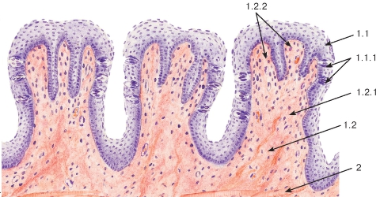
Препарат 19. Листовидные сосочки языка: 1 - слизистая оболочка:
1.1 - многослойный плоский неороговевающий эпителий, 1.1.1 - вкусовые почки,
1.2 - собственная пластинка, 1.2.1 - первичный соединительнотканный сосочек,
1.2.2 - вторичные соединительнотканные сосочки; 2 - волокна поперечнополосатой мышечной ткани

Подъязычная слюнная железа (препарат 20). Рассмотреть под микроскопом срез слюнной железы. При слабом увеличении микроскопа видим междольковую соединительную ткань и концевые отделы. Прослойки этой ткани (трабекулы) красного цвета, содержат кровеносные сосуды и выводные протоки.
Концевые отделы рассмотрим при большом увеличении, обнаружим чисто серозные и смешанные отделы. Серозные отделы состоят из клеток, ядра которых округлой формы, цитоплазма окрашена в сиреневый цвет, смешанные отделы состоят из слизистых и серозных клеток. Слизистые клетки окрашены в светлые тона, лежат внутри концевых отделов, имеют плоские ядра, которые прижаты к базальной мембране. Серозные клетки окрашены в светло-голубой цвет, располагаются на вершинах концевых отделов, образуя на разрезах серозные полулуния. Ядра серозных клеток круглые. Между концевыми отделами разбросаны разрезы слюнных трубок. Зарисовать препарат при большом увеличении со следующими обозначениями: 1 – трабекулы; 2 – концевые отделы; 3 – слизистые клетки; 4 – серозные клетки; 5 – выводной проток.
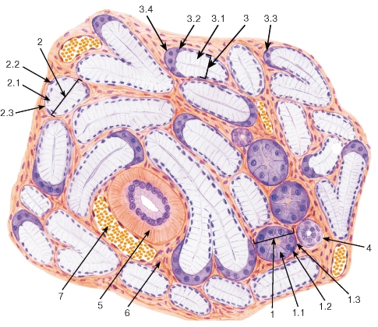
Препарат 20. Подъязычная слюнная железа: 1 - серозный концевой отдел:
  - - сероциты, 1.2 - ядра миоэпителиальных клеток, 1.3 - базальная мембрана;
  - 2 - слизистый концевой отдел: 2.1 - мукоциты, 2.2 - ядра миоэпителиальных клеток, 2.3 - базальная мембрана; 3 - смешанный (серозно-слизистый) концевой отдел:
  - 3.1 - мукоциты, 3.2 - сероциты, образующие белковое полулуние, 3.3 - ядро миоэпителиальной клетки, 3.4 - базальная мембрана; 4 - вставочный проток;
  - 5 - исчерченный проток; 6 - прослойка рыхлой волокнистой соединительной ткани; 7 - кровеносный сосуд

Лабораторное занятие № 16.
Тема: «Пищеводно-желудочный отдел».

Цель занятия: изучить гистологическое строение пищевода, однокамерного желудка у сельскохозяйственных животных.
Материалы и оборудование: гистопрепараты (пищевод, дно желудка), микроскоп, рисунки.
Пищевод собаки (препарат 21). Расмотреть под микроскопом срез шейной части пищевода (окраска – гематоксилин-эозин). Препарат рассматривается и зарисовывается при слабом увеличении. Слизистая оболочка выстлана многослойным плоским эпителием. Под эпителием видна соединительная ткань – слой собственно слизистой оболочки, которая без границ переходит в подслизистый слой. В последнем могут быть слизистые железы. Мышечные оболочки пищевода образованы двумя слоями: внутренним циркулярным (на препарате разрезан вдоль) и наружным продольным (на препарате разрезан поперек). Наружная оболочка, или адвентиция, построена из соединительной ткани. При зарисовке строения пищевода следует произвести следующие обозначения: 1 – слизистая оболочка; 2 – эпителиальный слой; 3 – собственный слой; 4 – подслизистый слой; 5 – мышечная оболочка; 6 – ее внутренний слой и 7 – наружный слой; 8 – адвентиция; 9 – слизистые железы.
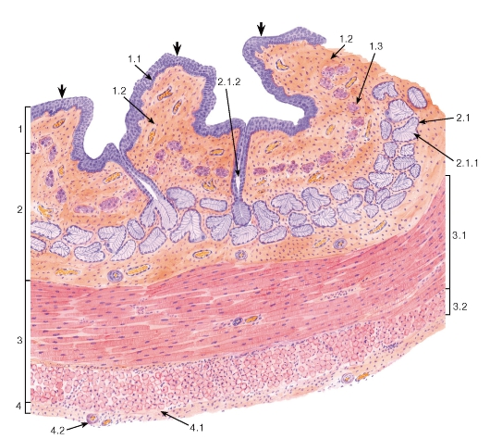

Препарат 21. Пищевод собаки: 1 - слизистая оболочка, образующая продольные складки (толстые стрелки): 1.1 - многослойный плоский неороговевающий эпителий,
1.2 - собственная пластинка, 1.3 - мышечная пластинка; 2 - подслизистая основа,
2.1 - подслизистые железы, 2.1.1 - концевые отделы, 2.1.2 - выводной проток;
3 - мышечная оболочка: 3.1 - внутренний циркулярный слой, 3.2 - наружный продольный слой; 4 - адвентициальная оболочка: 4.1 - рыхлая волокнистая соединительная ткань, 4.2 - кровеносный сосуд

Дно желудка (репарат 22). Рассмотреть срез дна желудка собаки, при малом увеличении видны три оболочки – слизистая, мышечная и серозная. Препарат нужно расположить слизистой оболочкой вверх, выбрать участок строго вертикального разреза. На поверхности слизистой видны углубления эпителия – желудочные ямки, в которые открываются устья желудочных желез.
Слизистая оболочка выстлана однослойным призматическим эпителием. Ядра клеток эпителия окрашены в фиолетовый цвет и располагаются вблизи базальной мембраны. Цитоплазма клеток имеет оранжевый цвет.
Под эпителием находится собственный слой слизистой оболочки, который заполнен фундальными железами. Каждая железа представляет собой трубочку, стенки которой образованы тремя видами клеток. Различают главные, париетальные и добавочные гландулоциты. Главные клетки имеют кубическую, реже призматическую форму. Ядра окрашены в фиолетовый, а цитоплазма – в светло-фиолетовый цвет. Между главными гландулоцитами можно различить просвет железы. Париетальные гландулоциты имеются в меньшем количестве, их форма овальная или грушевидная. Они крупнее гравных и обкладывают железу снаружи. Ядра этих клеток окрашены в фиолетовый, а цитоплазма – в розовый цвет. Третий тип клеток – добавочные, на обычных препаратах они выделяются плохо. Добавочные гландулоциты образуют шейку железы (ее устье).
Под железами располагается мышечный слой слизистой оболочки. При большом увеличении рассмотреть структуру клеток желез и зарисовать слизистую оболочку, указав следующие обозначения: 1 – слизистая оболочка, 2 – эпителиальный слой, 3 – собственный слой слизистой оболочки, 4 – мышечный слой слизистой оболочки, 5 – желудочная ямка, 6 – фундальные железы, 7 – главные гландулоциты, 8 – париетальные (обкладочные) гландулоциты.
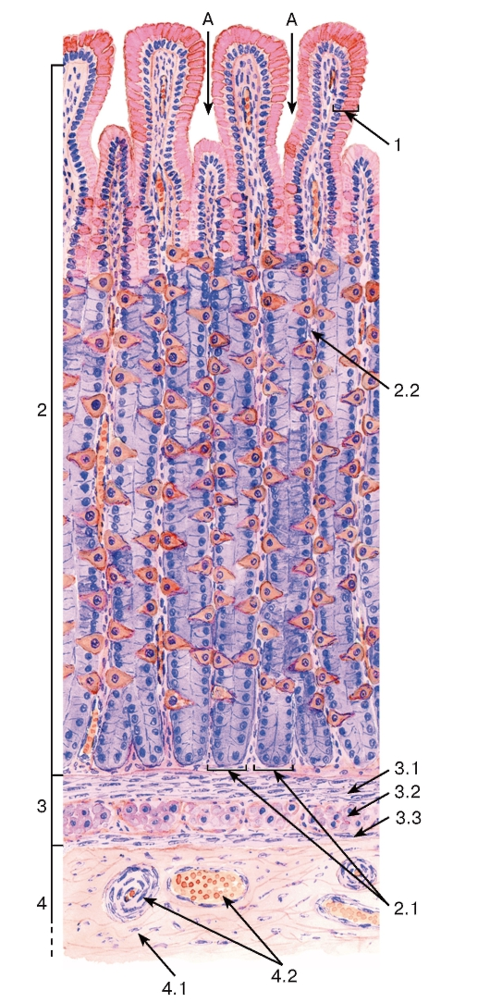

Препарат 22. Дно желудка:1 - однослойный столбчатый железистый покровный эпителий (поверхностные мукоциты); 2 - собственная пластинка, 2.1 - собственные (фундальные) железы, 2.2 - рыхлая волокнистая соединительная ткань;
3 - мышечная пластинка, 3.1 - внутренний циркулярный слой, 3.2 - средний продольный слой,
3.3 - наружный циркулярный слой; 4 - подслизистая основа: - рыхлая волокнистая соединительная ткань,
4.2 - кровеносные сосуды

Лабораторное занятие № 17.
Тема: «Строение многокамерного желудка».

Цель занятия: изучить анатомическое и гистологическое строение многокамерного желудка у сельскохозяйственных животных.
Материалы и оборудование: муляжи многокамерного желудка, влажные и сухие анатомические препараты (рис. 1), рисунки.
Изучить на муляже влажных и сухих анатомических препаратах последовательность расположения камер многокамерного желудка (рубец, сетка, книжка, сычуг), размеры и форму камер, вид и структуру слизистой оболочки всех камер многокамерного желудка, а также особенности строения многокамерного желудка у новорожденных телят.

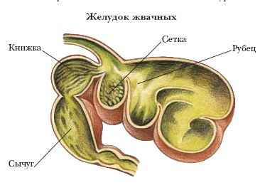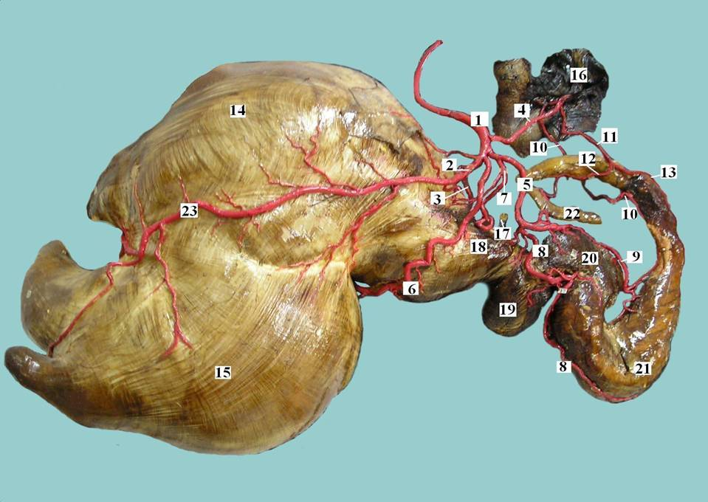
Рис. 1. Строение многокамерного желудка.

Лабораторное занятие № 18.
Тема: «Застенные пищеварительные железы: печень и поджелудочная железа».

Цель занятия: изучить гистологическое строение печени и поджелудочной железы, отличие в гистологическом строении экзо- и эндокринной части поджелудочной железы.
Материалы и оборудование: микроскоп, таблицы, гистопрепараты (печень и поджелудочная железа).
Печень свиньи (препарат 23). Рассмотреть срез печени свиньи (окраска – гематоксилин-эозин). При малом увеличении рассмотреть дольчатое строение печени. Между дольками видны красные прослойки соединительной ткани, в которой заложены междольковые кровеносные сосуды и желчные протоки. Дольки имеют форму неправильных многоугольников. В центре их находятся центральные вены, от которых радиально расходятся печеночные балки, образованные тяжами печеночных клеток. Балки анастомозируют одна с другой, образуя сеть. Ядра клеток круглые, окрашенные в светло-коричневый цвет. Нередко встречаются двухъядерные клетки. Цитоплазма клеток окрашена в светло-лимонный цвет. Зарисовать препарат при малом увеличении, показать 2-3 дольки, междольковую соединительную ткань, отметив следующие обозначения: 1 – междольковая соединительная ткань, 2 – печеночные балки, 3 – центральная вена.
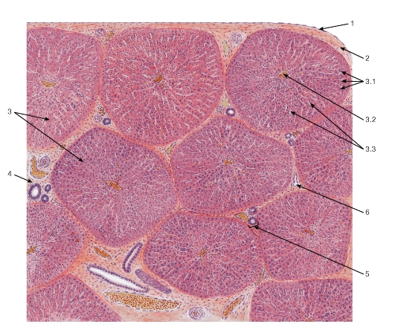

Препарат 23. Печень свиньи:
1 - мезотелий; 2 - соединительнотканная (глиссонова) капсула: 3 - печеночные дольки: 3.1 - пластинки гепатоцитов,
  - - центральная вена, 3.3 - синусоидные капилляры; 4 - междольковая соединительная ткань; 5 - печеночная триада; 6 - поддольковая (собирательная) вена

Поджелудочная железа (препарат 24). Рассмотреть под микроскопом срез поджелудочной железы (окраска – гематоксилин-эозин). При малом увеличении видно дольчатое строение железы, дольки хорошо отграничесны прослойками соединительной ткани, в которых проходят кровеносные сосуды и выводные протоки.
Паренхима железы представляет собой перерезанные в различных направлениях концевые отделы, между которыми видны скопления эпителиальных телец – эндокринные островки (панкреатические островки).
Железа смешанной секреции состоит из экзокринной и эндокринной частей. Экзокринная часть выделяет секрет по мерокриновому типу, т. е. без разрушения апикальной части клетки и ее мембраны. Концевые секреторные отделы имеют небольшой просвет. Стенка образована плотно прилегающими друг к другу конусовидными клетками (экзокринные панкреоциты). Ядра располагаются в нижней части клетки. Цитоплазма делится на две зоны – апикальную и базальную.
Эндокринная часть представлена в виде панкреатических островков. Островок представляет собой взаимное переплетение тяжей эпителиальных клеток и сети капилляров. По окраске гранул и физико-химическим свойствам клетки делятся на три группы: А-, В-, Д-клетки, которые еще называются – инсулоцитами. А-клетки имеют цитоплазму, окрашенную в красный цвет, В-клетки – в оранжевый цвет, Д-клетки – в голубой. На гистологических препаратах эти клетки различить нельзя. Зарисовать структуры железы со следующими обозначениями: 1 – концевые отделы, 2 – междольковая соединительная ткань, 3 – панкреатические островки, 4 – выводные протоки, 5 – экзокринный панкреоцит.
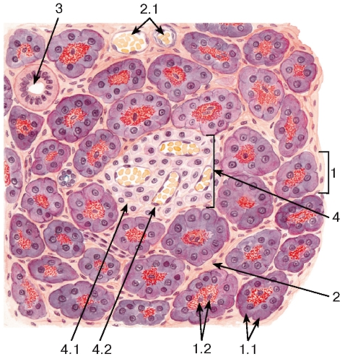

Препарат 24. Поджелудочная железа:
1 - концевой отдел (панкреатический ацинус): 1.1 - ацинарная клетка (экзокринный панкреатоцит), 1.2 - ядра центроацинарных клеток; 2 - соединительная ткань, окружающая ацинусы: 2.1 - кровеносные сосуды; 3 - внутридольковый проток; 4 - панкреатический островок:
  - - эндокриноциты, 4.2 – капилляр

Лабораторное занятие № 19.
Тема: «Строение тонкого и толстого отделов кишечника».

Цель занятия: изучить гистологическое строение тонкого и толстого кишечника.
Материалы и оборудование: микроскоп, таблицы, гистопрепараты (двенадцатиперстная и тонкая кишки, толстая кишка).
Двенадцатиперстная кишка (препарат 25). Рассмотреть под микроскопом продольный срез стенки кишки (окраска – гематоксилин-эозин). При малом увеличении рассмотреть слизистую оболочку с ворсинками, подслизистый слой, мышечную и серозную оболочки. Находим ворсинки, покрытые эпителием (однослойным призматическим с бокаловидными клетками), собственный слой оболочки с кишечными железами, мышечный и подслизистый слой. В толще последнего залегают трубчато-альвеолярные железы двенадцатиперстной кишки. В подслизистом слое видны многочисленные разрезы концевых отделов этих желез. Железы рассмотреть при большом увеличении и сделать следующие обозначения: 1 – эпителиальный слой, 2 – собственный слой, 3 – мышечный слой, 4 – подслизистый слой, 5 – ворсинки, 6 – кишечные крипты (железы), 7 – дуоденальные железы (железы двенадцатиперстной кишки).

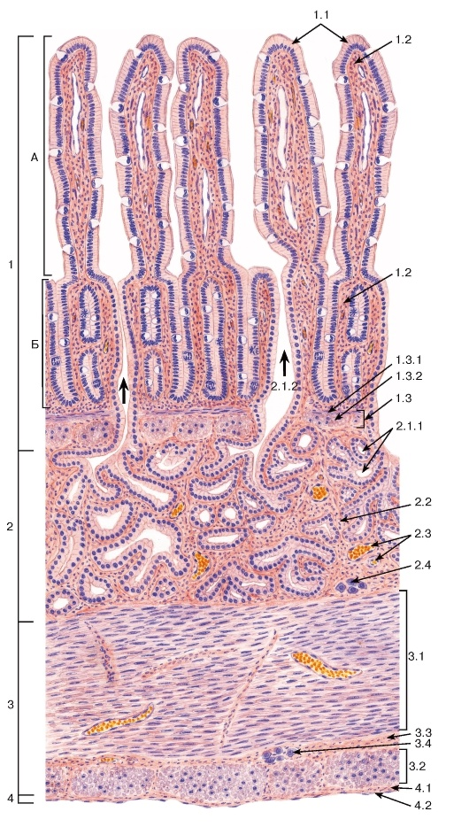
Препарат 25. Двенадцатиперстная кишка: А - кишечная ворсинка; Б - кишечная крипта (железа), 1 - слизистая оболочка: 1.1 - однослойный столбчатый каемчатый эпителий,1.2 - собственная пластинка, 1.3 - мышечная пластинка, 1.3.1 - внутренний циркулярный слой, 1.3.2 - наружный продольный слой,2 - подслизистая основа,2.1 - подслизистые (бруннеровы) железы, 2.1.1 - концевые отделы желез, 2.1.2 - выводные протоки желез (направление выделения секрета показано жирными стрелками), 2.2 - рыхлая волокнистая соединительная ткань, 2.3 - кровеносные сосуды, 2.4 - элементы подслизистого нервного сплетения; 3 - мышечная оболочка: 3.1 - внутренний циркулярный слой, 3.2 - наружный продольный слой, 3.3 - прослойка рыхлой волокнистой соединительной ткани, 3.4 - элементы межмышечного нервного сплетения; 4 - серозная оболочка: 4.1 - рыхлая волокнистая соединительная ткань,4.2 - мезотелий

Тонкая кишка (препарат 26). Рассмотреть под микроскопом продольный разрез (окраска – гематоксилин-эозин). Невооруженным глазом на одной стороне среза видна бахромчатая кайма, образованная ворсинками, которые покрывают слизистую оболочку. Располагаем под микроскопом препарат ворсинками вверх. Ворсинки покрыты однослойным призматическим эпителием, между клетками которого находятся бокаловидные клетки. Ворсинки образованы слоем собственно слизистой оболочки, толща которой занята многочисленными криптами-врастаниями эпителия в виде прямых трубок в соединительную ткань. Эпителий крипт также обнослойный призматический. В глубине кишечных крипт (желез) встречаются особые секреторные клетки – энтероциты с ацидофильными гранулами. Мышечный слой слизистой расположен под основанием крипт. Далее идет подслизистый слой, имеющий значительную толщину, в котором много кровеносных, лимфатических сосудов и нервных узлов – мейснеровское сплетение.
Мышечная оболочка состоит из внутреннего и наружного слоев. Наружная оболочка – серозная.Зарисовать только слизистую оболочку со следующими обозначениями: 1 – ворсинки, 2 – однослойный призматический эпителий, 3 – бокаловидные клетки, 4 - собственный слой слизистой оболочки, 5 – крипты, 6 – устья крипт, 7 – мышечный слой слизистой оболочки, 8 – подслизистый слой.
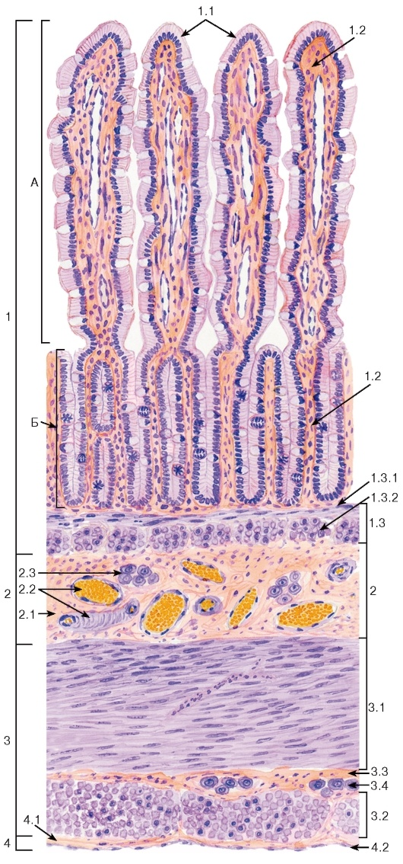
Препарат 26. Тонкая кишка: А - кишечная ворсинка;
Б - кишечная крипта (железа)
1 - слизистая оболочка: 1.1 - однослойный столбчатый каемчатый эпителий, 1.2 - собственная пластинка,
1.3 - мышечная пластинка, 1.3.1 - внутренний циркулярный слой, 1.3.2 - наружный продольный слой, 2 - подслизистая основа, 2.1 - рыхлая волокнистая соединительная ткань, 2.2 - кровеносные сосуды,
2.3 - элементы подслизистого нервного сплетения;
3 - мышечная оболочка: 3.1 - внутренний циркулярный слой, 3.2 - наружный продольный слой, 3.3 - прослойка рыхлой волокнистой соединительной ткани,
  - - элементы межмышечного нервного сплетения;
  - 4 - серозная оболочка: 4.1 - рыхлая волокнистая соединительная ткань, 4.2 – мезотелий

Толстая кишка (препарат 27). Рассмотреть под микроскопом срез толстой кишки (окраска гематоксилин-эозин). При малом увеличении рассмотреть слизистую и мышечную оболочки. Слизистая оболочка покрыта однослойным призматическим эпителием. Наряду с призматическим эпителием в большом количестве имеются бокаловидные клетки. Эпителий образует крипты (углубления), имеющие форму слепых трубок. Под эпителием располагаются собственный слой слизистой оболочки, затем мышечный и подслизистый слой слизистой оболочки. Зарисовать строение стенки толстой кишки, указав следующие обозначения: 1 – эпителиальный слой, 2 – собственный слой, 3 – мышечный слой, 4 – бокаловидные клетки.
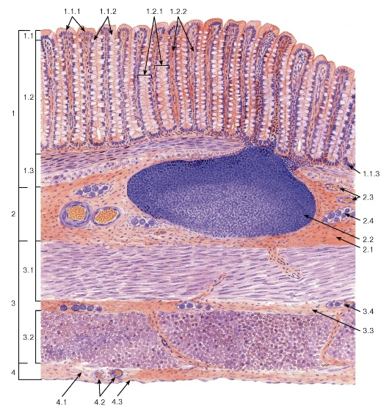
Препарат 27. Толстая кишка: 1 - слизистая оболочка: 1.1 - однослойный столбчатый эпителий, 1.1.1 - столбчатые эпителиоциты (колоноци-ты), 1.1.2 - бокаловидные клетки (экзокриноциты), 1.1.3 – недифферен-цированные эпителиоциты, 1.2 - собственная пластинка,1.2.1 - крипта, 1.2.2. - рыхлая волокнистая соедини-тельная ткань, 1.3 - мышечная пластинка; 2 - подслизистая основа, 2.1 - рыхлая волокнистая соединительная ткань, 2.2 - солитарный лимфоидный узелок, 2.3 - кровеносные сосуды, 2.4 - элементы подслизистого нервного сплетения; 3 - мышечная оболочка: 3.1 - внутренний циркулярный слой, 3.2 - наружный продольный слой*,3.3 - прослойка рыхлой волокнистой соединительной ткани, 3.4 - элементы межмышечного нервного сплетения; 4 - серозная оболочка: 4.1 - рыхлая волокнистая соединительная ткань, 4.2 - кровеносные сосуды, 4.3 – мезотелий.

Контрольные вопросы

1. Гистологическое строение ротовой полости.
- Строение вкусовых сосочков языка (на примере листовидного).
- Гистологическое строение слюнных желез (на примере подъязычной железы).
- Гистологическое строение пищевода.
- Гистологическое строение однокамерного и многокамерного желудков, отличие в строении многокамерного желудка новородженного теленка.
- Особенности гистологического строения двенадцатиперстной кишки.
- Гитологическое строение тонкой кишки.
- Гистологическое строение печени и поджелудочной железы.
- Гистологическое строение толстой кишки.

Литература
1. Вракин В.Ф. и др. Морфология сельскохозяйственных животных.
2. Вракин В.Ф. и др. Практикум по анатомии с основами гистологии и эмбриологии сельскохозяйственных животных.
3.Микулич, Е.Л. Морфология сельскохозяйственных животных. Висцеральные системы. Система органов кожного покрова. / Е. Л. Микулич, С. Н. Лавушева, Д. Н. Федотов. Учебно-методическое пособие. – Горки, 2015. – 115 с.

Лабораторное занятие № 20.
Тема: «Строение органов дыхания».

Цель занятия: изучить макро и микроскопическое строение органов дыхания (гортань, нос, трахея, легкие).
Материалы и оборудование: сухие препараты гортани, трахеи и носа сельскохозяйственных животных, муляж легких КРС, микроскоп, таблицы, гистопрепараты (легкое и трахея).
Основной функцией органов дыхания является обеспечение внешнего дыхания организма, т.е. поступление кислорода и выведение углекислого газа. Эти органы также участвуют в процессах терморегуляции, депонирования крови; выполняют эндокринную функцию. В состав органов дыхания входят воздухоносные пути и респираторный отдел. К воздухоносным путям относят полость носа, гортань, трахею, внелегочные и внутрилегочные бронхи. В состав респираторного отдела входят альвеолярные бронхи, альвеолярные ходы, альвеолярные мешочки и альвеолы.
Легкое кошки (препарат 28). Рассмотреть гистологический срез легкого (окраска – гематоксилин-эозин). На препарате легкого трудно найти место, где были бы видны все интересующие нас структуры. Приходится составлять комбинированный рисунок при слабом увеличении.
На препарате видна масса легочных альвеол, между которыми выделяются пвзрезы бронхов разного калибра. Рассматриваем при большом увеличении средний бронх. Такие бронхи выстланы многорядным мерцательным эпителием. Хрящевой скелет этих бронхов образован из отдельных пластинок, построенных из гиалинового хряща.
Респираторная (дыхательная) часть легкого на препарате имеет сложное строение. Находим респираторные (альвеолярные) бронхиолы, стенка которых выстлана кубическим эпителием. Респираторные бронхиолы, разветвляясь, дают альвеолярные ходы. На стенке последних много альвеол (легочных пузырьков). Альвеолярные ходы заканчиваются альвеолярными мешрчками, усеянными альвеолами. Стенка альвеол состоит из однослойного плоского эпителия, снаружи которого находятся эластичные волокна. Зарисовать строение легкого, приняв следующие обозначения: 1 – средний бронх, 2 – альвеолярная бронхиола, 3 – альвеолярный ход, 4 – альвеолярные мешочки.
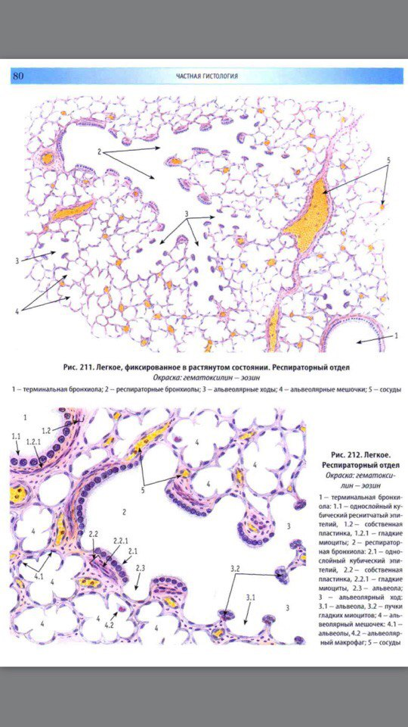
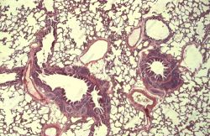
Препарат 28. Легкое кошки: 1 – терминальная бронхиола; 2 – респираторные бронхиолы; 3 – альвеолярные ходы; 4 – альвеолярные мешочки; 5 – сосуды
Трахея (препарат 29). Рассмотреть под микроскопом поперечный срез (окраска гематоксилин-эозин). Нужно иметь в виду, что при фиксации вследствие сокращения поперечной мышцы трахеи края хрящевых колец часто заходят один за один; это нарушает правильную конфигурацию поперечного разреза.
Внутреннюю выстилку трахеи образует многорядный мерцательный эпителий, в котором встречаются бокаловидные клетки. В собственном слое слизистой оболочки, непосредтвенно под эпителием, залегает эластическое сплетение, волокна которого идут продольно. В подслизистом слое расположены концевые отделы серозных желез. Часто встречаются выводные протоки этих желез, которые начинаются ампулообразными расширениями и, суживаясь, открываются на поверхности эпителия. Слизистая оболочка переходит в надхрящницу хрящевых колец. Хрящ в трахее гиалиновый. Сверху хрящевые кольца покрыты волокнистой тканью, которая образована соединительно-тканными волокнами. Зарисовать гистологическое строение стенки трахеи со следующими обозначениями: 1 – многорядный мерцательный эпителий; 2 – бокаловидные клетки; 3 – собственный слой слизистой оболочки; 4 – эластическое сплетение; 5 – подслизистый слой; 6 – концевые отделы серозных желез; 7 – выводные протоки; 8 – хрящевые кольца; 9 – волокнистая оболочка.
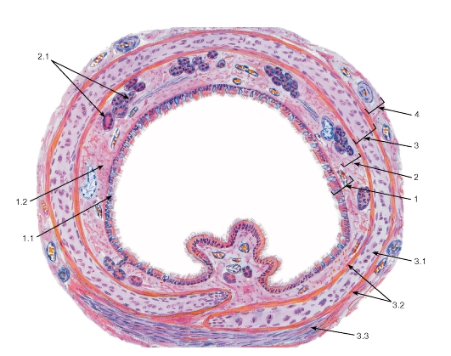
Препарат 29. Трахея: 1 - слизистая оболочка: 1.1 - однослойный многорядный столбчатый реснитчатый эпителий, 1.2 - собственная пластинка; 2 - подслизистая основа, 2.1 - концевые отделы белково-слизистых желез трахеи; 3 - волокнисто-мышечно-хрящевая оболочка: 3.1 - гиалиновая хрящевая ткань, образующая полукольца, 3.2 - надхрящница, 3.3 - пучки гладких миоцитов (соединяющие концы хрящевых полуколец); 4 - адвентициальная оболочка

Контрольные вопросы
- Гистологическое строение носовой полости.
- Гистологическое строение трахеи.
- Гистологическое строение легких (на примере свиньи, лошади, коровы).
- Гистологическое строение крупных, средних и мелких бронхов.
- Функция и строение альвеол.

Лабораторное занятие № 21.
Тема: «Органы мочевыделения».

Цель занятия: изучить анатомо-гистологическое строение почек, зарисовать схему строения нефрона, рассмотреть под микроскопом строение стенки мочевого пузыря.
Материалы и оборудование: микроскоп, таблицы, влажные препараты почек сельскохозяйственных животных, влажный препарат системы органов мочевыделения, муляжи, гистопрепараты (почка и мочевой пузырь).
У позвоночных животных и человека выделение продуктов обмена из организма в основном осуществляется органами выделительной системы. К ним относятся почки, мочеточники, мочевой пузырь и мочеиспускательный канал. Почки являются органами, где образуется моча. В моче содержатся вода, различные соли и продукты обмена веществ. Все остальные органы выделительной системы составляют мочеотводящие пути, по которым моча из почек выводится во внешнюю среду.
Почка крысы (препарат 30). Рассмотреть под микроскопом разрез коркового и мозгового слоя почки (окраска гематоксилин-эозин). Мозговой слой почки образует выступ – почечный сосочек, который входит в почечную лоханку. Различие между корковым и мозговым веществом заметно даже при рассматривании препарата невооруженным глазом. Препарат следует изучить сначала при малом увеличении. Снаружи почки покрыты волокнистой капсулой. В корковом веществе находятся клубочки почечного тельца, стенки которых построены из однослойного эпителия, и радиальные артерии. Мозговое вещество состоит из прямых канальцев собирательных трубочек, которые видны на продольных косых и иногда на поперечных разрезах.
При большом увеличении следует зарисовать структурные компоненты коркового и мозгового вещества, указав следующие обозначения: 1 – капсула почки; 2 – корковое вещество; 3 – мозговое вещество; 4 – почечное тельце; 5 – извитые канальцы; 6 – радиальная артерия.
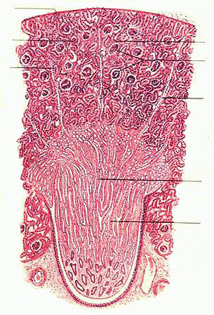

Препарат 30. Гистологическое строение почки:
1 – капсула; 2 – главные и вставочные отделы;
3 – мальпигиевы тельца; 4 – мозговые лучи;
5 – прямые канальцы (нисходящие и восходящие
части петли Генле, собирательные трубочки)

Отдельно зарисовать строение нефрона (рис.157) со следующими обозначениями: 1 – капсула; 2 – проксимальный извитой отдел; 3 – петля; 4 – нисходящая часть петли; 5 – восходящая часть петли; 6 – дистальная извитая часть нефрона; 7 – собирательные трубочки.

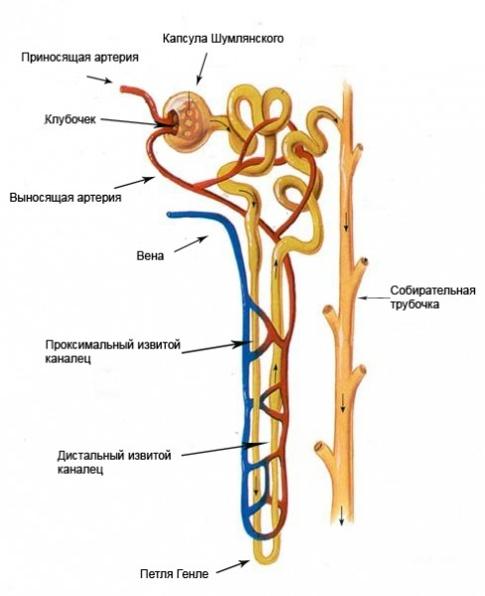

Рис. . 157. Строение нефрона.
Мочевой пузырь (препарат 31). Рассмотреть под микроскопом вертикальный разрез стенки (окраска – гематоксилин-эозин). Мочевой пузырь мало чем отличается по строению от мочеточника. В мочевом пузыре мышечная оболочка толще, чем в мочеточнике. Слизистая оболочка образует глубокие складки, выстланные переходным эпителием. Под эпителием находится толстый собственный слой слизистой оболочки, переходящий без резкой границы в межмышечную ткань.
Мышечная оболочка образует три слоя. Между мышечными пучками имеются широкие прослойки соединительной ткани. Наружная оболочка в зависимости от места разреза представлена в виде серозной оболочки.
Зарисовать строение стенки мочевого пузыря, отметив на рисунке следующие обозначения: 1 – слизистая оболочка; 2 – переходный эпителий;
3 – собственный слой слизистой оболочки; 4 – мышечный слой; 5 – межмышечные прослойки соединительной ткани; 6 – наружная оболочка.
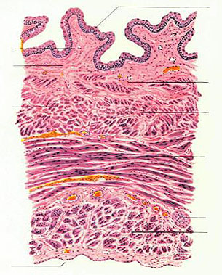
Препарат 31. Гистологическое строение стенки мочевого пузыря: 1 – переходный эпителий;
2 – собственный слой слизистой оболочки;
3 – кровеносный сосуд; 4 – подслизистый слой;
5 – поперечно расположенные мышцы; 6 –
7 - продольно расположенные мышцы;
8 – серозная оболочка.

Контрольные вопросы
- Гистологическое строение почки.
- Строение нефрона.
- Строение стенки мочевого пузыря.

Лабораторное занятие № 22.
Тема: «Органы размножения самок».

Цель занятия: изучить анатомо-гистологическое строение органов размножения самок (яичники, яйцеводы, матка, влагалище, мочеполовое преддверие и наружные половые органы), рассмотреть под микроскопом строение стенки матки.
Материалы и оборудование: влажные и сухие препараты яичников и всей системы органов размножения самок различных видов сельскохозяйственных животных, микроскоп, таблицы, гистопрепараты (яичник и матка).
Система органов размножения обеспечивает сохранение вида. Она подразделяется на мужские и женские половые органы. К половым органам самок относятся: 1) половые железы (яичники), 2) половые проводные пути (яйцеводы, матка, влагалище, мочеполовое преддверие) и 3) непарные органы совокупления (наружные половые органы, а также мочеполовое преддверие и влагалище).
Яичник кошки (препарат 32). Рассмотреть под микроскопом срез яичника кошки (окраска - гематоксилин-эозин).
При малом увеличении видно корковое и мозговое вещество яичника. В корковом веществе находятся фолликулы в стадии роста, в мозговом веществе содержатся кровеносные сосуды и нервы. Снаружи яичник покрыт зачатковым эпителием, а под ним в соединительной ткани располагаются фолликулы с овоцитами первого порядка. Примордиальные фолликулы лежат вблизи зачаточного эпителия. В них овоциты первого порядка окружены одним слоем фолликулярных клеток.
Отыскать первые примордиальные фолликулы, в которых овоциты первого порядка окружены одним слоем фолликулярных клеток цилиндрической формы. Встречаются вторичные фолликулы, у которых вокруг овоцита первого порядка находится несколько слоев фолликулярных клеток. В более зрелых фолликулах найти щель, а затем - полость в фолликулярном эпителии, где накапливается белковая жидкость - Граафов пузырек. Он имеет стенку, полость и яйценосный бугорок с овоцитами первого порядка. Вокруг половой клетки видна блестящая оболочка, снаружи - лучистый венец, далее - зернистый слой.
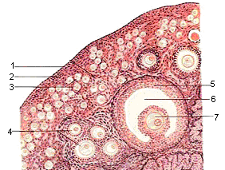
Рассмотреть и зарисовать при большом увеличении часть среза яичника и все вышеназванные виды фолликулов, приняв следующие обозначения: 1 - капсула; 2 – примордиальные фолликулы; 3 – первичные фолликулы; 4 – вторичные фолликулы; 5 – соединительнотканная оболочка Граафова пузырька: 6 – фолликулярная полость с фолликулярной жидкостью; 7 - яйцеклетка.

Препарат 32. Яичник: 1 – капсула;
2 – примордиальные фолликулы;
3 – первичные фолликулы; 4 – вторичные фолликулы; 5 – соединительнотканная
оболочка Граафова пузырька;
6 – фолликулярная полость с фолликулярной жидкостью;
7 – яйцеклетка.

Матка кошки (препарат 33). Рассмотреть поперечный срез рога матки (окраска гематоксилин-эозин). Следует рассмотреть препарат при слабом увеличении и зарисовать часть среза во всю толщу маточной стенки.
Просвет матки на препарате имеет вид щели. Стенка матки состоит из эндометрия, миометрия и периметрия. Эндометрий (внутренняя оболочка) выстлан однослойным кубическим эпителием. Под эпителием находится собственный слой эндометрия, построенный из соединительной ткани. В этом слое находятся трубчатые маточные железы, которые встречаются на продольных, косых, а иногда и поперечных разрезах. Перемещая препарат, нетрудно найти устья желез, которыми последние открываются в полость матки.
Вторая оболочка матки – миометрий, построенный из гладкой мышечной ткани, имеет три слоя. Внутренний наиболее мощный слой имеет циркулярное расположение пучков, средний сосудистый слой содержит много соединительной ткани и кровеносных сосудов. Наружный слой образован продольными мышечными пучками. Снаружи матки располагается серозная оболочка – периметрий, состоящий из соединительной ткани и мезотелия.
Зарисовать строение стенки матки и принять следующие обозначения: 1 – эпителий; 2 – собственный слой; 3 – маточные железы; 4 – их устья; 5 – циркулярный; 6 – сосудистый; и 7 – продольный мышечный слой; 8 – периметрий.
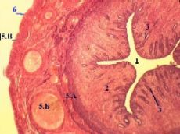

Препарат 33. Матка кошки: 1 – просвет;
2 – эндометрий; 3 – маточные железы;
5 – миометрий; 6 – периметрий.

Лабораторное занятие № 23.
Тема: «Органы размножения самцов».

Цель занятия: изучить анатомо-гистологическое строение органов размножения самцов (семенники, придатки семенников, семяпроводы, семенные канатики, придаточные половые железы, мочеполовой канал, мошонка, препуций, половой член), рассмотреть под микроскопом строение стенки семенника и предстательной железы.
Материалы и оборудование: влажные препараты семенников и придатков семенников различных видов сельскохозяйственных животных, микроскоп, таблицы, гистопрепараты (семенник крысы и предстательная железа, сперматозоиды быка и петуха).
Семенник крысы (препарат 34). Рассмотреть поперечный срез извитых семенных канальцев семенника крысы (окраска - гематоксилинэозин).
При малом увеличении виден поперечный срез канальцев, между которыми находится интерстициальная ткань. Стенки канальцев заполнены мужскими половыми клетками на разных стадиях развития.
При большом увеличении изучить ход сперматогенеза. Оболочка канальцев построена из соединительной ткани, ядра фиброцитов которой имеют палочковидную форму. Внутри от оболочки канальца находится слой сперматогоний. Последние характеризуются интенсивно окрашенными ядрами. Между сперматогониями располагаются ядра сертолиевого синцития, имеющего овальную, иногда клиновидную форму. Это крупные ядра светлой окраски. В них хорошо заметно одно, реже два ядрышка.
Второй слой состоит из сперматоцитов первого порядка. Они имеют крупное рыхлое ядро, в котором хорошо заметны хромосомы. Сперматоциты второго порядка отыскать трудно, так как они довольно быстро превращаются в сперматиды, которые составляют внутренний слой в извитых канальцах и располагаются в несколько рядов. Это самые мелкие округлые клетки со светлыми ядрами. В некоторых канальцах встречаются сперматиды с вытянутыми ядрами, окрашенными в темно-фиолетовый цвет; имеются канальцы, в которых содержатся сформированные сперматозоиды. Головки их лежат в сертолиевом синцитии, а хвостики направлены в просвет канальцев.
В интерстициальной ткани встречаются мелкие сосуды и группы интерстициальных клеток. Последние - округлой формы с небольшим круглым ядром. При большом увеличении зарисовать два - три канальца, в которых показать все виды половых клеток, а также находящуюся между канальцами интерстициальную ткань.
Принять следующие обозначения: 1 - семенной каналец; 2 - его оболочка; 3 - сперматогонии; 4 - ядро сертолиевого синцития; 5 - сперматоциты первого порядка; б - сперматиды; 7 - сперматозоиды; 8 - интерстициальные клетки.
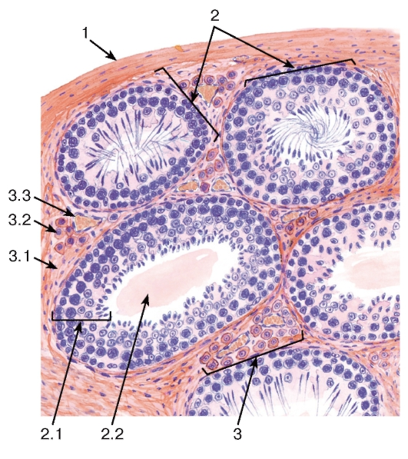

Препарат 34. Семенник крысы: 1 - белочная оболочка; 2 - извитые семенные канальцы: - сперматогенный эпителий (эпителиосперматогенный слой), 2.2 - просвет канальца; 3 - интерстиций: 3.1 - волокнистая соединительная ткань, 3.2 - интерстициальные эндокриноциты (клетки Лейдига), 3.3 - кровеносные сосуды

Предстательная железа (простата) собаки (препарат 35). Рассмотреть срез железы (окраска гематоксилин-эозин). На препарате простаты ознакомиться с придаточными железами полового аппарата самца. У хищных и у лошади простата представляет собой компактное тело в отличие от жвачных и свиньи, имеющих диффузную предстательную железу.
При слабом увеличении констатируем, что простата относится к дольчатым органам. Помимо сравнительно толстых соединительно-тканных прослоек, разграничивающих дольки, более тонкие прослойки соединительной ткани оплетают каждый железистый пузырек, образуя строму, в которой проходят сосуды. Простата покрыта капсулой гладких мышц.
Междольковые перегородки (септы) построены так же, как и капсула, и в них встречается много гладких мышц. Секреторные отделы имеют на разрезе разнообразную и неправильную форму с многочисленными бухтами. Они образованы собственной оболочкой из соединительной ткани, в которой имеются мышечные пучки. Эпителий секреторных отделов однослойный, низкопризматический. К центру железы секреторные отделы расширяются, образуя камеры с более широким просветом. В просвете секреторных отделов иногда (особенно у хряков) встречаются простатические камни в виде концентрических наслоений, образующихся из секрета, выделяемого эпителием простаты. У хищных они попадаются редко.
Зарисовать гистологическое строение предстательной железы и указать следующие обозначения: 1 – капсула; 2 – междольковые перегородки; 3 – секреторные отделы; 4 – эпителий секреторных отделов.
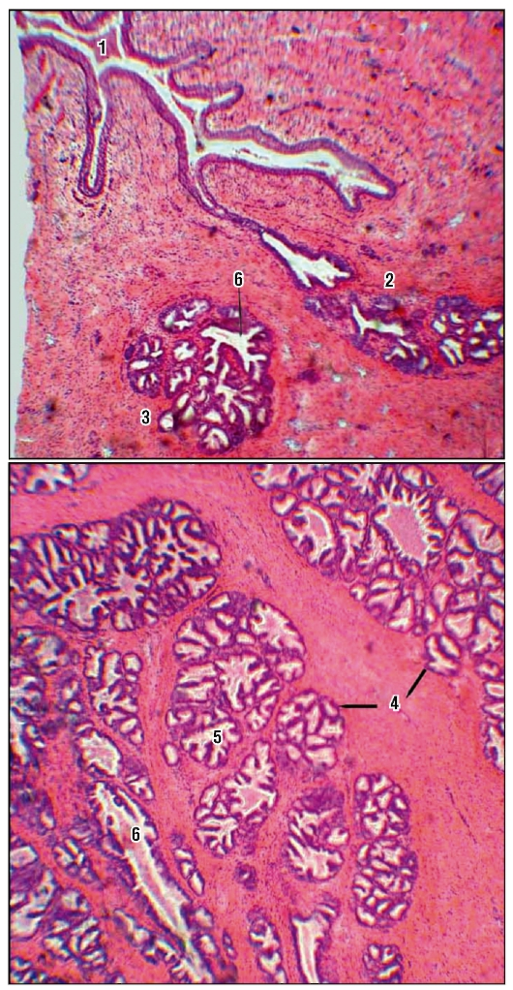
Препарат 35. Предстательная железа: 1 - просвет мочеиспускательного канала;
2 - внутренние (слизистые) железы; 3 - промежуточные (подслизистые) железы;
4 - наружные (главные) железы; 5 - концевые отделы желез; 6 - выводные протоки
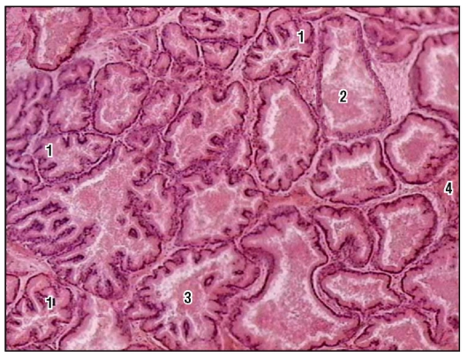
Препарат 36. Предстательная железа: 1 - концевые отделы (альвеолярно-трубчатые);
- - выводные протоки; 3 - секрет; 4 - волокнисто-мышечная строма
Сперматозоиды (спермии) быка (препарат 37). Рассмотреть под микроскопом мазок спермиев быка (окраска - гематоксилин-эозин). При малом увеличении найти участок с редким расположением сперматозоидов. При большом увеличении изучить их строение. Головка сперматозоида имеет грушевидную форму и соответствует его ядру. Она окрашивается гематоксилином в фиолетовый цвет, без видимых внутри структурных образований. Передняя часть головки покрыта чехликом и на препарате имеет вид светлой полоски. За головкой располагается связующий отдел хвоста, а далее - его главный и концевой отделы, которые окрашены в розовый цвет. Входящие в эти отделы хвоста структуры (центросома, митохондрии) на данном препарате не видны.
Зарисовать сперматозоиды и принять следующие обозначения: 1 - головка сперматозоида; 2 - шейка; 3 - промежуточный отдел; 4 – жгутик (хвост); 5 – акросома; 6 – головной чехлик; 7 – ядро; 8, 9 – проксимальная и дистальная центриоли; 10 – митохондриальная спираль; 11 – осевая нить.
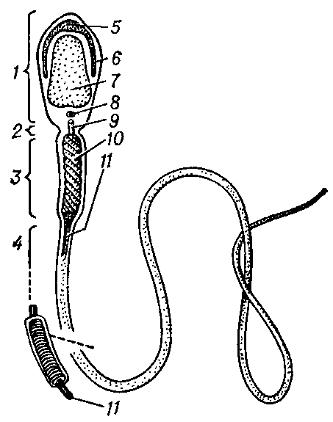 а 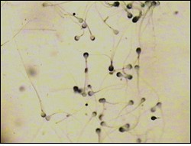 б
Препарат 37. Строение сперматозоида млекопитающих: а – схема строения,
б – сперматозоиды быка:
1 – головка; 2 – шейка; 3 – промежуточный отдел;
4 – жгутик (хвост); 5 – акросома; 6 – головной чехлик;
7 – ядро; 8, 9 – проксимальная и дистальная центриоли;
10 – митохондриальная спираль; 11 – осевая нить.

Контрольные вопросы
- Гистологическое строение яичника.
- Строение Граафового пузырька.
- Схема овогенеза.
- Гистологическое строение стенки матки.
- Гистологическое строение семенника

Лабораторное занятие № 24.

Лабораторное занятие проводим в ветеринарной клинике кафедры с демонстрацией живых животных на которых изучаем топографию органов пищеварения, дыхания, мочевыделения. Топографию поверхностных лимфатических узлов, имеющих прижизненное диагностическое значение. Также изучаем и демонтрируем топографию голодной ямки на теле животного, маклоков, седалищных бугров и других частей тела животного.
В итоге каждый студент должен показать на теле животного изученные части тела.
Лабораторное занятие № 25. Блок № 2 по разделам: мускулатура, висцеральные системы органов.

Лабораторное занятие № 26.
Тема: «Грудная, брюшная и тазовая полости, их деление на области.
Топография внутренних органов».

Цель занятия: изучить границы грудной, брюшной и тазовой полостей; изучить области, выделяемые в этих полостях, а также топографию внутренних органов по отношению к этим полостям. Зарисовать в альбом схему деления брюшной полости, приняв следующие обозначения: 1 – левое подреберье; 1¹ – правое подреберье; 2 – область мечевидного хряща; 3 – левая; 3¹ – правая подвздошная области; 4 – поясничная область; 5 – пупочная область; 6 – левая; 6¹ – правая паховые области; 7 – лонная область;8 – диафрагма; 9 – реберная дуга; 10 – сегментальная плоскость между краниальной и средней областями брюшной полости; 11 – граница с задним отделом брюшной полости.
Материалы и оборудование: таблицы, скелеты сельскохозяйственных животных.
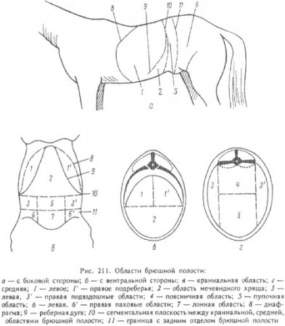
Рис. 158. Области брюшной полости: а – с боковой стороны;
б – с вентральной стороны; в – краниальная область; г – средняя;
1 – левое подреберье; 1¹ – правое подреберье; 2 – область мечевидного хряща;
3 – левая; 3¹ – правая подвздошная области; 4 – поясничная область;
5 – пупочная область; 6 – левая; 6¹ – правая паховые области; 7 – лонная область;
8 – диафрагма; 9 – реберная дуга; 10 – сегментальная плоскость между краниальной и средней областями брюшной полости; 11 – граница с задним отделом брюшной полости

Лабораторное занятие № 27.
Тема: «Анатомо-гистологическое строение сердца и кровеносных сосудов».
Цель занятия: изучить анатомо-гистологическое строение сердца и кровеносных сосудов (изучить гистологическое строение артерий, вен и капилляров). Обратить внимание на различия в строении артерий и вен.
Материалы и оборудование: муляжи и влажные препараты сердца, микроскоп, таблицы, гистопрепараты (артерия мышечного, эластического типа, бедренная вена).
Артерия мышечного типа (препарат 38). Рассмотреть поперчный срез артерии среднего диаметра (окраска гематоксилин-эозин). При малом увеличении виден зияющий просвет сосуда и три оболочки его стенки. Внутренняя оболочка видна как волнистая линия с выступающими в просвет ядрами эндотелия (эндотелиоцит). Снаружи к этой оболочке прилегает внутренняя пограничная мембрана, которая собрана в складки. Средняя оболочка представлена циркулярно расположенными гладкими мышечными волокнами с продолговатыми ядрами, между которыми встречаются эластические элементы. Наружная оболочка образована рыхлой соединительной тканью (адвентицией). Зарисовать при малом увеличении и принять следующие обозначения: 1 – интима; 2 – мышечная оболочка; 3 – адвентиция; 4 – внутренняя эластическая мембрана.
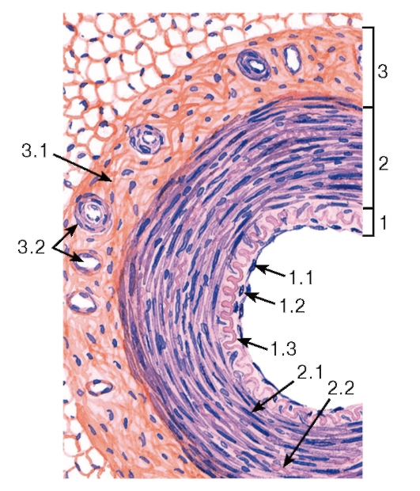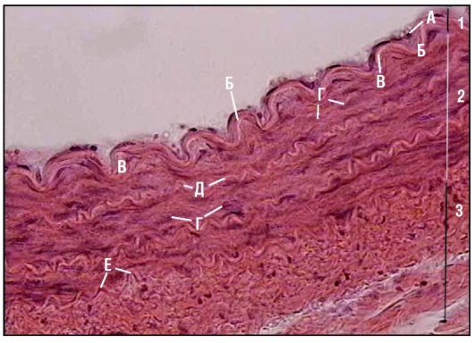
Препарат 38. Артерия мышечного типа: 1 - внутренняя оболочка (интима):
  - - эндотелий, 1.2 - субэндотелиальный слой, 1.3 - внутренняя эластическая мембрана;
  - 2 - средняя оболочка (медия): 2.1 - гладкие миоциты, 2.2 - эластические волокна;
  - 3 - наружная оболочка (адвентиция): 3.1 - рыхлая волокнистая соединительная ткань, 3.2 - сосуды сосудов

Артерия эластического типа (аорта кошки) (препарат 39). Рассмотреть поперечный срез аорты (окраска – орсеин). Изучаем и зарисовываем препарат при малом увеличении, но по ходу изучения следует прибегнуть к большому увеличению для рассмотрения деталей.
В состав внутренней оболочки аорты входят эндотелий и подэндотелиальный слой. Последний в артериях эластического типа толще, чем в артериях мышечного типа. Внутренняя эластическая мембрана в аорте не выделяется. Основу средней оболочки составляют эластические волокна, окрашенные в желтоватый цвет. Они заметны по блеску. Между волокнами расположены циркулярные пучки гладких мышц. Вся средняя оболочка значительно толще, чем в артериях мышечного типа. Наружная оболочка – адвентиция – имеет значительную толщину. Зарисовать артерию со следующими обозначениями: 1 – внутренняя оболочка; 2 – эндотелий; 3 – подэндотелиальный слой; 4 – средняя оболочка; 5 – эластические волокна средней оболочки; 6 – циркулярные пучки гладких мышц; 7 – адвентиция.
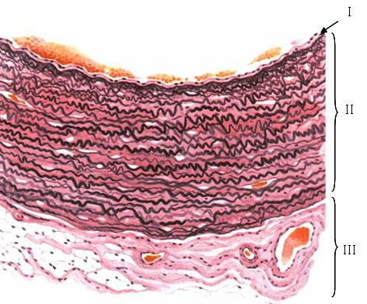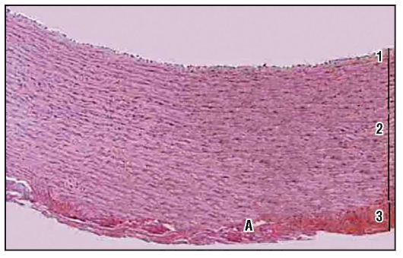
Препарат 39. Артерия элатического типа.
Бедренная вена кошки (препарат 40). Рассмотреть под микроскопом поперечный разрез вен (окраска – гематоксилин-эозин). При малом увеличении виден спавшийся просвет сосуда и неясное разграничение трех оболочек – адвентиции, мышечной и интимы. Внутренняя оболочка – интима видна как тонкая линия с ядрами эндотелия (эндотелиоциты). В состав средней оболочки входят гладкие мышечные волокна с вытянутыми ядрами и соединительно-тканные прослойки. Без резкой границы средняя оболочка переходит в адвентицию, состоящую из плотной соединительной ткани. Зарисовать препарат при малом увеличении с соответствующими обозначениями: 1 – интима; 2 – мышечная оболочка; 3 – адвентиция.

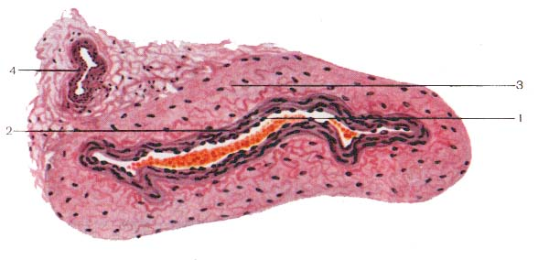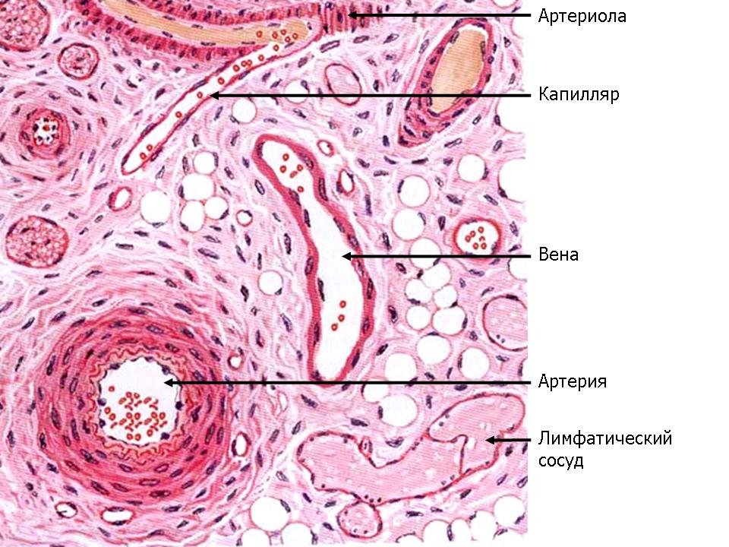
Препарат 40. Строение вены.

Лабораторное занятие № 28.
Тема: «Круги кровообращения (большой и малый)».

Цель занятия: изучить закономерности ветвления артерий и вен большого и малого кругов кровообращения у млекопитающих. Особенности кровообращения у плода. Зарисовать круги кровообращения у млекопитающих и у плода.
Материалы и оборудование: плакаты и учебно-методическое пособие.
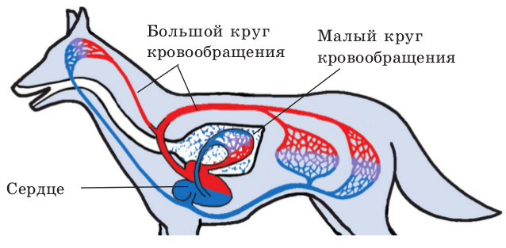
Рис. 159. Круги кровообращения.
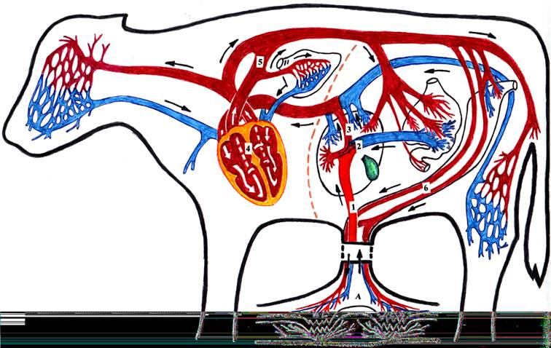
Рис. 160. Особенности кровообращения у плода.
Лабораторное занятие № 29.
Тема: «Анатомо-гистологическое строение органов кроветворения (селезенка, красный костный мозг, тимус, лимфоузлы».
Цель занятия: изучить гистологическое строение селезенки, тимуса и лимфатического узла, обратить внимание на название гистологических структур этих органов.
Материалы и оборудование: влажные препараты селезенки, микроскоп, таблицы, гистопрепараты (селезенка и тимус).
Селезенка кошки (препарат 41). Рассмотреть срез селезенки (окраска гематоксилин-эозин). Невооруженным глазом замечаем на красном фоне среза округлые фиолетовые скопления. Это лимфатические фолликулы селезенки, составляющие белую пульпу. Вся остальная часть паренхимы селезенки – красная пульпа.
Препарат зарисовать при слабом увеличении, однако все его части следует рассмотреть при большом увеличении. Снаружи селезенки находится капсула. В нее входит соединительная ткань и гладкие мышечные клетки.
От капсулы внутрь органа отходят трабекулы. По всей пульпе разбросаны лимфатические фолликулы селезенки – скопления лимфоцитов. В середине лимфатического фолликула селезенки деляются более светлые центры. В каждом лимфатическом фолликуле селезенки проходит центральная артерия. Светлые центры селезенки аналогичны светлым центрам лимфатического узла. Все пространство между капсулой, трабекулами и лимфатическими фолликулами селезенки занимает красная пульпа, образованная ретикулярной тканью, содержащая массу эритроцитов.
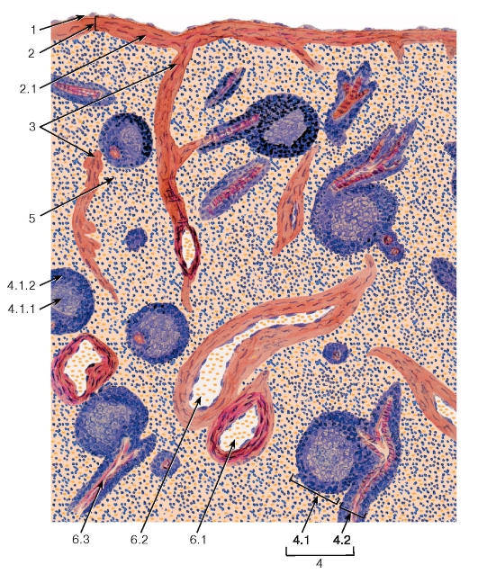
Зарисовать гистологическое строение селезенки, приняв следующие обозначения: 1 – капсула; 2 – трабекулы; 3 – лимфатический фолликул; 4 – светлый центр; 5 – центральная артерия; 6 – красная пульпа; 7 – пульпарная артерия.

Препарат 41. Селезенка: 1 - мезотелий; 2 - капсула: 2.1 - гладкие миоциты; - трабекулы; 4 - элементы белой пульпы: 4.1 - лимфоидный узелок (В-зависимая зона), 4.1.1 - герминативный центр, 4.1.2 - корона; 4.2 - периартериолярная лимфоидная муфта (Т-зависимая зона), 5 - красная пульпа; 6 - сосуды: 6.1 - трабекулярная артерия, 6.2 - трабекулярная вена, 6.3 - центральная артериола

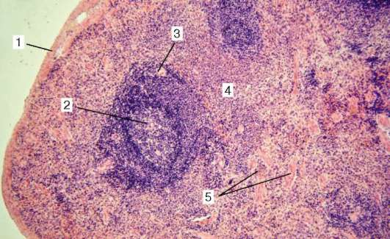

1 - капсула; 2 - лимфоидный узелок (белая пульпа); 3 - центральная артерия; 4 - красная пульпа; 5 - трабекула

Тимус (вилочковая железа) (препарат 42). Рассмотреть срез тимуса (окраска гематоксилин-эозин). Этот препарат дает представление о строении тимуса в период «расцвета» органа. Дольчатое строение его выражено настолько отчетливо, что на препарате заметно невооруженным глазом.
При слабом увеличении находим капсулу. От капсулы отходят трабекулы, которые разделяют железу на дольки. В дольках различаем корковое вещество, образующее периферию долек и интенсивнее окрашенное.
При сильном увеличении убеждаемся, что эта окраска зависит от множества лимфоцитов. Мозговое вещество, образующее центральную часть долек, окрашено светлее, так как лимфоцитов здесь меньше. В мозговом веществе видны тимусные тельца, отличающиеся концентрической слоистостью (не смешивать с сосудами). Эти тельца состоят из концентрического наслоения эпителиальных клеток. Основу мозгового вещества составляет сетевидный эпителий (звездчатые тимоциты), клетки которого связаны между собой растянутыми цитоплазматическими отростками. Сетевидный эпителиальный остов мозговой части дольки выступает отчетлевее, чем в корковом веществе. В корковом веществе дольки инфильтрированы малыми лимфоцитами, которые густо заполняют все просветы сетевидного эпителия, придавая этой части дольки характерный вид и темную окраску на препаратах. Провести зарисовку препарата, приняв следующие обозначения: 1 – капсула; 2 – корковое вещество; 3 – мозговое вещество; 4 – трабекулы; 5 – тельца вилочковой железы; 6 – лимфоциты вилочковой железы; 7 – звездчатый тимоцит.
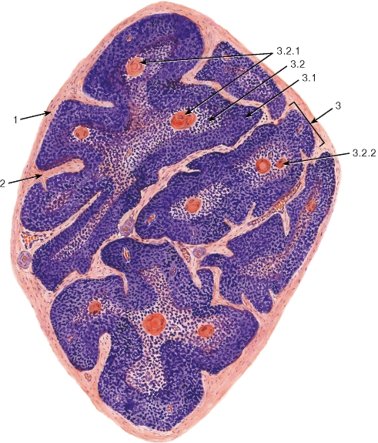

Препарат 42. Тимус: 1 - капсула;
2 - междольковая соединительная ткань (трабекулы);
3 - долька: 3.1 - корковое вещество, 3.2 - мозговое вещество, 3.2.1 - тимусные тельца (Гассаля), 3.2.2 - кровеносные сосуды
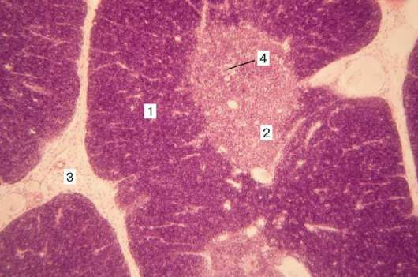

1 - корковое вещество; 2 - мозговое вещество;
3 - соединительнотканная перегородка;
4 - слоистое эпителиальное тельце

Лимфатический узел (препарат 43). Рассмотреть плоский срез лимфатического узла. На периферии видна соединительная капсула, от внутреннего слоя которой отходят перегородки, или трабекулы. Паренхима узла представляет собой ретикулярную ткань с большим количеством лимфоцитов. Вещество лимфатического узла разделяется на две зоны – корковую, лежащую более поверхностно, и мозговую, составляющую центральную часть узла. В корковом веществе лимфатического узла видны более темные участки округлой формы, называемые лимфатическими фолликулами. Это более плотные участки ретикулярной ткани. В центре лимфатических фолликулов светлые, или реактивные, центры, состоящие из более крупных с большими светлыми ядрами фагоцитирующих клеток.
В мозговом веществе скопления лимфоцитов имеют форму тяжей, представляющих продолжения лимфатических фолликулов и называемых мякотными тяжами.
Зарисовать при малом увеличении часть коркового и мозгового вещества со следующими обозначениями: 1 – капсула; 2 – трабекулы; 3 – корковое вещество; 4 – мозговое вещество; 5 – лимфатический фолликул; 6 – светлый центр; 7 – мякотные тяжи; 8 – краевой синус; 9 – мозговой синус.

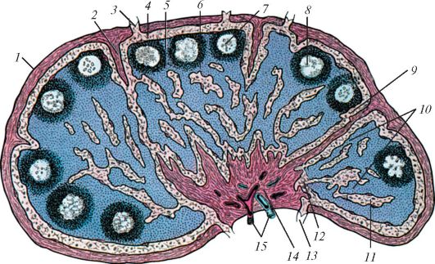
Препарат 43. Строение лимфатического узла млекопитающего: 1 — капсула;
- — капсулярная трабекула; 3 — приносящий лимфатический сосуд;
- 4 — подкапсулярный синус; 5 — корковое вещество; 6 — паракортикальная тимусзависимая зона; 7 — лимфоидный узелок; 8 — центр размножения;
- 9 — вокругузелковый корковый синус; 10 — мякотные тяжи; 11 — мозговой синус;
- 12 — воротный синус; 13 — выносящий лимфатический сосуд; 14 — воротное утолщение (ворота); 15 — кровеносные сосуды.
Контрольные вопросы
- Гистологическое строение стенки артерии.
- Гистологическое строение стенки вены.
- Строение капилляров.
- Классификация артерий и вен.
- Строение стенки сердца.
- Гистологическое строение тимуса.
- Гистологическое строение селезенки.
- Гистологическое строение лимфатического узла.

Лабораторное занятие № 30.
Тема: «Железы внутренней секреции».

Цель занятия: изучить гистологическое строение щитовидной железы и надпочечников.
Материалы и оборудование: влажные препараты гипофиза, щитовидной железы и надпочечников, микроскоп, таблицы, гистопрепараты (щитовидная железа и надпочечник).
Каждая клетка организма в результате обмена выделяет специфические продукты своей жизнедеятельности. Эти продукты, поступая в кровь, оказывают воздействие на организм. Некоторые органы специфически влияют на работу других органов, и эта функция становится для них главной. Они называются органами или железами внутренней секреции. Особенность их строения заключается в том, что они не имеют выводных протоков. Продукты, выделяемые железами внутренней секреции в кровь, называются гармонами. К органам внутренней секреции относятся железы: щитовидная, околощитовидная, тимус, надпочечники, гипофиз, эпифиз.
Щитовидная железа (препарат 44). Рассмотреть срез щитовидной железы. Рассматривая препарат при слабом увеличении, убеждаемся в отсутствии у железы выводных протоков, что является типичным признаком эндокринной железы.
Снаружи щитовидной железы находится капсула, построенная из соединительной ткани. От капсулы внутрь органа следуют трабекулы, которые придают железе дольчатое строение. В трабекулах видны кровеносные сосуды.
Переходя к большому увеличению, при котором производится зарисовка, видим, что основную массу железы составляют эпителиальные железистые пузырьки, или фолликулы, стенка которых построена из эпителия различной высоты – от плоского до призматического в зависимости от вида животного и функционального состояния железы. Эпителиальные клетки (тириоциты) соединены между собой при помощи десмосом. Ядра клеток эпителия сиреневого цвета, округлой формы. Фолликулы имеют неодинаковую величину. Просвет фолликулов заполнен коллоидом, который окрашен в розовый цвет. При фиксации коллоид часто сжимается, поэтому кажется, что он заполняет фолликулы неполностью. Между фолликулами находится богатая кровеносными сосудами соединительная ткань, а также небольшие скопления эпителиальных клеток, образующие межфолликулярные островки. Зарисовать структуры щитовидной железы со следующими обозначениями: 1 – капсула; 2 – трабекулы; 3 – фолликулы; 4 – эпителиальные клетки (тироциты); 5 – коллоид; 6 – межфолликулярный островок.
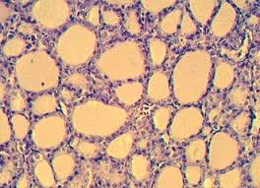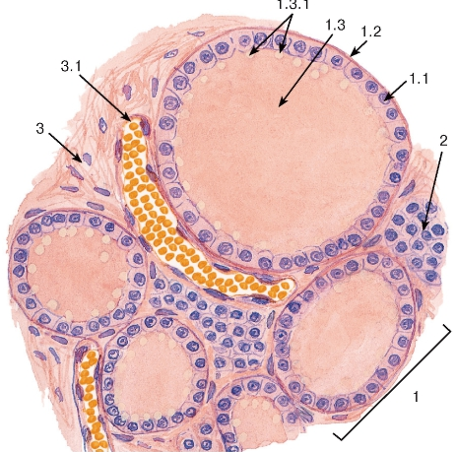
Препарат 44. Щитовидная железа (участок):
1 - фолликул: 1.1 - фолликулярная клетка, 1.2 - базальная мембрана, 1.3 - коллоид, 1.3.1 - резорбционные вакуоли; 2 - интерфолликулярный островок; 3 - соединительная ткань (строма):
3.1 - кровеносный сосуд

Надпочечник млекопитающего (препарат 45). Рассмотреть срез надпочечника. Рассматривать и зарисовывать препарат удобнее при малом увеличении, но для зон коркового вещества необходимо временно прибегать к большому увеличению.
Снаружи надпочечник окружен соединительной капсулой. От капсулы в корковое вещество в виде лучей отходят трабекулы. Паренхима надпочечника состоит коркового и мозгового вещества. Корковое вещество имеет три зоны: клубочковую, пучковую и сетчатую. Ядра клеток всех зон окрашены в темно-фиолетовый цвет. Клубочковая зона состоит из высоких эпителиальных клеток, которые располагаются дугообразно в виде арок. Ядра клеток этой зоны имеют овальную форму. Наибольшую часть толщи коркового вещества занимает пучковая зона. Клетки этой зоны образуют тяжи. Ядра клеток округлые, цитоплазма имеет пенистый вид. Это объясняется тем, что в цитоплазме содержатся включения, которые растворились при обработке препарата. Самую глубокую часть коркового вещества составляет сетчатая зона, в которой тяжи клеток анастомозируют, образуя тесную сеть. Клетки сетчатой зоны мельче клеток пучковой зоны.
Мозговое вещество не отделено от коркового вещества какой-либо прослойкой. Оно расположено вокруг центральной вены, образовано тесно.
Зарисовать гистологические структуры надпочечника и указать следующие обозначения: 1 – капсула; 2 – трабекулы; 3 – клубочковая; 4 – пучковая, и 5 – сетчатая зоны коркового вещества; 6 – мозговое вещество; 7 – центральная вена.
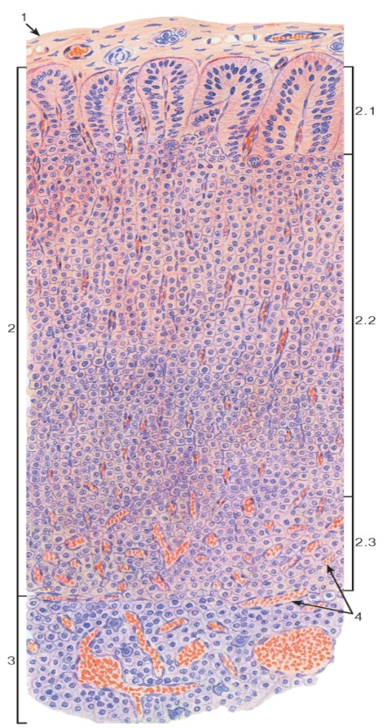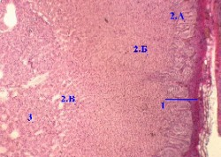
Препарат 45. Надпочечник: 1 - капсула; 2 (А, Б, В)) - корковое вещество:
  - - клубочковая зона, 2.2 - пучковая зона, 2.3 - сетчатая зона;
  - 3(3) - мозговое вещество; 4 - синусоидные капилляры

Контрольные вопросы
- Особенности строения желез внутренней секреции.
- Гистологическое строение щитовидной железы.
- Гистологическое строение надпочечника. Зоны надпочечника.

Лабораторное занятие № 31.

Тема: «Анатомо-гистологическое строение головного и спинного мозга».

Цель занятия: изучить гистологическое строение коры больших полушарий, коры мозжечка головного мозга и спинного мозга.
Материалы и оборудование: влажные препараты головного и спинного мозга, микроскоп, таблицы, гистопрепараты коры больших полушарий, коры мозжечка и спинного мозга.
Кора больших полушарий головного мозга (препарат 46). Рассмотреть срез коры больших полушарий. Рассматривая препарат невооруженным глазом, отличаем более темный слой на периферии извилин, соответствующий серому веществу, и более светлый слой в глубине извилин – белое вещество. Препарат служит для общего ознакомления со строением коры полушарий и прежде всего с основным типом ее клеток – пирамидальными клетками. Слои коры на препарате разобрать трудно. При слабом увеличении рассмотреть весь срез. Найти на срезе место, где клетки видны отчетливо и разрезаны вдоль.
Тело пирамидальной клетки имеет конусовидную форму, вершина конуса направлена к молекулярному слою, основание – к белому веществу. Ядро расположено в основании конуса. От вершины конуса отходит конусообразный дендрит, затем он разветвляется. Аксон имеет вид тонкого отростка, отходящего от основания конуса в направлении белого вещества. Зарисовать гистологические структуры надпочечника, приняв следующие обозначения: 1 – тело пирамидальной клетки; 2 – ядро пирамидальной клетки; 3 – конусообразный дендрит; 4 – аксон.

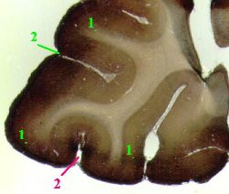а 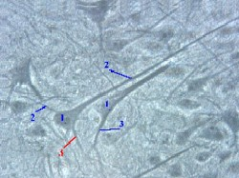б

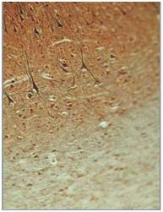в 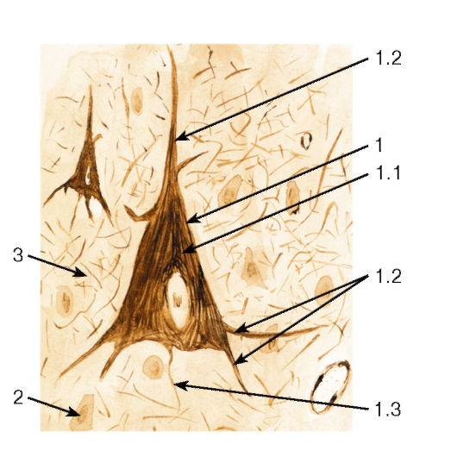г
Препарат 46. Кора больших полушарий головного мозга:
а – препарат без микроскопа; б – пирамидальные клетки: 1- тело и ядро пирамидальной клетки; 2 – дендриты; 3 – аксоны; в – слои коры больших полушарий.
г - большой пирамидный нейрон: 1.1 - тело нейрона (перикарион), 1.2 - дендриты, 1.3 - аксон;
2 - глиоциты; 3 - нейропиль

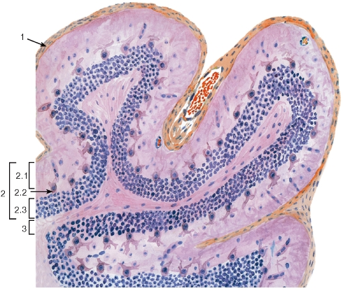
Кора мозжечка (препарат 47). Рассмотреть вертикальный разрез. Рассматривая невооруженным глазом, видим многочисленные глубокие извилины, по периферии которых идет светлый тяж – молекулярный слой, а в глубоких слоях – темная извивающаяся лента зернистого слоя. При слабом увеличении отчетливо видны все три слоя: ганглиозный молекулярный и зернистый. Прежде всего находим клетки Пуркинье, видны только их тела грушевидной или округлой формы. Узкая полоса, где расположены клетки Пуркинье, называется ганглиозным слоем. Над ним расположен молекулярный слой. В этом слое видны только тонкие переплетония волокон и разнообразные ядра. Под ганглиозным слоем расположен зернистый слой, он резко выделяется благодаря сильно окрашенным ядрам, которые принадлежат клеткам-зернам. Эти три слоя составляют кору мозжечка, его серое вещество. Глубже расположено белое вещество, состоящее из нервных волокон. Сверху мозжечка виден тонкий слой мягкой мозговой оболочки. Зарисовать строение коры мозжечка и отметить следующие обозначения: 1 – ганглиозный слой; 2 – молекулярный слой; 3 – зернистый слой; 4 – клетки Пуркинье; 5 – серое вещество; 6 – белое вещество; 7 – мякотная мозгоавя оболочка.

Препарат 47. Кора мозжечка:
1 - мягкая оболочка головного мозга; 2 - серое вещество (кора): 2.1 - молекулярный слой, 2.2 - слой клеток Пуркинье (грушевидных нейронов), 2.3 - зернистый слой; 3 - белое вещество
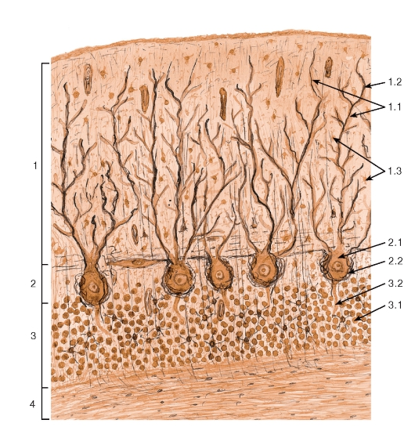
1 - молекулярнай слой: 1.1 - дендриты клеток Пуркинье, 1.2 - афферентные (лазящие) волокна, 1.3 - нейроны молекулярного слоя; 2 - слой клеток Пуркинье (грушевидных нейронов): 2.1 - тела грушевидных нейронов (клеток Пуркинье), 2.2 - «корзинки», образованные коллатералями аксонов корзинчатых нейронов; 3 - зернистый слой: 3.1 - тела зернистых нейронов, 3.2 - аксоны клеток Пуркинье; 4 - белое вещество

Спинной мозг (препарат 48). Рассмотреть поперечный разрез спинного мозга. Рассматривая препарат на свет невооруженным глазом, следует зарисовать общую схему разреза спинного мозга, в середине которого находится серое вещество в форме «летящей бабочки». В серой спайке находится спинномозговой канал. К наружной поверхности белого вещества прилегает мягкая мозговая оболочка. Вентральная срединная щель и дорсальная срединная перегородка заполнены соединительной тканью. Находим далее вентральные (более мощные) и дорсальные рога серого вещества; вентральные, дорсальные и латеральные канатики белого вещества. В вентральных рогах серого вещества находятся моторные клетки.
Зарисовать препарат при малом увеличении со следующими обозначениями: 1 – мякотная мозговая оболочка; 2 – вентральная срединная щель; 3 – дорсальная срединная щель; 4 – серая спайка; 5 – центральный спинномозговой канал; 6 – вентральные и 7 – дорсальные рога серого вещества; 8 – нейрон; 9 – дорсальные; 10 – вентральные и 11 – латеральные канатики белого вещества.
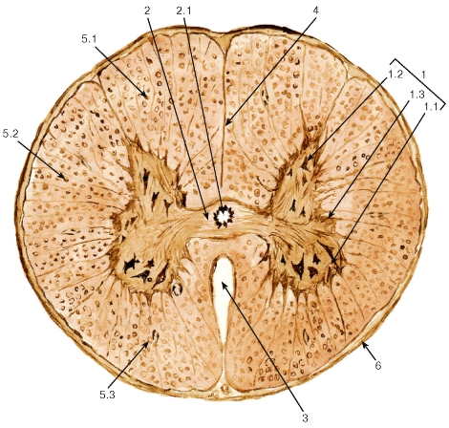

Препарат 48.Спинной мозг:1 - серое вещество: 1.1 - передний (вентральный) рог, 1.2 - задний (дорсальный) рог, 1.3 - боковой (латеральный) рог; 2 - передняя и задняя серые спайки: 2.1 - центральный канал; 3 - передняя срединная щель; 4 - задняя срединная борозда; 5 - белое вещество (тракты): 5.1 - дорсальный канатик, 5.2 - латеральный канатик, 5.3 - вентральный канатик; 6 - мягкая оболочка спинного мозга
Лабораторное занятие № 32.
Тема: «Спинномозговые и черепномозговые нервы. Вегетативная нервная система».

Цель занятия: изучить строение и функции черепномозговых и спинномозговых нервов.
Материалы и оборудование: влажные препараты головного и спинного мозга, таблицы.

Цель занятия: изучить строение вегетативной нервной системы, ее классификацию, функции, особенности строения симпитическо й и парасимпатической частей вегетативной нервной систеты.
Материалы и оборудование: плакаты и рисунки. Студентам на лабораторное занятие раздаются макеты рисунков, на которых после объяснения преподавателя они должны зарисовать топографию нервных центров, преганглионарных волокон, ганглиев и постганглионарных волокон симпитической и парасимпатической частей вегетативной нервной системы (рис. 159).
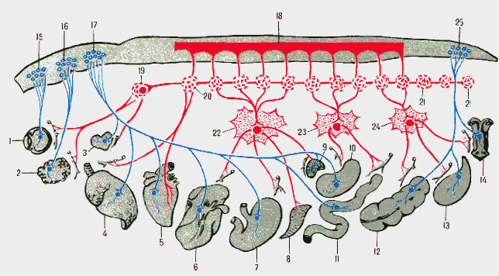
Рис. 159. Строение вегетативной нервной системы.
Лабораторное занятие № 33.
Тема: «Органы чувств».
Цель занятия: изучить строение глазного яблока и гстологическое строение сетчатки глаза, строение органа слуха.
Материалы и оборудование: плакаты и рисунки. После объяснения преподавателя зарисовать в альбомы следующие препараты: строение глазного яблока (рис. 160), гистологическое строение сетчатки глаза (рис. 161) и строение уха (рис. 162).

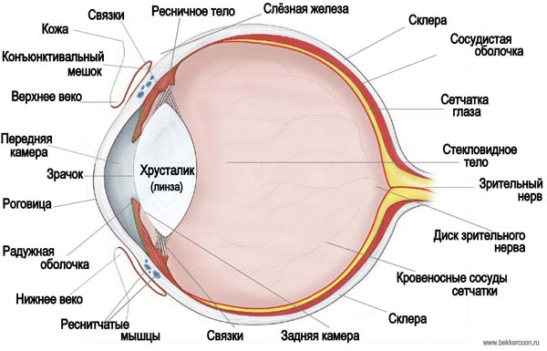
Рис. 160. Строение глазного яблока.
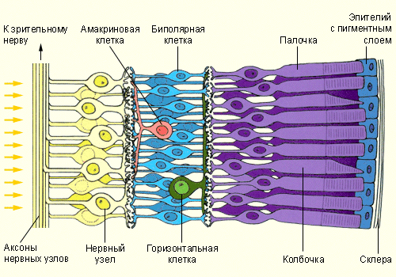
Рис. 161. Гистологическое строение сетчатки глаза.
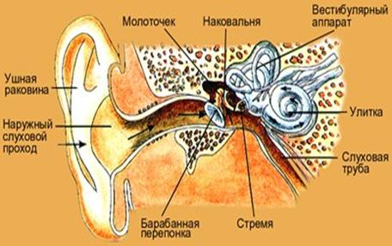
Рис. 162. Строение уха.

Контрольные вопросы
- Гистологическое строение спинного мозга.
- Оболочки головного и спинного мозга.
- Гистологическое строение коры больших полушарий мозга.
- Гистологическое строение мозжечка.
- Гистологическое строение сетчатки глаза.

Лабораторное занятие № 34.
Тема: «Осбенности строения птиц».

Цель занятия: изучить особенности строения легких птиц и органов мочевыделения птиц.
Материалы и оборудование: влажные препараты легких и органов размножения птиц, плакаты.
Класс птиц подразделяется на килевых и бескилевых. Домашние птицы относятся к килевым. Птицы выделились в особый класс благодаря приспособлению к полетам, что отразилось на строении органов всех систем организма. Кости птицы пневматизировались (наполнились воздухом), кожа стала безжелезистой. В оргнах дыхания образовались воздухоносные мешки, ротовая полость не имеет зубов, отсутствует ободочная кишка, исчез мочевой пузырь, у самок развит лишь левый яичник. Наряду с этим в строении тела птиц и млекопитающих имеется много сходства, связанного с общностью их происхождения.
Строение легких птиц (рис. 163). Рассмотреть строение легких птиц. Легкие небольшие, ярко-розового цвета, малоэластичны и не имеют долей. В каждое легкое с нижней стороны вступает главный бронх, который, утратив хрящевые кольца, проходит через все легкое в виде единого ствола – мезобронха. От него отделяются бронхи первого порядка, которые затем образуют бронхи второго порядка. Ветви бронхов второго порядка называются парабронхами. Они выстланы однослойным эпителием. Бронхи, входящие из легких, называются эктобронхами, а бронхи, остающиеся в легких, - эндобронхами.
Воздухоносные мешки, которые представляют собой выпячивание слизистой оболочки эктобронхов, проникают в полость многих костей скелета. Насчитывают 9 воздухоносных мешков: непарный межключичный и парные шейные, краниальные и каудальные гудные и брюшные.
Легкие птиц не покрыты плеврой, срастаются с грудной клеткой и в отличие от легких млекопитающих их воздухоносные пути заканчиваются не слепо, а сетью анастомозирующих воздухоносных капилляров. Зарисовать схему легких птиц и воздухоносных мешков. Зарисовать строение легких и указать следующие обозначения: 1 – межключичный мешок; 2 – шейные мешки; 3 – краниальный и каудальный грудные и брюшные мешки; 4 – главный бронх; 5 – легкое; 6 – эктобронх брюшного мешка.
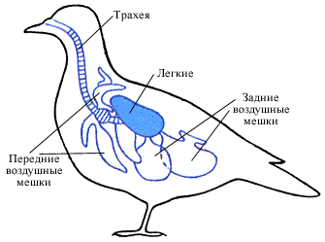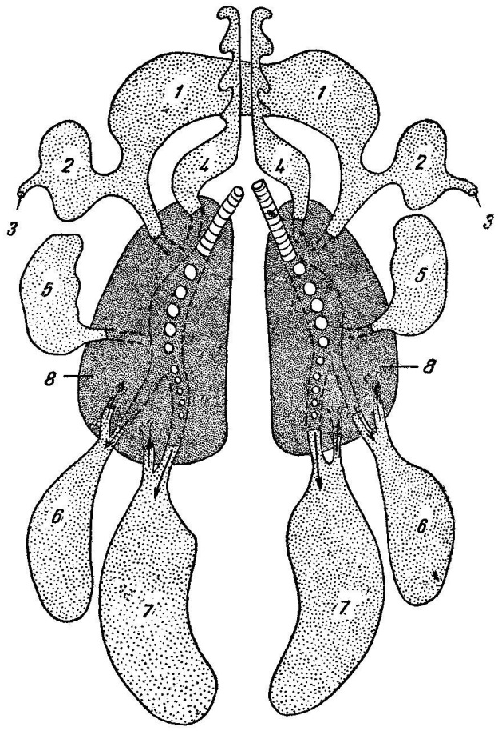
Рис. 163. Строение легких и воздухоносных мешков птиц:
1 – межключичный мешок; 2 – подмышечные мешки; 3 – ход в плечевую кость;
4 – шейные мешки; 5 – краниальные грудные мешки; 6 – каудальные грудные мешки;
7 – брюшные мешки; 8 - легкие

Органы мочевыделения птиц (рис. 164). Рассмотреть органы мочеотделения птиц. Мочевыделительная система птиц имеет морфологические особенности: почечное тельце мало разветвлено, нет извитых канальцев второго порядка и почечных сосочков, нефроны расположены как в корковом, так и в мозговом слоях, почечная лоханка отсутствует, нет мочевого пузыря. Мочеточники располагаются на медиальном крае почек и начинаются в почечных дольках, заканчиваясь в клоаке.
Почки длинные, лежат в углублениях пояснично-крестцового отдела позвоночного столба и подвздошной кости, и делится на три доли: переднюю, среднюю и заднюю.
Зарисовать общую схему строения нефрона птиц со следующими обозначениями: 1 – капсула почечного тельца; 2 – проксимальный отдел нефрона (имеющий вид извитых канальцев); 3 – петля нефрона; 4 – нисходящая часть петли; 5 – восходящая часть петли; 6 – дистальный (вставочный) прямой отдел нефрона; 7 – собирательные канальцы.

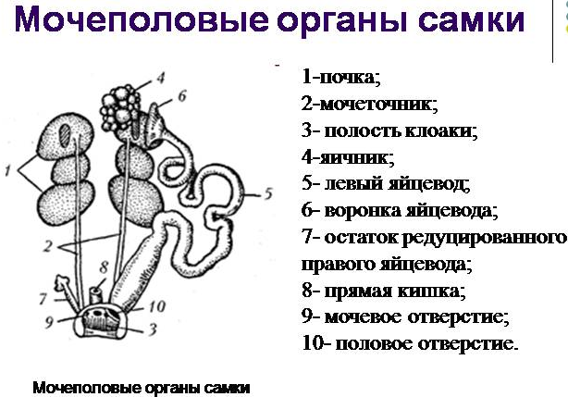

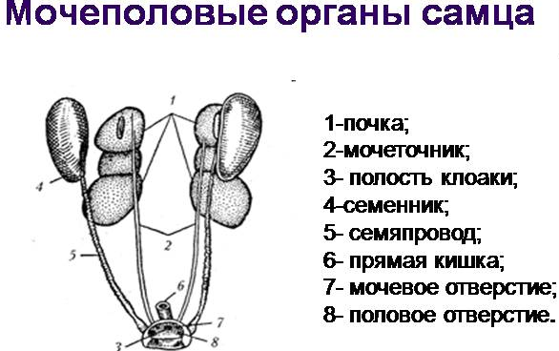
Рис. 164. Мочеполовые органы птиц

Лабораторное занятие № 35.
Тема: «Особенности строения птиц».

Цель занятия: изучить особенности строения скелета и органов размножения птиц.
Материалы и оборудование: скелет птиц, плакаты.
Половые органы птиц (рис. 165). Рассмотреть половые органы самцов. Половые органы самцов состоят из семенников, придатков семенников, семяпроводов и у некоторых птиц – из своеобразного полового члена (селезни, гуси).
Семенники – парные органы овольной или бобовидной формы, желтоватого или белого цвета, расположены в брюшной полости у переднего конца почек. Масса 17-19 г.
Придаток семенника развит слабо. В него впадает большое число выносящих канальцев.
Семяпровод имеет вид тонкой извитой трубки, впадающей в средний отдел клоаки. Конечная часть ее имеет расширение, где скапливается сперма.
Органы совокупления у петухов и индюков не развиты. Возле расширения семяпровода имеется небольшое пещеристое тело, набухающее при половом возбуждении. У гусаков и селезней наружный половой орган состоит из двух фибриозных тел.
Половые органы самок – яичники располагаются в левой половине брюшной полости. Правый яичник редуцирован. В гистологическом отношении отличий от яичника млекопитающих не имеет. Яйцевод развит только левый. Он начинается воронкой, где происходит оплодотворение. Далее идет шейка, а потом яйцевод, который расширяется в белковый отдел. Дальше следует перешеей, расширяющийся в клоаку. Матка представляет собой толстостенное мешкообразное расширение длиной 10-12 см.
Зарисовать общую схему строения половых органов курицы. Принять обозначения: 1 – яичник; 2 – воронка яйцевода; 3 – белковая часть; 4 – влагалище; 5 птичья матка; 6 – клоака.

Строение мочеполовой системы кур
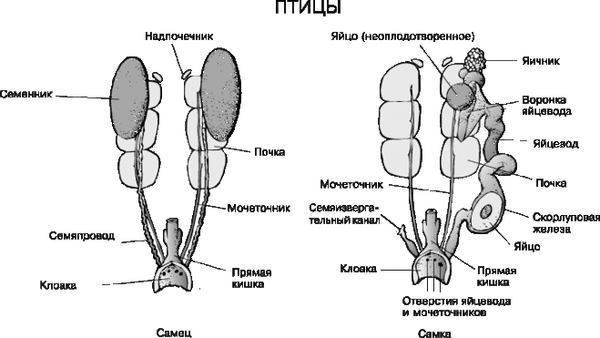
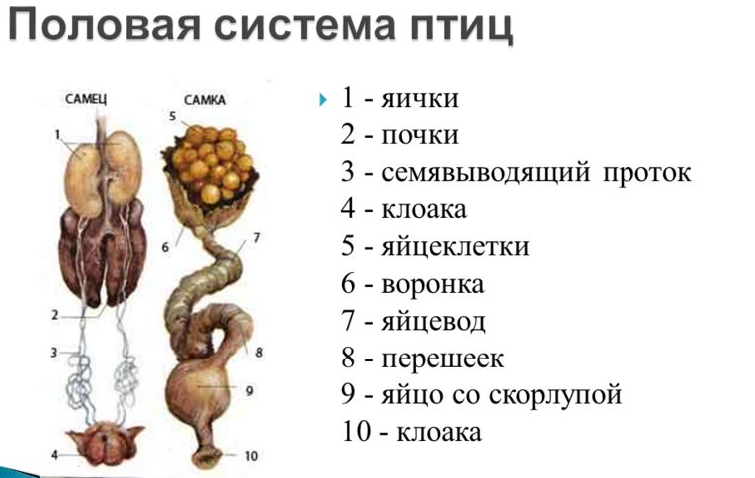
Рис. 165. Половая система птиц.
Контрольные вопросы
- Особенности строения дыхательной системы птиц.
- Гистологическое строение органов мочевыделения птиц.
- Особенности строения половых органов птиц.
- Особенности строения скелета птиц.

Лабораторное занятие № 36. Блок № 3 по разделам:
«КРОВО- И ЛИМФООБРАЩЕНИЕ, НЕРВНАЯ СИСТЕМА,
АНАЛИЗАТОРЫ И ЖЕЛЕЗЫ ВНУТРЕННЕЙ СЕКРЕЦИИ,
ОСОБЕННОСТИ СТРОЕНИЯ ПТИЦ».

